电力系统总结笔记

一：项目第一天（项目框架）

1：项目介绍
参考：《项目分析笔记》和【文档】中的《国家电力系统技术点汇总（简历使用）.doc》

2：项目框架（SSH）

第一步：创建数据库（格式：UTF-8）
创建表：
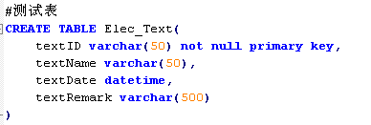

第二步：创建项目（格式：UTF-8）
导入jar包（SSH）
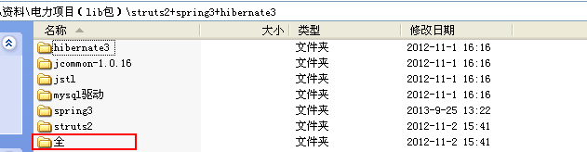

第三步：持久层
（1）在cn.itcast.elec.domain中创建ElecText.java
public class ElecText implements java.io.Serializable {

private String textID; //主键ID
private String textName; //测试名称
private Date textDate; //测试日期
private String textRemark; //测试备注

public String getTextID() {
return textID;
}
public void setTextID(String textID) {
this.textID = textID;
}
public String getTextName() {
return textName;
}
public void setTextName(String textName) {
this.textName = textName;
}
public Date getTextDate() {
return textDate;
}
public void setTextDate(Date textDate) {
this.textDate = textDate;
}
public String getTextRemark() {
return textRemark;
}
public void setTextRemark(String textRemark) {
this.textRemark = textRemark;
}
}
（2）在cn.itcast.elec.domain目录下，创建ElecText.java对应的映射文件（ElecText.hbm.xml）
<?xml version="1.0" encoding="UTF-8"?>
<!DOCTYPE hibernate-mapping PUBLIC
"-//Hibernate/Hibernate Mapping DTD 3.0//EN"
"http://hibernate.sourceforge.net/hibernate-mapping-3.0.dtd">
<hibernate-mapping>
<class name="cn.itcast.elec.domain.ElecText" table="Elec_Text">
<id name="textID" type="string" column="textID">
<generator class="uuid"></generator>
</id>
<property name="textName" type="string" column="textName"></property>
<property name="textDate" type="date" column="textDate"></property>
<property name="textRemark" type="string" column="textRemark"></property>
</class>
</hibernate-mapping>

（3）在src下创建hibernate.cfg.xml的配置文件
<?xml version="1.0" encoding="UTF-8"?>
<!DOCTYPE hibernate-configuration PUBLIC
"-//Hibernate/Hibernate Configuration DTD 3.0//EN"
"http://hibernate.sourceforge.net/hibernate-configuration-3.0.dtd">
<hibernate-configuration>
<session-factory>
<!-- 连接数据库的信息 -->
<property name="hibernate.connection.driver_class">com.mysql.jdbc.Driver</property>
<property name="hibernate.connection.url">jdbc:mysql://localhost:3306/itcastElec?useUnicode=true&amp;characterEncoding=utf8</property>
<property name="hibernate.connection.username">root</property>
<property name="hibernate.connection.password">root</property>

<!-- 其他的配置 -->
<property name="hibernate.dialect">org.hibernate.dialect.MySQL5Dialect</property>
<property name="hibernate.hbm2ddl.auto">update</property>
<property name="hibernate.show_sql">true</property>

<!-- 加载映射文件 -->
<mapping resource="cn/itcast/elec/domain/ElecText.hbm.xml"/>
</session-factory>
</hibernate-configuration>
（4）使用junit在test包中进行测试（并且导入log4j的配置文件）
public class TestHibernate {
/**测试保存*/
@Test
public void save(){
Configuration configuration = new Configuration();
configuration.configure();//加载类路径hibernate.cfg.xml和映射文件
SessionFactory sf = configuration.buildSessionFactory();
Session s = sf.openSession();
Transaction tr = s.beginTransaction();

//测试操作对象的过程，就是操作数据库表
ElecText elecText = new ElecText();
elecText.setTextName("测试Hibernate名称");
elecText.setTextDate(new Date());
elecText.setTextRemark("测试Hibernate备注");
s.save(elecText);

tr.commit();
s.close();
}
}

第四步：DAO层
（1）在cn.itcast.elec.dao中创建2个接口（公用接口和业务接口）
- 公用接口：
public interface ICommonDao<T> {
void save(T entity);
}
- 业务接口（需要继承公共接口，并且指定泛型T所对应的对象：
public interface IElecTextDao extends ICommonDao<ElecText> {
public static final String SERVICE_NAME = "cn.itcast.elec.dao.impl.ElecTextDaoImpl";
}
（2）在cn.itcast.elec.dao.impl中创建2个接口的实现类
- 公用类（需要继承HibernateDaoSupport，这样可以方便使用HibernateTemplate对象）：
public class CommonDaoImpl<T> extends HibernateDaoSupport implements ICommonDao<T> {

/**使用@Resource注入SessionFactory*/
@Resource(name="sessionFactory")
public final void setSessionFactoryDi(SessionFactory sessionFactory) {
this.setSessionFactory(sessionFactory);
}

/**保存*/
public void save(T entity) {
this.getHibernateTemplate().save(entity);
}

}
- 业务类（需要继承公用类，这样可以使用公用类中的定义的方法）
@Repository(IElecTextDao.SERVICE_NAME)
public class ElecTextDaoImpl extends CommonDaoImpl<ElecText> implements IElecTextDao {

}

（3）在src创建spring的配置文件(beans.xml)
<?xml version="1.0" encoding="UTF-8"?>
<beans xmlns="http://www.springframework.org/schema/beans"
xmlns:context="http://www.springframework.org/schema/context"
xmlns:aop="http://www.springframework.org/schema/aop"
xmlns:tx="http://www.springframework.org/schema/tx"
xmlns:xsi="http://www.w3.org/2001/XMLSchema-instance"
xsi:schemaLocation="http://www.springframework.org/schema/beans
http://www.springframework.org/schema/beans/spring-beans-3.0.xsd
http://www.springframework.org/schema/context
http://www.springframework.org/schema/context/spring-context-3.0.xsd
http://www.springframework.org/schema/tx
http://www.springframework.org/schema/tx/spring-tx-3.0.xsd
http://www.springframework.org/schema/aop
http://www.springframework.org/schema/aop/spring-aop-3.0.xsd">

<!-- 1：开启对注解的支持，组件的自动扫描，扫描在类上定义的@Controller @Service @Repositiry注解，范围是cn.itcast.elec的包 -->
<context:component-scan base-package="cn.itcast.elec"/>
<!-- 2:? 先不写，大家想想项目中应该添加什么？-->
<!-- 3:创建SessionFactory，这是spring整合hibernate的核心 -->
<bean id="sessionFactory" class="org.springframework.orm.hibernate3.LocalSessionFactoryBean">
<!-- 加载类路径下的hibernate.cfg.xml -->
<property name="configLocation">
<value>classpath:hibernate.cfg.xml</value>
</property>
</bean>
<!-- 4:声明事务管理器(切面) -->
<bean id="trManager" class="org.springframework.orm.hibernate3.HibernateTransactionManager">
<property name="sessionFactory" ref="sessionFactory"></property>
</bean>
<!-- 5:注解，在Service的类或者是Service的方法上，添加@Transcational()注解,用来控制事务 -->
<tx:annotation-driven transaction-manager="trManager"/>

<!-- 也可以使用spring的配置文件的方式管理事务
<tx:advice id="aa" transaction-manager="trManager">
<tx:attributes>
<tx:method name="save*" isolation="DEFAULT" propagation="REQUIRED" read-only="false"/>
<tx:method name="update*" isolation="DEFAULT" propagation="REQUIRED" read-only="false"/>
<tx:method name="delete*" isolation="DEFAULT" propagation="REQUIRED" read-only="false"/>
<tx:method name="*" read-only="true"/>
</tx:attributes>
</tx:advice>
<aop:config>
<aop:pointcut expression="execution(* cn.itcast.elec.service..*.*(..))" id="bb"/>
<aop:advisor advice-ref="aa" pointcut-ref="bb"/>
</aop:config>-->
</beans>

（4）使用junit完成测试
public class TestDao {

/**测试保存*/
@Test
public void save(){
//加载类路径下的spring容器
ApplicationContext ac = new ClassPathXmlApplicationContext("beans.xml");
//调用接口
IElecTextDao elecTextDao = (IElecTextDao) ac.getBean(IElecTextDao.SERVICE_NAME);
//操作对象
ElecText elecText = new ElecText();
elecText.setTextName("测试Dao名称");
elecText.setTextDate(new Date());
elecText.setTextRemark("测试Dao备注");
elecTextDao.save(elecText);
}
}
注意：如果数据没有保存，需要设置事务自动提交：在hibernate.cfg.xml中添加：
<!-- 使用hibernate的方式提交事务（自动提交） -->
<property name="hibernate.connection.autocommit">true</property>

第五步：Service层
- 在cn.itcast.elec.service中创建接口：
public interface IElecTextService {
public static final String SERVICE_NAME = "cn.itcast.elec.service.impl.ElecTextServiceImpl";
void saveElecText(ElecText elecText);
}

- 在cn.itcast.elec.service.impl中创建接口的实现类：
@Service(IElecTextService.SERVICE_NAME)
@Transactional(readOnly=true)
public class ElecTextServiceImpl implements IElecTextService {

@Resource(name=IElecTextDao.SERVICE_NAME)
private IElecTextDao elecTextDao;

@Transactional(isolation=Isolation.DEFAULT,propagation=Propagation.REQUIRED,readOnly=false)
public void saveElecText(ElecText elecText) {
elecTextDao.save(elecText);
}

}
- 使用junit测试
public class TestService {

/**测试保存*/
@Test
public void save(){
ApplicationContext ac = new ClassPathXmlApplicationContext("beans.xml");
IElecTextService elecTextService = (IElecTextService) ac.getBean(IElecTextService.SERVICE_NAME);
//操作对象
ElecText elecText = new ElecText();
elecText.setTextName("测试Service名称");
elecText.setTextDate(new Date());
elecText.setTextRemark("测试Service备注");
elecTextService.saveElecText(elecText);
}
}
由于spring提供的声明式事务处理，进行事务的控制，在业务层的类和方法上定义@Transactional()，同时去掉hibernate.cfg.xml中的配置，由spring统一控制。去掉的代码是：
<!-- 使用hibernate的方式提交事务（自动提交） -->
<property name="hibernate.connection.autocommit">true</property>

第六步：控制层（ＭＶＣ）
（1）在cn.itcast.elec.web.action中创建Action（业务Action）类和BaseAction（公用Action）
- Action类：（注意：这里要设置成多例，即@Scope（value=prototype），因为struts2的Action是多实例，多线程）
@Controller("elecTextAction")
@Scope(value="prototype")
public class ElecTextAction extends BaseAction<ElecText>{

ElecText elecText = this.getModel();

@Resource(name=IElecTextService.SERVICE_NAME)
private IElecTextService elecTextService;

/**执行保存*/
public String save(){
//保存
elecTextService.saveElecText(elecText);
return "save";
}
}
- BaseAction类（封装模型驱动对象，HttpServletRequest和HttpServletResponse对象）：
public class BaseAction<T> extends ActionSupport implements ModelDriven<T>,ServletRequestAware,ServletResponseAware {

protected HttpServletRequest request;
protected HttpServletResponse response;

T entity;

public BaseAction(){
/**泛型转换成真实类型（范类转换）*/
Class entityClass = TUtils.getTClass(this.getClass());
try {
entity = (T) entityClass.newInstance();
} catch (Exception e) {
e.printStackTrace();
}
}

public T getModel() {
return entity;
}

public void setServletRequest(HttpServletRequest req) {
this.request = req;
}

public void setServletResponse(HttpServletResponse res) {
this.response = res;
}
}

（2）在cn.itcast.elec.util包下创建公用类（泛型转换）。
泛型转换的目的子类传递真实对象类型，在父类中使用泛型转换成真实对象类型。
以后util包下封装的就是公用类。
public class TUtils {

/**泛型转换成真实类型（范类转换）*/
public static Class getTClass(Class entity) {
ParameterizedType parameterizedType = (ParameterizedType) entity.getGenericSuperclass();
Class entityClass = (Class) parameterizedType.getActualTypeArguments()[0];
return entityClass;
}

}

（3）在src下创建struts2的配置文件struts.xml
<?xml version="1.0" encoding="UTF-8"?>
<!DOCTYPE struts PUBLIC
"-//Apache Software Foundation//DTD Struts Configuration 2.3//EN"
"http://struts.apache.org/dtds/struts-2.3.dtd">
<struts>
<!-- 设置开发模式 -->
<constant name="struts.devMode" value="true"></constant>
<!-- 设置UI标签的主题 -->
<constant name="struts.ui.theme" value="simple"></constant>
<!-- 配置struts的URL访问的后缀，改成do（此处可以不修改，此时默认是.action） -->
<constant name="struts.action.extension" value="do"></constant>
<!-- 系统管理 -->
<package name="system" namespace="/system" extends="struts-default">
<action name="elecTextAction_*" class="elecTextAction" method="{1}">
<result name="save">/system/textAdd.jsp</result>
</action>
</package>
</struts>

（4）在web.xml中添加配置：
<web-app version="2.5"
xmlns="http://java.sun.com/xml/ns/javaee"
xmlns:xsi="http://www.w3.org/2001/XMLSchema-instance"
xsi:schemaLocation="http://java.sun.com/xml/ns/javaee
http://java.sun.com/xml/ns/javaee/web-app_2_5.xsd">
<display-name></display-name>
<!-- 配置struts2的过滤器，这是struts2运行的核心 -->
<filter>
<filter-name>struts2</filter-name>
<filter-class>org.apache.struts2.dispatcher.ng.filter.StrutsPrepareAndExecuteFilter</filter-class>
</filter>
<filter-mapping>
<filter-name>struts2</filter-name>
<url-pattern>/*</url-pattern>
</filter-mapping>
<!-- web容器启动的时候，自动加载spring容器（监听器） -->
<context-param>
<param-name>contextConfigLocation</param-name>
<param-value>classpath:beans.xml</param-value>
</context-param>
<listener>
<listener-class>org.springframework.web.context.ContextLoaderListener</listener-class>
</listener>
<welcome-file-list>
<welcome-file>index.jsp</welcome-file>
</welcome-file-list>
</web-app>
（5）导入css，script，jsp，images进行测试
使用system/textAdd.jsp进行测试：页面如图
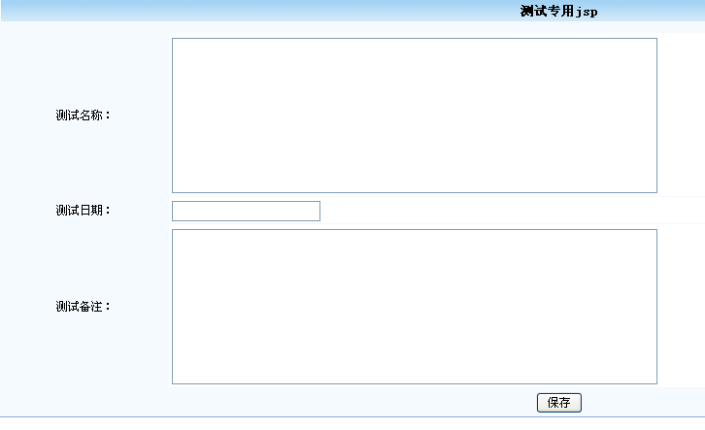
点击【保存】完成。测试保存ElecText对象。
SSH整体架构图：
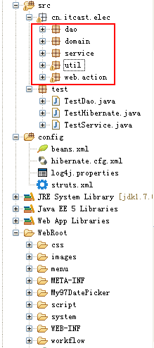

3：底层方法封装（CommonDaoImpl类）
public class CommonDaoImpl<T> extends HibernateDaoSupport implements ICommonDao<T> {
/**泛型转换，获取真实对象实体*/
Class entityClass = TUtils.getTClass(this.getClass());

/**使用@Resource注入SessionFactory*/
@Resource(name="sessionFactory")
public final void setSessionFactoryDi(SessionFactory sessionFactory) {
this.setSessionFactory(sessionFactory);
}

/**保存*/
public void save(T entity) {
this.getHibernateTemplate().save(entity);
}

/**更新*/
public void update(T entity) {
this.getHibernateTemplate().update(entity);
}

/**使用主键ID，查询对象*/
public T findObjectByID(Serializable id) {
return (T) this.getHibernateTemplate().get(entityClass, id);
}

/**使用主键ID，删除对象（删除一个或者多个对象）*/
public void deleteObjectByIDs(Serializable... ids) {
if(ids!=null && ids.length>0){
for(Serializable id:ids){
Object entity = this.findObjectByID(id);
this.getHibernateTemplate().delete(entity);
}
}
}

/**使用封装对象的集合，批量删除对象*/
public void deleteObjectByCollection(List<T> list) {
this.getHibernateTemplate().deleteAll(list);
}

/**测试指定查询条件，查询结果集（不分页）*/
/**
这里1=1的目的是方便在Service层拼装sql或者hql语句，连接统一使用and
* SELECT o FROM ElecText o WHERE 1=1 #Dao层填写
AND o.textName LIKE '%张%' #Service拼装
AND o.textRemark LIKE '%张%' #Service拼装
ORDER BY o.textDate ASC,o.textName desc #Service拼装
*/
public List<T> findCollectionByConditionNoPage(String condition,
final Object[] params, Map<String, String> orderby) {
String hql = "SELECT o FROM "+entityClass.getSimpleName()+" o WHERE 1=1";
String orderByHql = this.initOrderByHql(orderby);
final String finalHql = hql + condition + orderByHql;
//执行hql语句
/**方式一：直接使用HibernateTemplate的find()方法，find方法支持执行hql语句*/
// List<T> list = this.getHibernateTemplate().find(finalHql, params);
/**方式二：获取SessionFactory，在获取Session*/
// SessionFactory sf = this.getHibernateTemplate().getSessionFactory();
// Session s = sf.getCurrentSession();
// Query query = s.createQuery(finalHql);
// query.setParameter(0, params[0]);
// query.setParameter(1, params[1]);
// List<T> list = query.list();
/**方式三：使用hibernateTemplate调用回调函数*/
List<T> list = this.getHibernateTemplate().execute(new HibernateCallback() {
public Object doInHibernate(Session session)
throws HibernateException, SQLException {
Query query = session.createQuery(finalHql);
if(params!=null && params.length>0){
for(int i=0;i<params.length;i++){
query.setParameter(i, params[i]);
}
}
return query.list();
}
});
return list;
}

/**组织排序语句，将Map集合转换成String类型*/
private String initOrderByHql(Map<String, String> orderby) {
StringBuffer buffer = new StringBuffer("");
if(orderby!=null && orderby.size()>0){
buffer.append(" ORDER BY ");
for(Map.Entry<String, String> map:orderby.entrySet()){
buffer.append(map.getKey()+" "+map.getValue()+",");
}
//删除最后一个逗号
buffer.deleteCharAt(buffer.length()-1);
}
return buffer.toString();
}
}

4：使用Maven开发系统
优点：自动从互联网中获取jar包，并实现了一步构建，这里要记住处于联网状态。
pom.xml的配置
依赖管理（导入对应的jar包）
通过坐标（定位到仓库中的包的位置，并将jar包导入到项目中，如果版本升级，只需要改动坐标即可）
详情请见：【技术资料/maven（附加）】
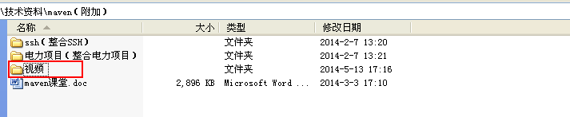
其中：
ssh（整合SSH）里是ssh需要的pom.xml。
电力项目（整合电力项目）里是整个项目所有jar包的pom.xml，详情配置可以参考pom.xml文档。
第一步：在eclipse上配置maven
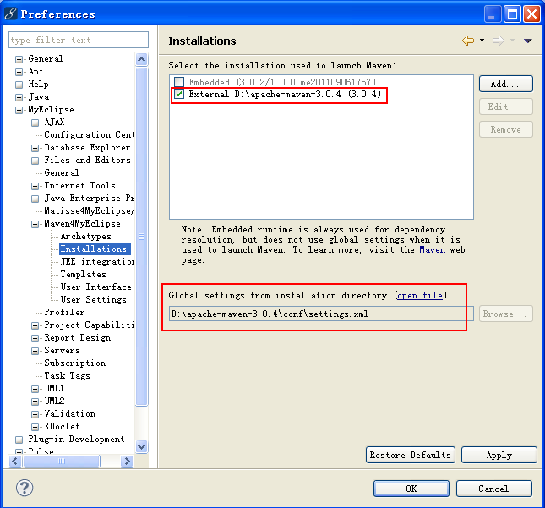
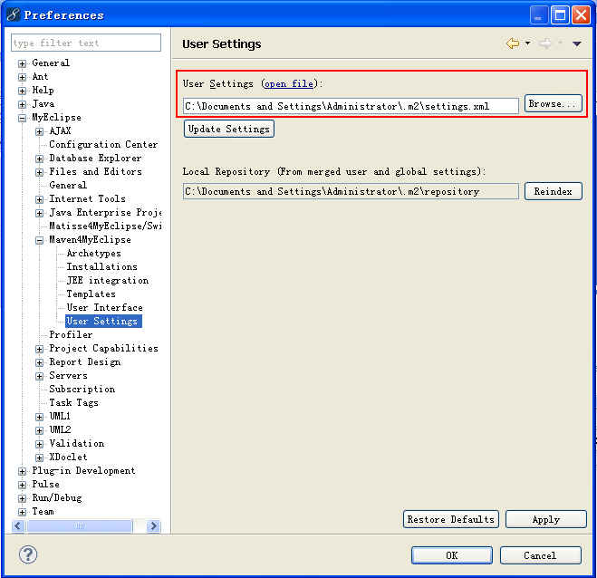
第二步：创建maven工程
新建一个maven工程
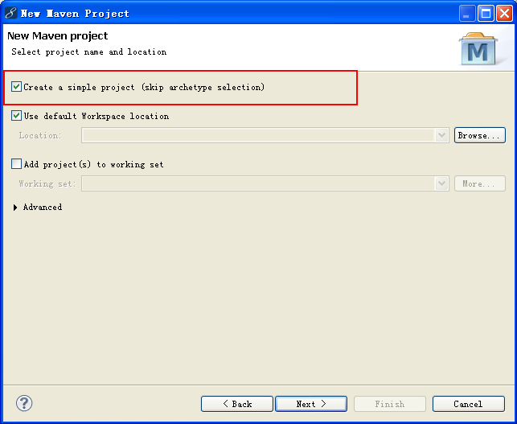
点击next【下一步】
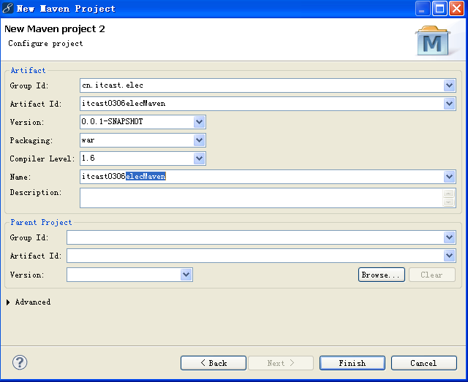

结构图：
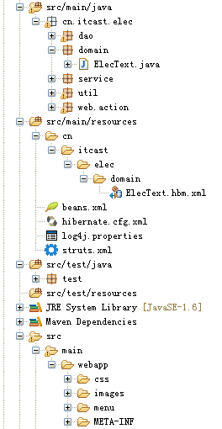
src/main/java：存放java文件
src/main/resources ：存放配置文件
src/test/java：存放测试的java文件
src/test/resource：存放测试的资源文件
src/main/webapp：存放jsp，images，css，javascript页面

核心命令包括（大家记住这些，开发中就可以了）：
Clean：清理
Compile：编译
Test：测试
Install：安装
Deploy：部署
详情请见【技术资料\maven（附加）】的《maven课堂.doc》

5：使用Svn版本控制
优点：使得项目组开发代码统一使用svn服务器进行版本控制
常用的命令：
Check out：取得与服务器的连接，并获取服务器上的代码（第一次使用）
Update：更新最新代码（每天早上必做的事情），本地获取服务器上最新的代码
Commit：提交
整合svn的步骤：详情请见【技术资料\svn（附加）】中的《svn.doc》
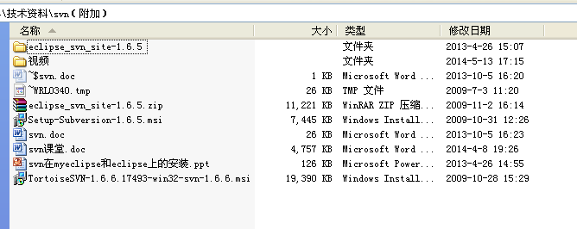

第一步：要求将开发项目的框架上传到svn的服务器上
（1）
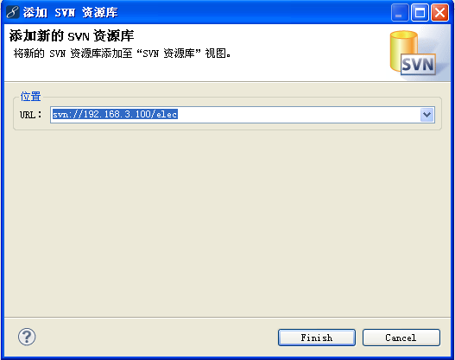
（2）在项目中
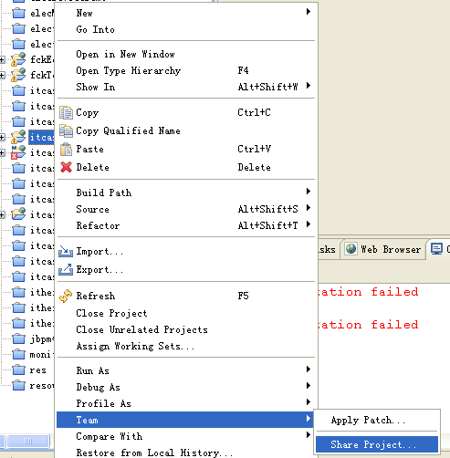
选择Share Project
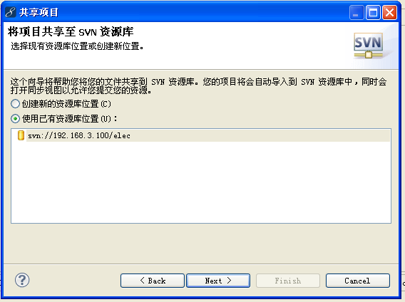
点击下一步
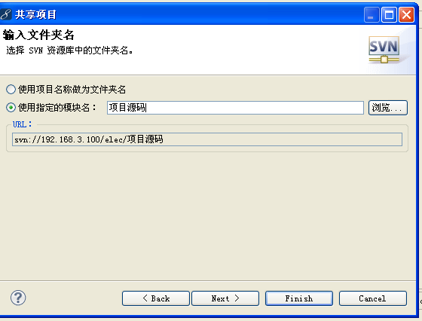
点击下一步
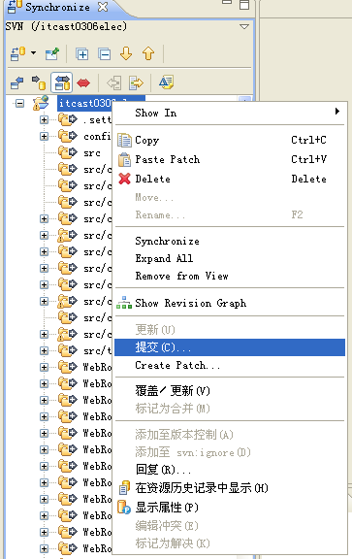
点击【提交】，上传到资源仓库中。
查看svn的资源库。
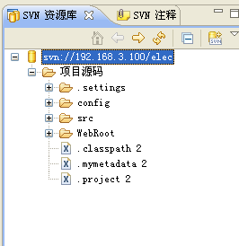
第二步：让项目组的其他成员，从svn服务器上获取代码，并进行开发
（1）选择项目源码，点击检出为。
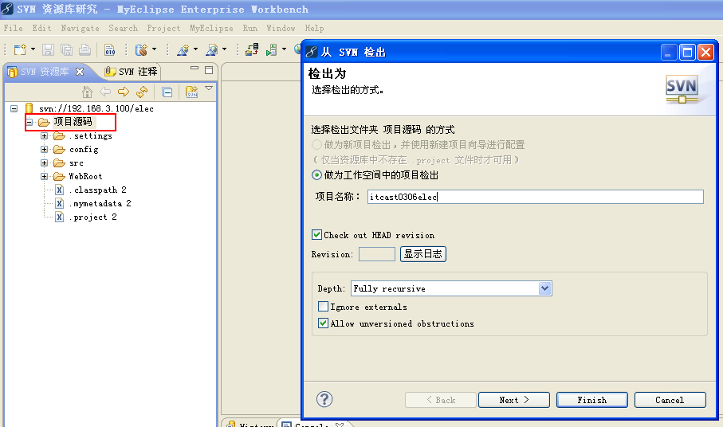
点击下一步，完成
Svn的具体操作可以查看【技术资料\svn（附加）】中的《svn课堂.doc》

6：java代码的编码规范
参考【文档】中的《国家电力检测中心项目和设备资源管理系统开发规范.doc》

7：需要掌握的知识总结
重点：SSH框架的代码（struts2+spring+hibernate），底层公用方法的封装。
了解：maven，svn

二：项目第二天（运行监控）

1：项目页面登录框架

（1）index.jsp
转发到指定包下的页面
<jsp:forward page="/WEB-INF/page/menu/index.jsp"/>

（2）menu/index.jsp
提供用户名和密码的登录页面

（3）menu/home.jsp
学会使用框架<FrameSet>和<frame>完成页面的布局。
标题是menu/title.jsp
左侧菜单是menu/left.jsp
frame框架改变是menu/change.jsp
显示的功能页面时menu/loading.jsp
<FRAMESET border=0 frameSpacing=0 rows=82,* frameBorder=0 id="mainparent">
<FRAME name=topFrame src="${pageContext.request.contextPath }/menu/title.jsp" noResize scrolling=no>
<FRAMESET id="main" border="0" frameSpacing="0" frameBorder="0" cols="153,1%,*">
<FRAME name="leftFrame" src="${pageContext.request.contextPath }/menu/left.jsp" noResize>
<frame name="changeButton" src="${pageContext.request.contextPath }/menu/change.jsp" frameBorder=0 marginHeight=0 marginWidth=0 scrolling=no noresize>
<FRAME name="mainFrame" src="${pageContext.request.contextPath }/menu/loading.jsp" >
</FRAMESET>
</FRAMESET>
这里home.jsp和title.jsp,left.jsp,change.jsp,loading.jsp是父子关系。

（4）menu/title.jsp
显示的上方的标题（包括显示日期，当前操作人，功能包括返回首页，重新登录）

（5）menu/left.jsp
显示左侧的功能菜单：
即页面显示：
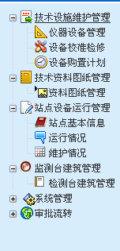
在这里，我们使用jquery的ztree插件，使用ztree加载的步骤：
第一步：在left.jsp中添加：
<script language="JavaScript" src="${pageContext.request.contextPath }/script/jquery-1.4.2.js"></script>
<script language="JavaScript" src="${pageContext.request.contextPath }/script/jquery-ztree-2.5.js"></script>
<script language="JavaScript" src="${pageContext.request.contextPath }/script/menuData.js"></script>
<script language="JavaScript" src="${pageContext.request.contextPath }/script/tree.js"></script>
<link type="text/css" rel="stylesheet" href="${pageContext.request.contextPath }/css/menu.css" />
<link rel="stylesheet" href="${pageContext.request.contextPath }/css/zTreeStyle/zTreeStyle.css" type="text/css">
添加：
<TABLE border=0 width="20">
<TR>
<TD width=340px align=center valign=top>
<div class="zTreeDemoBackground">
<ul id="menuTree" class="tree" ></ul>
</div>
</TD>
</TR>
</TABLE>
其中ul表示组件，ztree加载后的树型菜单就是放置在该ul的定义的组件中，其中ul要指定id的属性。
第二步：tree.js中的配置
var menu = {
setting: {
isSimpleData: true,
treeNodeKey: "mid",
treeNodeParentKey: "pid",
showLine: true,
root: {
isRoot: true,
nodes: []
}
},
loadMenuTree:function(){
$("#menuTree").zTree(menu.setting, privilegeDate);
}
};

$().ready(function(){
menu.loadMenuTree();
});
其中：menu.setting：表示ztree插件需要设置的属性。
privilegeDate：表示ztree插件需要加载的数据。
第三步：menuData.js中的配置，列出部分代码。
var privilegeDate = [{
mid: 'aa',
pid: '0',
isParent: true,
icon:'../images/MenuIcon/jishusheshiweihuguanli.gif',
//open:true,
name: '技术设施维护管理',
nodes:[
{
mid:'ab',
pid:'aa',
isParent:false,
target:'mainFrame',
url:'../equapment/equapmentIndex.jsp',
icon:'../images/MenuIcon/yiqishebeiguanli.gif',
name:'仪器设备管理'
},{
mid:'ac',
pid:'aa',
isParent:false,
target:'mainFrame',
url:'../equapment/adjustIndex.jsp',
icon:'../images/MenuIcon/shebeijiaozhunjianxiu.gif',
name:'设备校准检修'
},{
mid:'ad',
pid:'aa',
isParent:false,
target:'mainFrame',
url:'../equapment/planIndex.jsp',
icon:'../images/MenuIcon/shebeigouzhijihua.gif',
name:'设备购置计划'
}
]
}, {
mid: 'ae',
pid: '0',
name: '技术资料图纸管理',
icon:'../images/MenuIcon/jishuziliaotuzhiguanli.gif',
isParent: true,
nodes:[
{
mid:'af',
pid:'ae',
isParent:false,
icon:'../images/MenuIcon/ziliaotuzhiguanli.gif',
target:'mainFrame',
url:'../dataChart/dataChartIndex.jsp',
name:'资料图纸管理'
}
]
},

（6）menu/change.jsp
完成<frame>框架的改变，其中parent表示调用父页面（即home.jsp）中的对象。
function shiftwindow()
{
if(parent.document.getElementById("main").cols=="153,1%,*")

{
parent.document.getElementById("main").cols='0,1%,99%';

document.all.image.src="${pageContext.request.contextPath }/images/you.gif";
}
else if(parent.document.getElementById("main").cols=="0,1%,99%")
{
parent.document.getElementById("main").cols='153,1%,*';

document.all.image.src="${pageContext.request.contextPath }/images/zuo.gif";
}

}
其中change.jsp和home.jsp是父子关系
说明home.jsp通过框架加载change.jsp，在change.jsp中可以使用parent调用home.jsp中的对象。

（7）menu/loading.jsp
该页面主要显示站点运行情况和设备运行情况，使用<iframe>框架进行加载
改变iframe框架
function shiftiframe(value)
{
if(value==1){
if(document.all.station.width==500)
{
document.all.station.width=1100;
document.getElementById("devtd").style.display="none";
}
else if(document.all.station.width==1100)
{
document.all.station.width=500;
document.getElementById("devtd").style.display="";
}
}
else{
if(document.all.dev.width==500)
{
document.all.dev.width=1100;
document.getElementById("stationtd").style.display="none";
}
else if(document.all.dev.width==1100)
{
document.all.dev.width=500;
document.getElementById("stationtd").style.display="";
}
}
}
根据业务需求，在loading.jsp中添加该代码，表示每10分钟刷新页面，用来监控站点和设备数据的实时性

/**添加10分钟后自动刷新页面，站点和设备运行的实时性*/
window.onload=function(){
setTimeout('refresh10()',1000*60*10) ;
}
function refresh10(){
window.location.reload();
}

2：运行监控

（1）需要的表
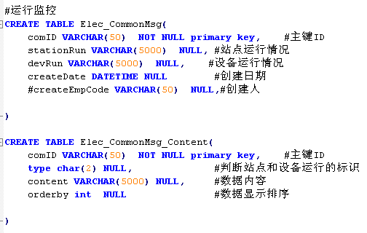

（2）使用DIV标签控制数据的隐藏和显示
鼠标移动事件：
在actingIndex.jsp中添加功能：
页面中列表的效果，如图：
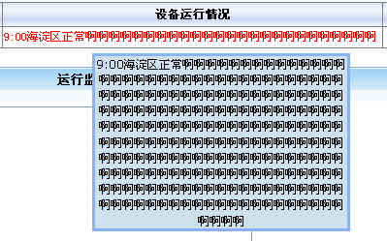
使用操作步骤：
第一步：添加js和css：
<link href="${pageContext.request.contextPath }/css/showText.css" type="text/css" rel="stylesheet">
<script language="javascript" src="${pageContext.request.contextPath }/script/showText.js"></script>

第二步：jsp的代码，其中使用<div>标签：
<table cellspacing="0" cellpadding="1" rules="all" bordercolor="gray" border="1" id="DataGrid1"
style="BORDER-RIGHT:gray 1px solid; BORDER-TOP:gray 1px solid; BORDER-LEFT:gray 1px solid; WIDTH:100%; WORD-BREAK:break-all; BORDER-BOTTOM:gray 1px solid; BORDER-COLLAPSE:collapse; BACKGROUND-COLOR:#f5fafe; WORD-WRAP:break-word">
<tr style="FONT-WEIGHT:bold;FONT-SIZE:12pt;HEIGHT:25px;BACKGROUND-COLOR:#afd1f3">
<td align="center" width="40%" height=22 background="${pageContext.request.contextPath }/images/tablehead.jpg">站点运行情况</td>
<td align="center" width="40%" height=22 background="${pageContext.request.contextPath }/images/tablehead.jpg">设备运行情况</td>
<td align="center" width="20%" height=22 background="${pageContext.request.contextPath }/images/tablehead.jpg">创建日期</td>
</tr>
<div id="showInfomation" style="visibility: hidden"></div>
<tr onmouseover="this.style.backgroundColor = 'white'" onmouseout="this.style.backgroundColor = '#F5FAFE';">
<td style="HEIGHT:22px" align="center" width="40%">
<div class="scrollStyle" align="left" onmouseover="showInfoWithPanel(this)" onmouseout="hiddenInfoPanel(this)" style="table-layout:fixed;">
<s:property value="stationRun"/>
</div>
</td>
<td style="HEIGHT:22px" align="center" width="40%">
<div class="scrollStyle" align="left" onmouseover="showInfoWithPanel(this)" onmouseout="hiddenInfoPanel(this)" style="table-layout:fixed;">
<s:property value="devRun"/>
</div>
</td>
<td style="HEIGHT:22px" align="center" width="20%">
<s:date name="createDate" format="yyyy-MM-dd HH:mm:ss"/>
</td>
</tr>
</table>

项目用途：如果一个表格无法显示所有的内容，可以使用<div>先进行隐藏内容，当把鼠标移动到某个区域的时候，输出表格的内容。

（3）控制文本域的输入字数（js）
第一步：在actingIndex.jsp添加
<script language="javascript" src="${pageContext.request.contextPath }/script/limitedTextarea.js"></script>
第二步：添加文本域
<tr>
<td class="ta_01" align="center" bgcolor="#f5fafe" width="15%">站点运行情况：</td>
<td class="ta_01" bgcolor="#ffffff" style="word-break: break-all">
<s:textarea name="stationRun" id="stationRun" cssStyle="width: 500px; height: 160px; padding: 1;FONT-FAMILY: 宋体; FONT-SIZE: 9pt" onkeydown="if(event.keyCode==13)addEnter('stationRun');"></s:textarea>
</td>
</tr>
<tr>
<td class="ta_01" align="center" bgcolor="#f5fafe" width="15%">设备运行情况：</td>
<td class="ta_01" bgcolor="#ffffff" style="word-break: break-all">
<s:textarea name="devRun" id="devRun" cssStyle="width: 500px; height: 160px; padding: 1;FONT-FAMILY: 宋体; FONT-SIZE: 9pt" onkeydown="if(event.keyCode==13)addEnter('devRun');"></s:textarea>
</td>
</tr>
第三步：使用js加载文本域
function checkTextAreaLen(){
var stationRun = new Bs_LimitedTextarea('stationRun', 2500);
stationRun.infolineCssStyle = "font-family:arial; font-size:11px; color:gray;";
stationRun.draw();

var devRun = new Bs_LimitedTextarea('devRun', 2500);
devRun.infolineCssStyle = "font-family:arial; font-size:11px; color:gray;";
devRun.draw();
}
window.onload=function(){
checkTextAreaLen();
}

（4）弹出窗口（window.open()）
【导出设置】按钮，即弹出窗口（window.open()）：
<input style="font-size:12px; color:black; height=20;width=80" id="BT_Export" type="button" value="导出设置" name="BT_Export"
onclick="openWindow('${pageContext.request.contextPath }/system/exportExcel.jsp?belongTo=5-3','700','400')">&nbsp;&nbsp;

在script包下的function.js中定义：
//open sized window
function openWindow(sHref,strWidth,strHeight) {
var strLeft=(screen.availWidth-strWidth)/2;
var strTop=(screen.availHeight-strHeight)/2;
var strRef="";
strRef=strRef+"width="+strWidth+"px,height="+strHeight+"px,";
strRef=strRef+"left="+strLeft+"px,top="+strTop+"px,";
strRef=strRef+"resizable=yes,scrollbars=yes,status=yes,toolbar=no,systemmenu=no,location=no,borderSize=thin";//channelmode,fullscreen
var openerobj= window.open(sHref,'newwin',strRef,false);
openerobj.focus();
}
关闭窗口(window.close())
function refreshOpener(){

//opener.location.href=sHref;
opener.location.reload();
window.close();
}

opener可以调用父页面的窗口对象，其中actingIndex.jsp（父页面）弹出exportExcel.jsp（子页面），在exportExcel.jsp（子页面）可以使用opener调用actingIndex.jsp中的对象

3：FCK文本编辑器

（1）旧版本：FCK文本编辑器
将fckTest部署到myeclipse下，发布项目，并运行fckTest的项目。
效果，如图：
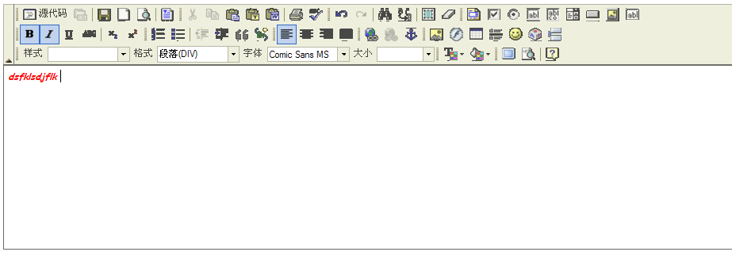
整合电力系统：
参照【技术资料\FCK文本编辑器\旧版本】中的《FCKeditor配置说明（电力项目）.doc》

（2）新版本：CkEditor+CKFinder
将fckEdit部署到myeclipse下，发布项目，并运行fckEdit的项目。
效果，如图：
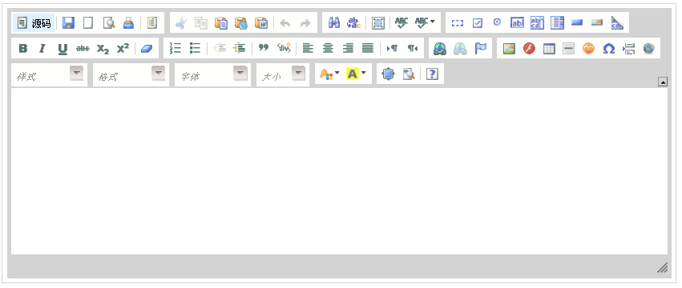

注意：如果项目加载大量的js操作，使用eclipse或者myeclipse开发都会在右下角去校验js，此时会非常浪费时间。由于我们这里使用的CkEditor+CKFinder也使用很多的js，所有要去掉校验，否则大家开发的时候都把时间用在了校验上。

解决方案：
在myeclipse中选择window点击属性，配置Validation属性，去掉对应的复选框的
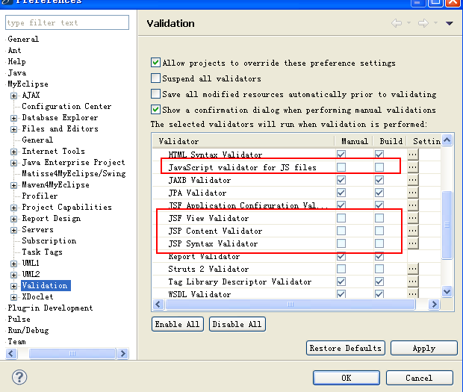
同时：点击项目，点击Builders属性，配置，去掉对应的复选框的
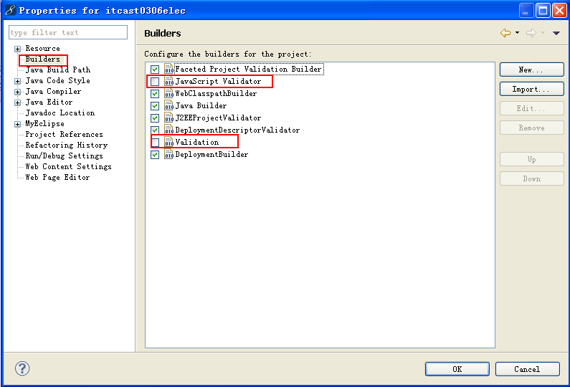
如果以后大家开发extjs项目，或者开发jquery easyUI的项目，要求按照该方法去配置。
整合项目的操作步骤：参照【技术资料\FCK文本编辑器\最新版本\ckeditor配置资料】中的《CKEditor_CKFinder_整合项目开发.doc》
这里注意：CKEditor表示文本编辑器，效果：
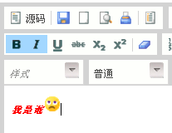此时不支持文件上传
要想支持文件上传，可以使用CKFinder整合CKEditor，在这个插件中定义了文件上传的功能。

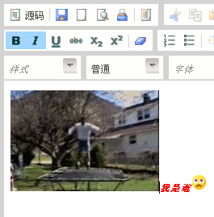

这里强调，可以改变ckeditor包中config.js的配置，可以改变文本编辑器的显示效果：
例如：
config.skin = 'office2003'; //编辑器皮肤样式
// 使用基础工具栏
//config.toolbar = "Basic";
// 使用全能工具栏
//config.toolbar = "Full";
// 使用自定义工具栏
config.toolbar =
[
['Source', 'Preview', '-'],
['Cut', 'Copy', 'Paste', 'PasteText', 'PasteFromWord', ],
['Undo', 'Redo', '-', 'Find', 'Replace', '-', 'SelectAll', 'RemoveFormat'],
['Image', 'Flash', 'Table', 'HorizontalRule', 'Smiley', 'SpecialChar','PageBreak'],
'/',
['Bold', 'Italic', 'Underline', '-', 'Subscript', 'Superscript'],
['NumberedList', 'BulletedList', '-', 'Outdent', 'Indent', 'Blockquote'],
['JustifyLeft', 'JustifyCenter', 'JustifyRight', 'JustifyBlock'],
['Link', 'Unlink', 'Anchor'],
'/',
['Format', 'Font', 'FontSize'],
['TextColor', 'BGColor'],
['Maximize', 'ShowBlocks', '-', 'About']
];

定义编辑器显示工具栏的效果：
可以参考【技术资料\FCK文本编辑器\最新版本】中的《ckeditor_自定义工具栏.txt》

（3）扩展知识
如果项目中使用文本编辑器，那么数据库的字段无法存放过大数据怎么办？
解决方案：

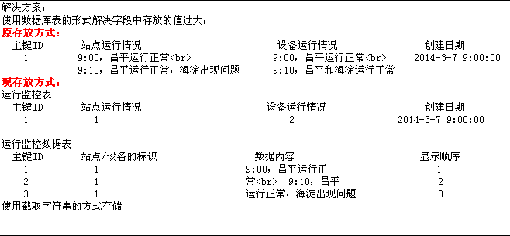
操作：
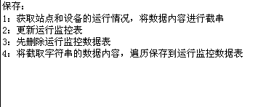
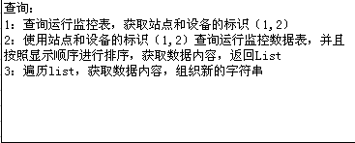
详情请见：【技术资料\运行监控中保存长字符串时截取短字符串进行保存（附加）】中《帮助.doc》，其中有截取字符串的方法。

文本编辑器，主要应用以下场景
通知系统
公告系统
监控报告系统

4：js添加进度条
- 应用场景：
1：文件上传、下载（IO流）
2：数据的导入、导出（IO流）
3：大批量数据的增删改查
4：远程数据访问
- 页面效果：
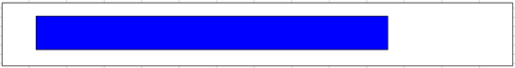

- 整合项目：
详情请见【技术资料\进度条\进度条（不添加百分比）】中的《进度条.doc》

5：js浮动框
- 应用场景：
1：通知系统
2：公告系统
3：监控系统（产生监控报告）
…
在系统首页使用浮动框窗口。
- 页面效果：
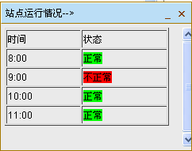

- 整合项目：
详情请见【\技术资料\js浮动框】中的《帮助（运行监控）.doc》

6：highslideJs
- 应用场景：
1：当页面的一个table表格无法显示所有内容的时候，可以使用。
- 页面效果：
点击【查看详细信息】
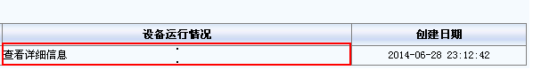
页面显示：
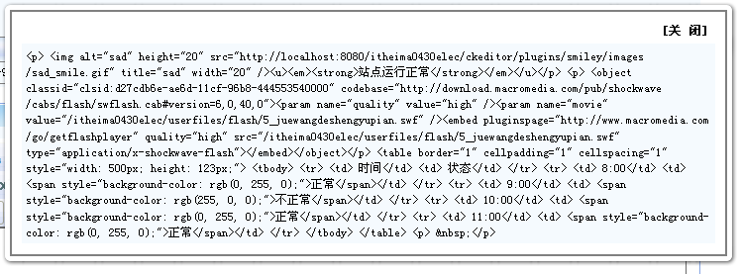
- 整合项目：
详情请见【\技术资料\highslideJS】中的《帮助.doc》

7：需要掌握的知识点总结
重点：运行监控的开发。
了解：FCK文本编辑器（包括数据库设计），js进度条，js浮动框，js使用highslideJs

三：项目第三天（数据字典）

1：需要的表
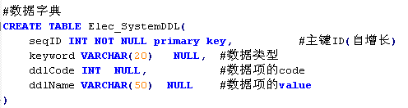
存放的数据：
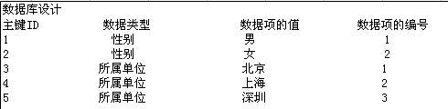

2：hql和sql语句的投影查询
（1）如果投影查询是一个字段，此时返回List<Object>，例如
String hql = "SELECT DISTINCT o.keyword FROM ElecSystemDDL o";
List<Object> list = this.getHibernateTemplate().find(hql);
（2）如果投影查询是多个字段，此时返回List<Object[]>，例如
String hql = "SELECT DISTINCT o.keyword,o.ddlName FROM ElecSystemDDL o";
List<Object[]> list = this.getHibernateTemplate().find(hql);
（3）如果投影查询是多个字段，此时返回List<Object[]>，例如
String hql = "SELECT o,o.ddlName FROM ElecSystemDDL o";
List<Object[]> list = this.getHibernateTemplate().find(hql);
数组的第一个值，是一个ElecSystemDDL的对象，数组的第二个值表示字段ddlName的值。
（4）如果投影查询是一个对象，此时返回List<ElecSystemDDL>，例如
String hql = "SELECT o FROM ElecSystemDDL o";
List<ElecSystemDDL> list = this.getHibernateTemplate().find(hql);
（5）如果是hql语句，使用hql语句直接将投影查询的字段放置到对象中，例如
String hql = "SELECT DISTINCT new cn.itcast.elec.domain.ElecSystemDDL(o.keyword) FROM ElecSystemDDL o";
List<ElecSystemDDL> list = this.getHibernateTemplate().find(hql);

3：页面使用select进行遍历List<ElecSystemDDL>
（1）方案一：使用<s:iterator>遍历<option>
<select name="keyword" class="bg" style="width:180px" onchange="changetype()">
<option value="jerrynew"></option>
<s:iterator value="#request.list" var="system">
<option value="<s:property value="#system.keyword"/>">
<s:property value="#system.keyword"/>
</option>
</s:iterator>
</select>

（2）方案二：使用<s:select>
<s:select list="#request.list" name="keyword" id="keyword"
listKey="keyword" listValue="keyword"
headerKey="jerrynew" headerValue=""
cssClass="bg" cssStyle="width:180px" onchange="changetype()">
</s:select>

4：掌握js的写法（<table>标签的添加行和删除行）
- 页面效果：
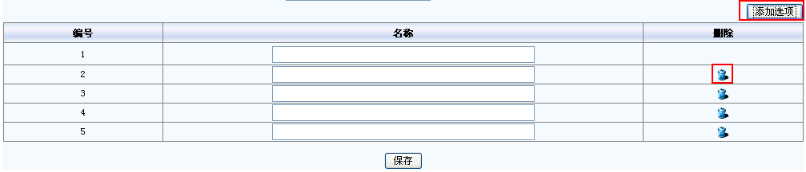
- Js代码：
function insertRows(){
//获取表格对象
var tb1 = $("#dictTbl");
var tempRow = $("#dictTbl tr").size();//获取表格的行数
var $tdNum = $("<td align='center'></td>");
$tdNum.html(tempRow);

var $tdName = $("<td align='center'></td>");
$tdName.html("<input name=\"itemname\" type=\"text\" id=\""+tempRow+"\" size=\"45\" maxlength=25>");

var $tdDel = $("<td align='center'></td>");
$tdDel.html("<a href='javascript:delTableRow(\""+tempRow+"\")'><img src=${pageContext.request.contextPath }/images/delete.gif width=15 height=14 border=0 style=CURSOR:hand></a>");

// 创建tr，将3个td放置到tr中
var $tr = $("<tr></tr>");
$tr.append($tdNum);
$tr.append($tdName);
$tr.append($tdDel);
//在表格的最后追加新增的tr
tb1.append($tr);
}

function delTableRow(rowNum){
//改变行号和删除的行号
var tb1 = $("#dictTbl");
var tempRow = $("#dictTbl tr").size();//获取表格的行数
if (tempRow >rowNum){
//获取删除行的id指定的对象，例如：<input name=\"itemname\" type=\"text\" id=\""+tempRow+"\" size=\"45\" maxlength=25>
$("#"+rowNum).parent().parent().remove();
//加1表示寻找下一个id，目的是将后面tr的格式向上移动
for (i=(parseInt(rowNum)+1);i<tempRow;i++){
//将i-1的值赋值给编号
$("#"+i).parent().prev().html(i-1);
//将i-1的值赋值给超链接的删除
$("#"+i).parent().next().html("<a href='javascript:delTableRow(\""+(i-1)+"\")'><img src=${pageContext.request.contextPath }/images/delete.gif width=15 height=14 border=0 style=CURSOR:hand></a>");//
//将i-1的值赋值给文本框的id，用于删除
$("#"+i).attr("id",(i-1));//将id设置成i-1
}
}
}
- Jsp代码：
<table cellspacing="0" cellpadding="1" rules="all" bordercolor="gray" border="1" id="dictTbl"
style="BORDER-RIGHT:gray 1px solid; BORDER-TOP:gray 1px solid; BORDER-LEFT:gray 1px solid; WIDTH:100%; WORD-BREAK:break-all; BORDER-BOTTOM:gray 1px solid; BORDER-COLLAPSE:collapse; BACKGROUND-COLOR:#f5fafe; WORD-WRAP:break-word">

<tr style="FONT-WEIGHT:bold;FONT-SIZE:12pt;HEIGHT:25px;BACKGROUND-COLOR:#afd1f3">
<td class="ta_01" align="center" width="20%" height=22 background="${pageContext.request.contextPath }/images/tablehead.jpg">编号</td>
<td class="ta_01" align="center" width="60%" height=22 background="${pageContext.request.contextPath }/images/tablehead.jpg">名称</td>
<td class="ta_01" align="center" width="20%" height=22 background="${pageContext.request.contextPath }/images/tablehead.jpg">删除</td>
</tr>

<tr>
<td class="ta_01" align="center" width="20%">1</td>
<td class="ta_01" align="center" width="60%">
<input name="itemname" type="text" size="45" maxlength="25"></td>
<td class="ta_01" align="center" width="20%"></td>
</tr>
</table>
在使用<table>标签实现表格添加行和删除行的时候，后台获取页面填写的值，此时是一个String类型的数组对象，可以采用遍历数组的方式，保存数据。

5：DOM对象的ajax（封装在pub.js）
Ajax操作的核心对象：xmlreq = new XMLHttpRequest();

第一步：在dictionaryIndex.jsp中添加：
<script type="text/javascript" src="${pageContext.request.contextPath }/script/pub.js"></script>

第二步：调用js的代码：实现：
/**
Pub.submitActionWithForm:
* 参数一：表单Form2的名称
* 参数二：表示URL连接
* 参数三：表单Form1的名称
ajax的封装：
1：在dictionaryIndex.jsp中存在2个表单Form1和Form2
2：使用ajax传递表单Form1中的元素作为参数，在服务器端进行处理，将处理后的结果放置dictionaryEdit.jsp中
3：将dictionaryEdit.jsp中的全部内容放置dictionaryIndex.jsp页面的Form2中
效果：异步效果，一个页面表单Form1中的内容不发生变化，Form2中的内容发生变化
*/
Pub.submitActionWithForm('Form2','${pageContext.request.contextPath }/system/elecSystemDDLAction_edit.do','Form1');
第三步：在pub.js中定义：
方法一：（Pub.submitActionWithForm）
/***
* domId：表单Form2的名称
* action：表示URL连接
* sForm：表单Form1的名称
*/
Pub.submitActionWithForm=function(domId,action,sForm){
/**第一步：创建Ajax引擎对象*/
var req = Pub.newXMLHttpRequest();
/**第二步：req.onreadystatechange表示事件处理函数（相当于一个监听），用来监听客户端与服务器端的连接状态*/
var handlerFunction = Pub.getReadyStateHandler(req, domId,Pub.handleResponse);
req.onreadystatechange = handlerFunction;
/**第三步：打开一个连接，要求：如果是POST请求，需要设置一个头部信息，否则此时不能使用req.send()方法向服务器发送数据*/
req.open("POST", action, true);
req.setRequestHeader("Content-Type", "application/x-www-form-urlencoded");
/**第四步：向服务器发送数据，格式：name=张三&age=28*/
var str = Pub.getParams2Str(sForm);
//传递表单Form1中的元素作为参数给服务器
req.send(str);
}

方法二：创建ajax引擎（Pub.newXMLHttpRequest）
/**
* 创建ajax引擎
*/
Pub.newXMLHttpRequest=function newXMLHttpRequest() {
var xmlreq = false;
if (window.XMLHttpRequest) {
xmlreq = new XMLHttpRequest();
} else if (window.ActiveXObject) {

try {

xmlreq = new ActiveXObject("Msxml2.XMLHTTP");
} catch (e1) {

try {

xmlreq = new ActiveXObject("Microsoft.XMLHTTP");
} catch (e2) {

alert(e2);
}
}
}
return xmlreq;
}

方法三：传递表单Form1中的元素作为参数（Pub.getParams2Str）
/**
*
* @param sForm：传递表单Form1的名称
* @returns {String}：使用ajax返回服务器端的参数，传递的就是表单Form1中元素的参数
*/
Pub.getParams2Str=function getParams2Str(sForm){

var strDiv="";

try {
var objForm=document.forms[sForm];
if (!objForm)
return strDiv;
var elt,sName,sValue;
for (var fld = 0; fld < objForm.elements.length; fld++) {
elt = objForm.elements[fld];
sName=elt.name;
sValue=""+elt.value;
if(fld==objForm.elements.length-1)
strDiv=strDiv + sName+"="+sValue+"";
else
strDiv=strDiv + sName+"="+sValue+"&";
}

}
catch (ex) {
return strDiv;
}

return strDiv;
}

方法四：接收服务器端返回的结果（Pub.getReadyStateHandler）
/**
*
* @param req:引擎对象
* @param eleid：表单Form2的名称
* @param responseXmlHandler：Pub.handleResponse（函数体）
* @returns {Function}
*/
Pub.getReadyStateHandler =function getReadyStateHandler(req, eleid,responseXmlHandler) {

return function () {
/**
* req.readyState:用来监听客户端与服务器端的连接状态
* 0：表示此时客户端没有调用open()方法
* 1：表示客户端执行open方法，但是send方法没有执行
* 2：open方法执行，send方法也执行
* 3：服务器开始处理数据，并返回数据
* 4：返回数据成功，只有4这个状态，才能获取服务器端返回的结果
*/
if (req.readyState == 4) {
/**
* req.status：表示java的状态码
* 404：路径错误
* 500：服务器异常
* 200：表示没有异常，正常访问数据，只有200这个状态的时候，才能获取服务器端返回的结果
*/
if (req.status == 200) {
/**
* req.responseText:获取服务器端返回的结果，返回的是文本的结果（包括：字符串，json数据）
* req.responseXML:获取服务器端返回的结果，返回的是XML数据的结果
*/
responseXmlHandler(req.responseText,eleid);

} else {
alert("HTTP error: "+req.status);
return false;
}
}
}

方法五：将返回的结果dictionaryEdit.jsp，并放置到dictionaryIndex.jsp的Form2中（Pub.handleResponse）
/**
* @param data：服务器返回的结果
* @param eleid：表单Form2的名称
*/
Pub.handleResponse= function handleResponse(data,eleid){
//获取表单Form2的对象
var ele =document.getElementById(eleid);
//将返回的结果放置到表单Form2的元素中
ele.innerHTML = data;

}

效果：
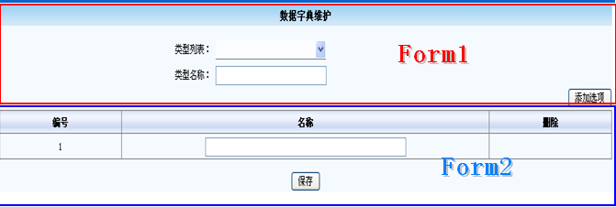
完成选择类型列表，实现Form2表单的内容替换。
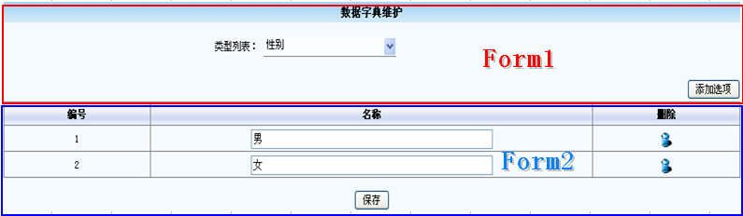

6：DOM对象去掉空格的方法
function LTrim(str)
{
var i;
for(i=0;i<str.length;i++)
{
if(str.charAt(i)!=" "&&str.charAt(i)!=" ")break;
}
str=str.substring(i,str.length);
return str;
}

function RTrim(str)
{
var i;
for(i=str.length-1;i>=0;i--)
{
if(str.charAt(i)!=" "&&str.charAt(i)!="?")break;
}
str=str.substring(0,i+1);
return str;
}

function Trim(str)
{
return LTrim(RTrim(str));
}

页面中使用
if(Trim(document.Form1.keywordname.value)==""){
alert("请输入类型名称");
return false;
}

7：实现百分比效果的进度条
操作步骤：请看【技术资料\进度条\进度条（百分比）】中的《进度条.doc》

分析原理：
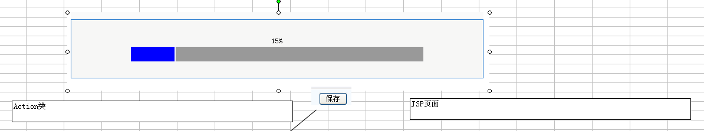
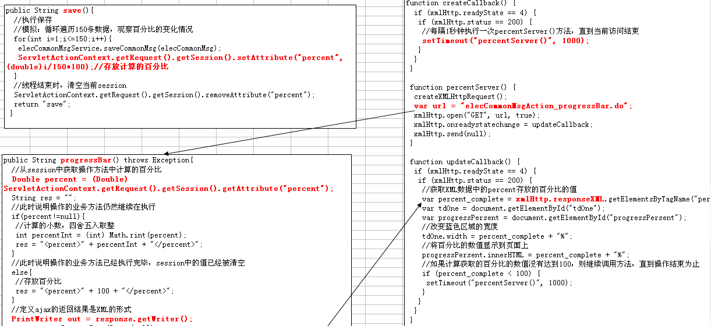
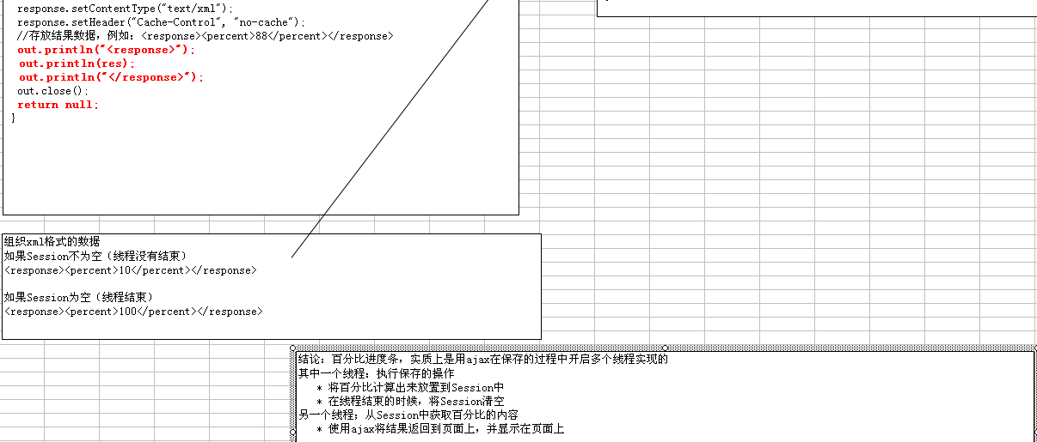
面试的问到：如何实现：
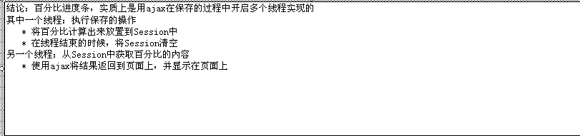

8：需要掌握的知识点总结
重点：数据字典的在项目中的应用及开发，ajax（DOM）对象的使用
了解：spring的c3p0，大家只要会配置即可，进度条（百分比）

四：项目第四天（用户管理）

1：需要的表
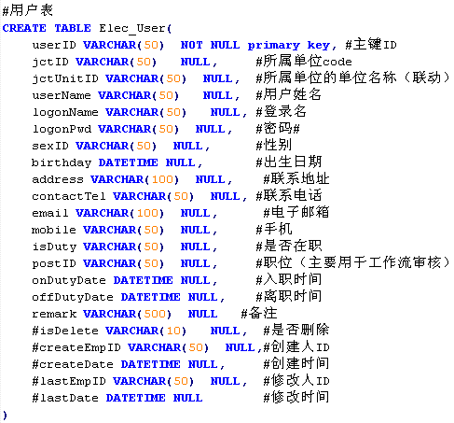
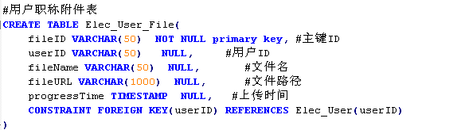
这里一个用户对应多个用户职称附件，所有用户表和用户职称附件表是一个一对多的关系。

2：项目中配置hibernate一对多的关系
- 一对一端
（1）ElecUser.java
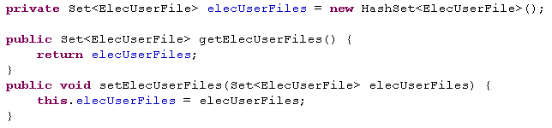
（2）ElecUser.hbm.xml
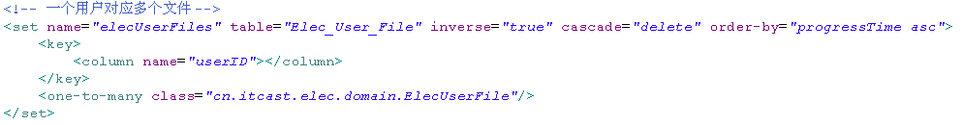
- 多的一端
（3）ElecUserFile.java
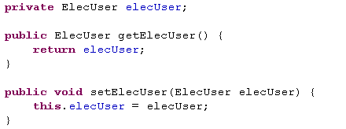
（4）ElecUserFile.hbm.xml
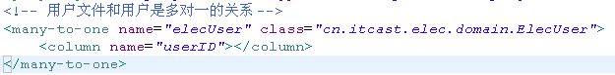

3：jquery的ajax实现二级联动

（1）页面效果：
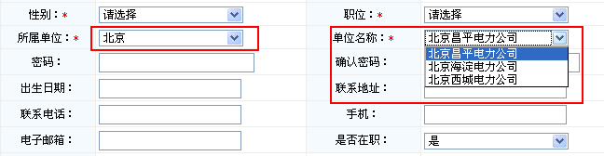

（2）操作步骤：
第一步：引入struts整合json的插件包
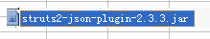
第二步：在struts.xml中定义：
修改：
<package name="system" namespace="/system" extends="struts-default">
修改成
<package name="system" namespace="/system" extends="json-default">

在Action中添加：
<!-- 默认将栈顶的对象，转换成json对象，如果栈顶是一个集合，转换成json数组 -->
<result name="findJctUnit" type="json"></result>

第三步：页面使用jquery的ajax调用二级联动的js
//ajax的二级联动，使用选择的所属单位，查询该所属单位下对应的单位名称列表
function findJctUnit(o){
//货物所属单位的文本内容
var jct = $(o).find("option:selected").text();
$.post("elecUserAction_findJctUnit.do",{"jctID":jct},function(data,textStatus){
//先删除单位名称的下拉菜单，但是请选择要留下
$("#jctUnitID option").remove();
if(data!=null && data.length>0){
for(var i=0;i<data.length;i++){
var ddlCode = data[i].ddlCode;
var ddlName = data[i].ddlName;
//添加到单位名称的下拉菜单中
var $option = $("<option></option>");
$option.attr("value",ddlCode);
$option.text(ddlName);
$("#jctUnitID").append($option);
}
}
});

}

第四步：在Action中定义，这里要将返回的List集合放置到栈顶，struts2将其转换成json数据：例如：
public String findJctUnit(){
//1：传递所属单位对应的名称，以名称作为条件，查询数据字典，返回List<ElecSystemDDL>
String jctID = elecUser.getJctID();
List<ElecSystemDDL> list = elecSystemDDLService.findSystemDDLListByKeyword(jctID);
//2:将List转化成json数据，并返回到页面上
//将list压入到struts2值栈的栈顶，struts2的插件包，将结果转换成json数据
ValueStackUtils.setValueStack(list);
return "findJctUnit";
}
上面的操作，将栈顶中封装的List集合，其中List集合中的对象所有的属性全部被json化。
总结：将List中存放的对象中的所有属性全部被json化，如果想针对某个属性被json化
此时可以修改struts.xml文件：
添加：
<!-- 默认将栈顶的对象，转换成json对象，如果栈顶是一个集合，转换成json数组 -->
<result name="findJctUnit" type="json">
<param name="includeProperties">\[\d+\]\.ddlCode,\[\d+\]\.ddlName</param>
</result>

4：jquery的ajax实现登录名的校验

（1）页面效果：
鼠标失去焦点时，页面会进行校验。
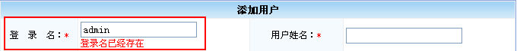

（2）操作步骤：
第一步：引入插件包
第二步：在struts.xml中定义：
修改：
<package name="system" namespace="/system" extends="struts-default">
修改成
<package name="system" namespace="/system" extends="json-default">

在struts.xml中添加：
<result name="checkUser" type="json">
<!-- 表示message的值返回页面，不再是一个json的数据结果 -->
<param name="root">message</param>
<!-- 对象中的某个属性被json化 -->
<param name="includeProperties">message</param>
</result>

第三步：页面的写法
/**校验登录名是否出现重复*/
function checkUser(o){
//alert(o.value);//dom的写法
//alert($(o).val());//jquery的写法
var logonName = $(o).val();
//以登录名作为查询条件，查询该登录名是否在数据库表中存在记录
$.post("elecUserAction_checkUser.do",{"logonName":logonName},function(data){
//如果栈顶是模型驱动的对象，取值的时候应该使用data.message的方式
//如果栈顶是模型驱动的对象的某个属性，取值的时候应该使用data即可
if(data==1){
$("#check").html("<font color='red'>登录名不能为空</font>");
o.focus();
$("#BT_Submit").attr("disabled","none");
}
else if(data==2){
$("#check").html("<font color='red'>登录名已经存在</font>");
$(o)[0].focus();
$("#BT_Submit").attr("disabled","none");
}
else{
$("#check").html("<font color='green'>登录名可以使用</font>");
$("#BT_Submit").attr("disabled","");
}
});
}

第四步：在Action类的代码中定义：将String类型的message放置到栈顶：例如
public String checkUser(){
//1：获取页面传递的登录名，以登录名作为条件，查询用户表，返回message
String logonName = elecUser.getLogonName();
/**
* 如果message==1，说明登录名为空，此时不能执行保存
如果message==2，说明登录名在数据库表中已经存在记录（list.size()>0)，此时不能执行保存
如果message==3，说明登录名在数据库表中不存在记录（list.size()==0），此时可以执行保存
*/
String message = elecUserService.checkUserByLogonName(logonName);
//将标识message的值放置到栈顶的对象，返回到页面上
elecUser.setMessage(message);
return "checkUser";
}

第五步：在Service类的代码中查询message标识的值
public String checkUserByLogonName(String logonName) {
String message = "";
if(StringUtils.isNotBlank(logonName)){
String condition = " and o.logonName=?";
Object [] params = {logonName};
//查询获取用户信息
List<ElecUser> list = elecUserDao. onditionNoPage(condition, params, null);
if(list!=null && list.size()>0){ findCollectionByC
message = "2";
}
else{
message = "3";
}
}
else{
message = "1";
}
return message;
}

5：正则表达式的使用（js）
页面：
if(checkNull(theForm.contactTel)){
if(!checkPhone(theForm.contactTel.value))
{
alert("请输入正确的电话号码");
theForm.contactTel.focus();
return false;
}
}
Js中定义：
function checkPhone(strNumber)
{
var pattern = /(^[0-9]{3,4}\-[0-9]{3,8}$)|(^[0-9]{3,8}$)|(^\([0-9]{3,4}\)[0-9]{3,8}$)|(^0{0,1}13[0-9]{9}$)/;
if(pattern.test(strNumber))return true;
return false;
}

大家只要知道正则表达式的用法，具体校验看项目中的要求（可以通过网络查询，获取到大家想要的表达式的写法）

6：文件上传
多文件上传的要求：
1：完成文件上传
1：将上传的文件统一放置到upload的文件夹下
2：将每天上传的文件，使用日期格式的文件夹分开，将每个业务的模块放置统一文件夹下
3：上传的文件名要指定唯一，可以使用UUID的方式，也可以使用日期作为文件名
4：封装一个文件上传的方法，该方法可以支持多文件的上传，即支持各种格式文件的上传
5：保存路径path的时候，使用相对路径进行保存，这样便于项目的可移植性

第一步：在util包下封装一个方法：
public class FileUploadUtils {

//完成文件上传，同时返回上传文件的路径path（相对路径）
/**
* 完成文件上传
1：将上传的文件统一放置到upload的文件夹下
2：将每天上传的文件，使用日期格式的文件夹分开，并使得每个业务模块用文件夹的方式分开
3：上传的文件名要指定唯一，可以使用UUID的方式，也可以使用日期作为文件名
4：封装一个文件上传的方法，该方法可以支持多文件的上传，即支持各种格式文件的上传
5：保存路径path的时候，使用相对路径进行保存，这样便于项目的可移植性

*/
public static String fileUploadReturnPath(File upload, String uploadFileName,String model) {
//获取upload的文件夹
String basepath = ServletActionContext.getServletContext().getRealPath("/upload");
//指定日期格式的文件夹（yyyy/MM/dd）
String datepath = DateUtils.dateToString(new Date());
//文件后缀
String perfix = uploadFileName.substring(uploadFileName.lastIndexOf("."));
//文件名(格式：ADFSDFSDFA@#$@#$@DSDFS12321.doc)
String filename = UUID.randomUUID().toString()+perfix;

//判断当前日期文件夹是否存在，如果不存在，创建一个日期的文件夹
String modelPath = basepath+datepath+model;
File dateFile = new File(modelPath);
if(!dateFile.exists()){
dateFile.mkdirs();
}

//目标文件
File destFile = new File(modelPath+"/"+filename);
//文件上传
upload.renameTo(destFile);
//返回相对路径
return "/upload"+ datepath+model+"/"+filename;
}
public static void main(String[] args) throws Exception {
//文件上传
//方案一：(复制，粘贴）
//源文件
File srcFile = new File("F:\\dir\\a.txt");
//目标文件
File destFile = new File("F:\\dir\\dir2xxxxxxxxxxx\\a.txt");
//FileUtils.copyFile(srcFile, destFile);

//方案二：（剪切）
boolean flag = srcFile.renameTo(destFile);
System.out.println(flag);
}

}

第二步：jsp页面的表单要求：
并且表单提交：
<form name="Form1"
action="${pageContext.request.contextPath }/workflow/elecApplicationTemplateAction_save.do" method="post" enctype="multipart/form-data">
<s:file name="upload" id="upload" cssStyle="width:450px;"></s:file> *
</form>

第三步：文件上传的要求：
在VO对象中：
//获取文件类型的upload
private File [] upload;
//文件类型
private String [] uploadContentType;
//文件名
private String [] uploadFileName;
其中upload表示页面提交的文件：
uploadContentType表示获取上传文件的类型
uploadFileName表示获取上传文件的名称
<s:file name="upload" id="upload" cssStyle="width:450px;"></s:file> *

这里注意：如果是单文件上传，就是File类型的对象
如果是多文件上传，就是File类型的数组对象

7：文件下载
页面效果：
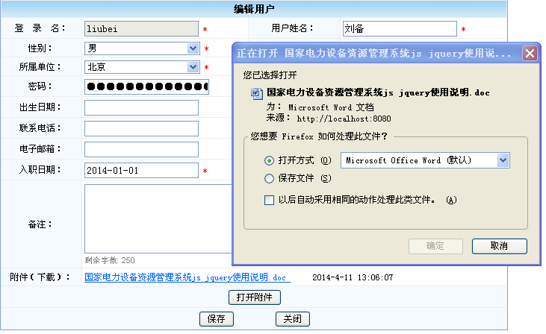

（1）不使用struts2提供的文件下载
Action类的处理代码：
public String download() throws Exception{
//1：获取用户附件ID，查询用户附件对象，获取路径path
String id = elecUser.getFileID();
ElecUserFile elecUserFile = elecUserService.findElecUserFileByID(id);
//路径path
String path = elecUserFile.getFileURL();
//下载时，使用的文件名
String name = elecUserFile.getFileName();
//处理中文问题，或者使用：name = URLEncoder.encode(name, "UTF-8");
name = new String(name.getBytes("gbk"),"iso-8859-1");
//2：使用response对象设置文件下载的信息（头部信息，文件类型…)
response.setHeader("Content-disposition", "attachment;filename="+name+"");
response.setBufferSize(1024);
//3：使用InputStream输入流读到path路径下对应文件，将InputStream的输入流写到输出流（response对象中获取）中
InputStream in = new FileInputStream(new File(ServletActionContext.getServletContext().getRealPath("")+path));
OutputStream out = response.getOutputStream();
for(int b=-1;(b=in.read())!=-1;){
out.write(b);
}
out.close();
in.close();
return null;
}

（2）使用struts2提供的文件下载
第一步：配置struts.xml
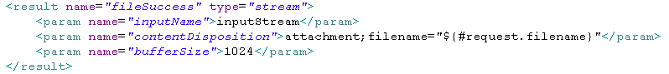
第二步：在模型驱动的对象中，添加InputStream类型的属性，用来存放文件的输入流
其中属性名称要与struts.xml中定义的inputName的值一致。
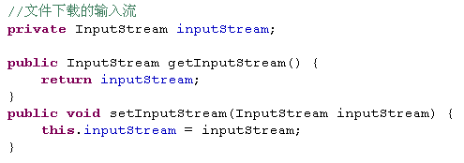
第三步：将查询的文件输入流放置到模型驱动定义的inputStream属性中，用来输出文件。
第四步：Action类中代码：
public String download() throws Exception{
String id = elecUser.getFileID();
ElecUserFile elecUserFile = elecUserService.findElecUserFileByID(id);
//路径path
String path = elecUserFile.getFileURL();
//下载时，使用的文件名
String name = elecUserFile.getFileName();
//处理中文问题，或者使用：name = URLEncoder.encode(name, "UTF-8");
name = new String(name.getBytes("gbk"),"iso-8859-1");
request.setAttribute("filename", name);

//2：使用InputStream输入流读到path路径下对应文件
InputStream in = new FileInputStream(new File(ServletActionContext.getServletContext().getRealPath("")+path));
//将输入流压入到栈顶
elecUser.setInputStream(in);
return "fileSuccess";
}

8：使用md5的密码加密，处理用户的密码
需求：
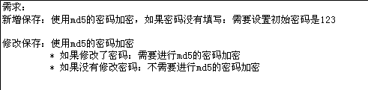
操作步骤：
第一步：导入工具类，放置到cn.itcast.elec.util包下
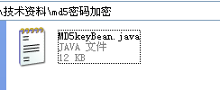
第二步：在保存用户和更新用户的前添加一个方法(md5Password)：
private void md5Password(ElecUser elecUser) {
//加密前
String logonPwd = elecUser.getLogonPwd();
//加密后
String md5LogonPwd = "";
if(StringUtils.isBlank(logonPwd)){
logonPwd = "123";
}
//获取加密前的密码
String password = elecUser.getPassword();
//加密前的密码与输入的密码相等：说明没有修改密码
if(StringUtils.isNotBlank(password) && password.equals(logonPwd)){
md5LogonPwd = logonPwd;
}
else{
//使用MD5进行密码加密
MD5keyBean md5keyBean = new MD5keyBean();
md5LogonPwd = md5keyBean.getkeyBeanofStr(logonPwd);
}
//将加密后的结果放置到ElecUser对象中
elecUser.setLogonPwd(md5LogonPwd);
}

其中password属性表示在编辑用户页面（userEdit.jsp）传递的数据库中存放的密码，用来判断是否在编辑用户的时候修改了密码：添加一个隐藏域实现，隐藏域中存放页面修改之前密码的值
<s:hidden name="password" value="%{logonPwd}"></s:hidden>

9：需要掌握的知识点总结
重点：用户管理开发，熟练使用jquery的ajax完成业务操作，文件的上传和下载
方案一：使用URL存放路径
方案二：数据库中使用Blob字段，参考：
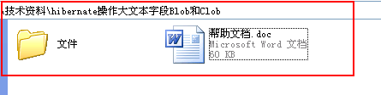
了解知识：md5的密码加密

五：项目第五天（角色管理）

1：用户、角色、权限的设计
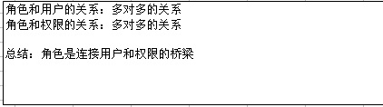
所以项目页面的设计：使用角色查找权限和用户：
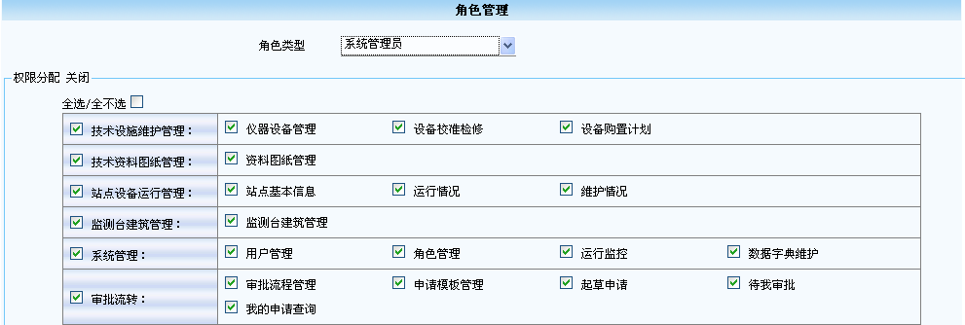
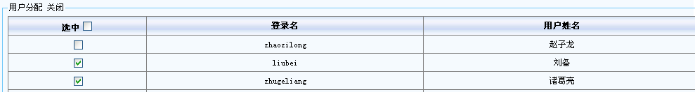

2：需要的表
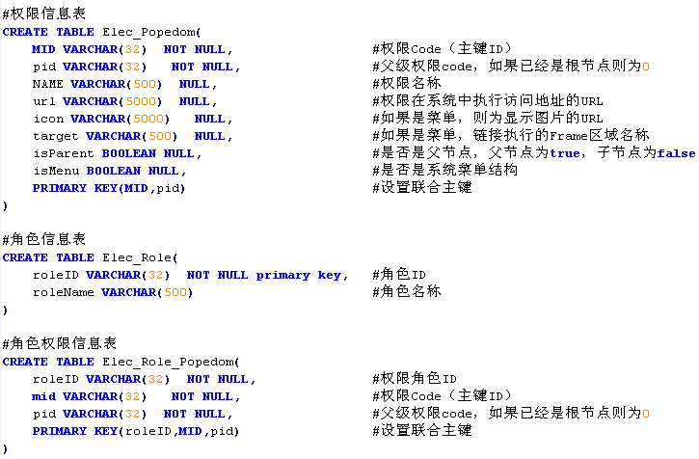
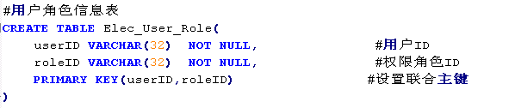

3：项目中配置hibernate多对多的关系

（1）用户和角色的关系：使用hibernate
- ElecUser.java
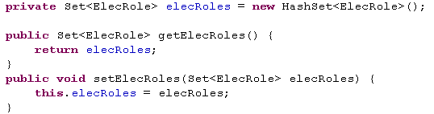
- ElecUser.hbm.xml
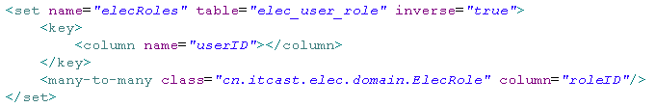

- ElecRole.java
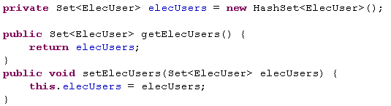

- ElecRole.hbm.xml
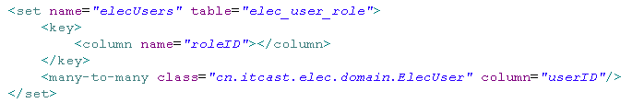

（2）角色和权限的关系：不使用hibernate
创建角色权限关联表
- ElecRolePopedom.java
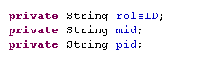
- ElecRolePopedom.hbm.xml
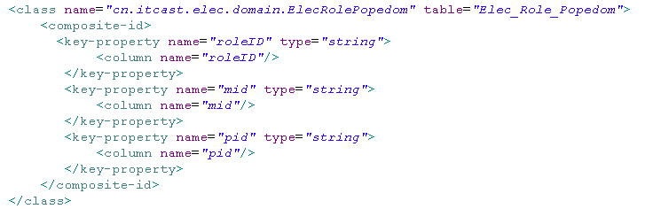
这里大家注意：中间表要使用联合主键的方式。

4：掌握js的写法（页面复选框<input type=”checkbox”>的用法，控制全选/全不选）
- 页面效果：
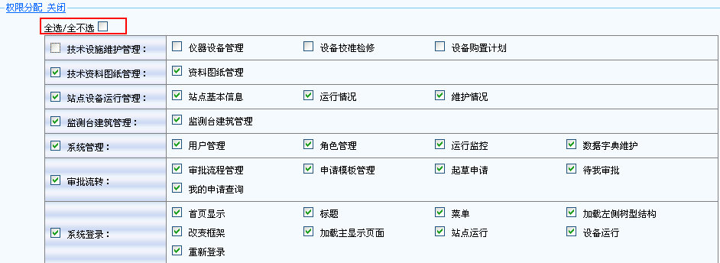
- Js代码
//权限：全部选中/不选中
function checkAllOper(oper){
$("input[type='checkbox'][name='selectoper']").attr("checked",oper.checked);
}
//选中复选框，触发事件
function goSelect(id){
//按照_符号分隔
var array = id.split("_");
if(array[0] == array[1]){//此时说明操作的（父）节点
//选中父
if($("#"+id)[0].checked){
//子都选中
$("input[type='checkbox'][name='selectoper'][id^='"+array[0]+"']").attr("checked",true);
}
//取消父
else{
//子都取消
$("input[type='checkbox'][name='selectoper'][id^='"+array[0]+"']").attr("checked",false);
}
}
else{//说明此时操作的子设置中的一个(子)
//当选中子设置中的一个，则父一定被选中
if($("#"+id)[0].checked){ $("input[type='checkbox'][name='selectoper'][id^='"+array[0]+"'][id$='"+array[0]+"']").attr("checked",true);
}
//当取消子设置中的一个
else{
//先查找子设置的对象
var $check = $("input[type='checkbox'][name='selectoper'][id^='"+array[0]+"']:not([id$='"+array[0]+"'])");
//遍历子设置的对象
/**
* flag:用于判断当前子设置的对象是否有被选中
* * flag=false，子对象都没有被选中，此时父要被取消
* * flag=true，子对象中至少有一个被选中，此时不做任何操作
*/
var flag = false;
$check.each(function(index,domEle){
if(domEle.checked){
flag = true;
return false;
}
})
if(!flag){
$("input[type='checkbox'][name='selectoper'][id^='"+array[0]+"'][id$='"+array[0]+"']").attr("checked",false);
}
}
}
}

- Jsp代码
<table cellSpacing="0" cellPadding="0" width="90%" align="center" bgColor="#f5fafe" border="0" id="dataPopedom">
<tr>
<td class="ta_01" colspan=2 align="left" width="100%" >
全选/全不选<input type="checkbox" name="selectOperAll" onclick="checkAllOper(this)">
<br>
<table cellspacing="0" align="center" width="100%" cellpadding="1" rules="all" bordercolor="gray" border="1"
style="BORDER-RIGHT:gray 1px solid; BORDER-TOP:gray 1px solid; BORDER-LEFT:gray 1px solid; WORD-BREAK:break-all; BORDER-BOTTOM:gray 1px solid; BORDER-COLLAPSE:collapse; BACKGROUND-COLOR:#f5fafe; WORD-WRAP:break-word">
<s:if test="#request.popedomList!=null && #request.popedomList.size()>0">
<s:set value="%{'1'}" scope="request" var="flag"></s:set>
<s:iterator value="#request.popedomList" var="popedom">
<s:if test="#popedom.isParent">
<s:if test="#request.flag=='2'">
</td></tr>
<s:set value="%{'1'}" scope="request" var="flag"></s:set>
</s:if>
<tr onmouseover="this.style.backgroundColor = 'white'" onmouseout="this.style.backgroundColor = '#F5FAFE';">
<td class="ta_01" align="left" width="18%" height="22" background="../images/tablehead.jpg" >
<s:if test="#popedom.flag==1">
<input type="checkbox" name="selectoper" id="<s:property value="#popedom.mid"/>_<s:property value="#popedom.mid"/>" value="<s:property value="#popedom.pid"/>_<s:property value="#popedom.mid"/>" onClick='goSelect(this.id)' checked="checked">
</s:if>
<s:else>
<input type="checkbox" name="selectoper" id="<s:property value="#popedom.mid"/>_<s:property value="#popedom.mid"/>" value="<s:property value="#popedom.pid"/>_<s:property value="#popedom.mid"/>" onClick='goSelect(this.id)' >
</s:else>
<s:property value="#popedom.name"/>：
</td>
</s:if>
<s:else>
<s:if test="#request.flag=='1'">
<td class="ta_01" align="left" width="82%" height="22">
s:set value="%{'2'}" scope="request" var="flag"></s:set>
</s:if>
<div>
<s:if test="#popedom.flag==1">
<input type="checkbox" name="selectoper" id="<s:property value="#popedom.pid"/>_<s:property value="#popedom.mid"/>" value="<s:property value="#popedom.pid"/>_<s:property value="#popedom.mid"/>" onClick='goSelect(this.id)' checked="checked">
</s:if>
<s:else>
<input type="checkbox" name="selectoper" id="<s:property value="#popedom.pid"/>_<s:property value="#popedom.mid"/>" value="<s:property value="#popedom.pid"/>_<s:property value="#popedom.mid"/>" onClick='goSelect(this.id)' >
</s:else>
<s:property value="#popedom.name"/>
</div>
</s:else>
</s:iterator></td></tr>
</s:if>
</table>
</td>
</tr>
<input type="hidden" name="roleID" >
</table>

在使用<input type=”checkbox”>标签进行保存的时候，后台获取页面选中复选框value的属性值，此时是一个String类型的数组对象，可以采用遍历数组的方式，保存数据。

5：多对多级联删除中间表的数据
问题：
如果用户分配了角色，那么删除用户的时候就会
抛出异常：
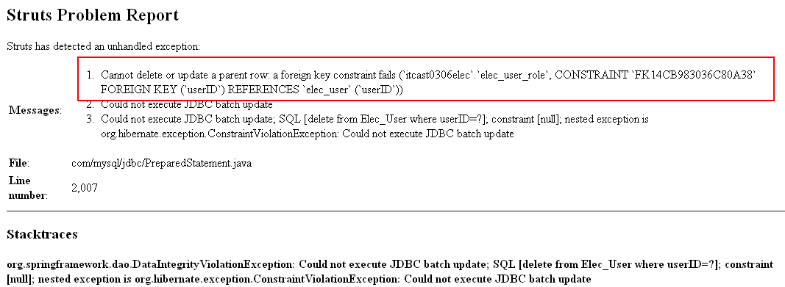

这里多对多的配置，能不能使用级联删除呢？回家试试：
在ElecUser.hbm.xml中定义：
<set name="elecRoles" table="elec_user_role" inverse="true" cascade="delete">
<key>
<column name="userID"></column>
</key>
<many-to-many class="cn.itcast.elec.domain.ElecRole" column="roleID"/>
</set>

效果：的确中间表elec_user_role的数据可以删除，但是角色表中数据也会被删除，这样显然是不合理的。

由于在ElecUser.hbm.xml中设置：inverse="true"
说明，由角色一端负责维护关联关系：也就是说角色可以操作用户，用户不能操作角色。
目的：删除用户表的同时，需要删除中间表的数据。此时需要修改删除用户的方法。

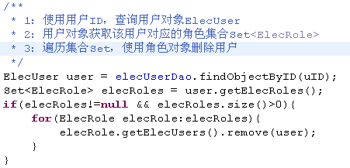

6：需要掌握的知识点总结
重点：角色管理的开发，多和多的关联关系（使用hibernate，不使用hibernate）
了解：2端都是用Set维护多对多的关系：
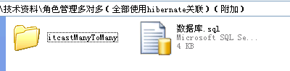

六：项目第六天（系统登录）

1：struts2的validator校验（后台校验）
项目中进行数据校验的方式：
Js校验（前台校验）
Ajax校验（后台校验）
Struts2的validator校验（后台校验）
项目开发的时候，针对需求：提供校验机制，项目经理要求，即做前台校验又做后台校验（保证数据安全），同时由于校验，查询性能也相应降低。
所以要求：
如果数据不是很重要，可以只做前台校验
如果数据很重要，即做前台校验又要做后台校验

第一步：在Action中定义：如果出现校验问题，使用：
if(elecUser==null){
this.addFieldError("error", "用户名输入有误！");
return "error";
}

第二步：在struts.xml中定义：
<action name="elecMenuAction_*" class="elecMenuAction" method="{1}">
<result name="error">/WEB-INF/page/menu/index.jsp</result>
</action>

第三步：在menu/index.jsp中，定义：
使用struts2的标签，输出错误信息：
<s:fielderror/>
第四步：效果：

第五步：修改错误的样式：字体变红；去掉前面的圆圈
改变错误的样式
<s:fielderror>标签的封装在：struts2的核心包下
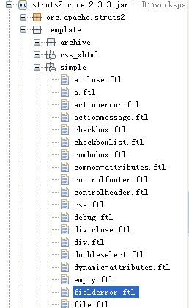
只需要在项目的src下添加2个文件夹template/simple，将fielderror.ftl的文件放置到该文件夹下，此时启动的时候，就会覆盖struts核心包的下加载的内容
修改fielderror.ftl中的内容：
<#list eKeys as eKey><#t/>
<#assign eValue = fieldErrors[eKey]><#t/>
<#list eValue as eEachValue><#t/>
<font color='red'><span>
<#if parameters.escape>${eEachValue!?html}<#else>${eEachValue!}</#if>
</span></font>
</#list><#t/>
</#list><#t/>

2：hibernate的懒加载问题
产生：
当使用hibernate查询一个对象的时候，如果Session关闭，再调用该对象关联的集合或者对象的时候，会产生懒加载异常！
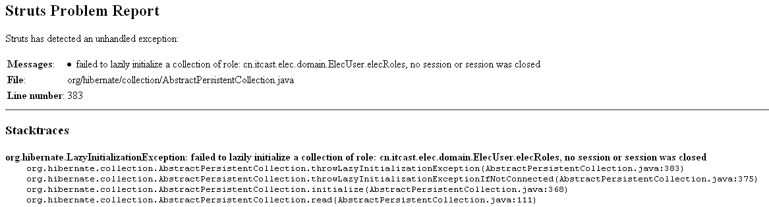
解决方案：
方案一：
在Session关闭之前，查询对象关联的集合或者对象，所有在业务层的方法上添加：
public ElecUser findUserByLogonName(String name) {
String condition = " and o.logonName = ?";
Object [] params = {name};
List<ElecUser> list = elecUserDao.findCollectionByConditionNoPage(condition, params, null);
//数据库表中存在该用户，返回ElecUser对象
ElecUser elecUser = null;
if(list!=null && list.size()>0){
elecUser = list.get(0);
}
/***
* 解决懒加载异常
除了OID之外的其他属性
*/
elecUser.getElecRoles().size();
return elecUser;
}
方案二：在Service层的方法中（Session关闭之前），初始化对象关联的集合或者对象
public ElecUser findUserByLogonName(String name) {
String condition = " and o.logonName = ?";
Object [] params = {name};
List<ElecUser> list = elecUserDao.findCollectionByConditionNoPage(condition, params, null);
//数据库表中存在该用户，返回ElecUser对象
ElecUser elecUser = null;
if(list!=null && list.size()>0){
elecUser = list.get(0);
}
/***
* 解决懒加载异常
*/
Hibernate.initialize(elecUser.getElecRoles());
return elecUser;
}

方案三：在ElecUser.hbm.xml中，添加lazy=”false”，查询用户的同时，立即检索查询用户关联的角色集合：（× 不推荐）
<set name="elecRoles" table="elec_user_role" inverse="true" lazy="false">
<key>
<column name="userID"></column>
</key>
<many-to-many class="cn.itcast.elec.domain.ElecRole" column="roleID"/>
</set>
表示查询用户的时候，立即检索用户所关联的角色
建议项目开发中不要在.hbm.xml中添加过多的lazy=false，这样如果表关联比较多，不需要查询的对象也被加载了，性能会出现问题。

方案四：使用spring提供的过滤器OpenSessionInViewFilter，在web容器中添加该过滤器
在web.xml中添加：
要求：该过滤器一定要放置到strtus2的过滤器的前面，先执行该过滤器。
<!-- 添加spring提供的过滤器，解决hibernate的懒加载问题 -->
<filter>
<filter-name>OpenSessionInViewFilter</filter-name>
<filter-class>
org.springframework.orm.hibernate3.support.OpenSessionInViewFilter
</filter-class>
</filter>
<filter-mapping>
<filter-name>OpenSessionInViewFilter</filter-name>
<url-pattern>*.do</url-pattern>
<url-pattern>*.jsp</url-pattern>
</filter-mapping>
<!-- 配置struts2的过滤器，这是struts2运行的核心 -->
<filter>
<filter-name>struts2</filter-name>
<filter-class>
org.apache.struts2.dispatcher.ng.filter.StrutsPrepareAndExecuteFilter
</filter-class>
</filter>
<filter-mapping>
<filter-name>struts2</filter-name>
<url-pattern>*.do</url-pattern>
<url-pattern>*.jsp</url-pattern>
</filter-mapping>

表示：OpenSessionInViewFilter过滤器实现的原理：
1：事务提交：spring提供的声明式事务控制，仍然在业务层的方法进行处理，方法执行完毕后，事务会自动提交，如果出现异常，事务就会回滚。但是它延迟了Session关闭的时间。
2：Session关闭：Session在页面上进行关闭，此时当页面上的数据加载完成之后，再关闭Session。

问题：如果你开发的系统对页面数据加载比较大的时候，不适合使用
OpenSessionInViewFilter，这样Session不能及时关闭，另一个Session就无法访问，连接不够使用，就会产生“假死”现象。

3：验证码
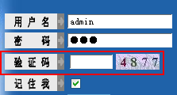
作用：防止恶意的测试系统的用户名和密码（利用循环输入用户名和密码测试），采用验证码，每次到登录页面的时候，验证码的值是不同的，需要重新输入。
第一步：index.jsp页面：
<tr>
<td width="100"><img border="0" src="${pageContext.request.contextPath}/images/check.jpg" width="75" height="20"></td>
<td>
<table>
<tr>
<td>
<input type="text" name="checkNumber" id="checkNumber" value="" maxlength="4" size="7">
</td>
<td>
<img src="${pageContext.request.contextPath}/image.jsp" name="imageNumber" id="imageNumber" style="cursor:hand" title="点击可更换图片" height="20" onclick="checkNumberImage()"/>
</td>
</tr>
</table>
</td>
</tr>
添加：
Js方法
function checkNumberImage(){
var imageNumber = document.getElementById("imageNumber");
imageNumber.src = "${pageContext.request.contextPath}/image.jsp?timestamp="+new Date().getTime();
}

image.jsp（生成4位随机数字验证码）
Random random = new Random();
String sRand = "";
for (int i = 0; i < 4; i++) {
String rand = String.valueOf(random.nextInt(10));
sRand += rand;
}
// 将认证码存入SESSION
session.setAttribute("CHECK_NUMBER_KEY", sRand);

// 输出图象到页面
try {
ImageIO.write(image, "JPEG", response.getOutputStream());
} catch (Exception e) {
}

第二步：在Action中进行校验，创建LoginUtils类
public class LogonUtils {

/**验证验证码输入是否正确*/
public static boolean checkNumber(HttpServletRequest request) {
//从页面中获取输入框的值
String checkNumber = request.getParameter("checkNumber");
if(StringUtils.isBlank(checkNumber)){
return false;
}
//从Session中获取验证码的值
String CHECK_NUMBER_KEY = (String)request.getSession().getAttribute("CHECK_NUMBER_KEY");
if(StringUtils.isBlank(CHECK_NUMBER_KEY)){
return false;
}
return checkNumber.equalsIgnoreCase(CHECK_NUMBER_KEY);
}
}

4：记住我
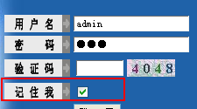
作用：记住当前用户名和密码，下次登录名不需要用户再次输入

第一步：index.sp页面
<tr>
<td width="100"><img border="0" src="${pageContext.request.contextPath}/images/remeber.jpg" width="75" height="20"></td>
<td>
<input type="checkbox" name="remeberMe" id="remeberMe" value="yes"/>
</td>
</tr>

第二步：Action代码的处理，创建LoginUtils类
public class LogonUtils {

/**记住我功能*/
public static void remeberMe(String name, String password,
HttpServletRequest request, HttpServletResponse response) {
//1:创建2个Cookie，存放指定值
Cookie nameCookie = new Cookie("name",name);
Cookie passwordCookie = new Cookie("password",password);
//2:设置Cookie的有效路径（指定当前项目）
nameCookie.setPath(request.getContextPath()+"/");
passwordCookie.setPath(request.getContextPath()+"/");
//3:设置Cookie的有效时间（1周）
//获取页面复选框的值（用作判断）
String remeberMe = request.getParameter("remeberMe");
//此时表示复选框选中
if(remeberMe!=null && remeberMe.equals("yes")){
nameCookie.setMaxAge(7*24*60*60);
passwordCookie.setMaxAge(7*24*60*60);
}
//此时表示复选框没有被选中
else{
nameCookie.setMaxAge(0);
passwordCookie.setMaxAge(0);
}
//4：将Cookie存放到response中
response.addCookie(nameCookie);
response.addCookie(passwordCookie);
}
}

第三步：在index.jsp页面中读取Cookie中的数据，jsp中嵌套java代码
<%
String name = "";
String password = "";
String checked = "";
Cookie [] cookies = request.getCookies();
if(cookies!=null && cookies.length>0){
for(Cookie cookie:cookies){
if(cookie.getName().equals("name")){
name = cookie.getValue();
checked = "checked";
}
if(cookie.getName().equals("password")){
password = cookie.getValue();
}
}
}
%>
缺点：将java代码放置到jsp上，要求jsp先要执行编译java代码，然后再执行。效率会降低，能否将java代码抽取出去呢？
分析：在跳转到index.jsp页面之前先从Cookie中获取数据，放置到HttpRequest对象中进行显示，这样可以使用过滤器（filter）完成：

第四步：添加过滤器
public class SystemFilter implements Filter {

/**web容器启动的时候，执行的方法*/
public void init(FilterConfig config) throws ServletException {

}

/**每次访问URL连接的时候，先执行过滤器的doFilter的方法*/
public void doFilter(ServletRequest req, ServletResponse res,
FilterChain chain) throws IOException, ServletException {
HttpServletRequest request = (HttpServletRequest) req;
HttpServletResponse response = (HttpServletResponse) res;
//获取访问的连接地址
String path = request.getServletPath();
//在访问首页index.jsp页面之前，先从Cookie中获取name，password的值，并显示在页面上（完成记住我）
this.forwordIndexPage(path,request);
//放行
chain.doFilter(request, response);
}
/**销毁*/
public void destroy() {

}
/**在访问首页index.jsp页面之前，先从Cookie中获取name，password的值，并显示在页面上（完成记住我）*/
private void forwordIndexPage(String path, HttpServletRequest request) {
if(path!=null && path.equals("/index.jsp")){
String name = "";
String password = "";
String checked = "";
Cookie [] cookies = request.getCookies();
if(cookies!=null && cookies.length>0){
for(Cookie cookie:cookies){
if(cookie.getName().equals("name")){
name = cookie.getValue();
/**
* 如果name出现中文，对中文进行解码
*/
try {
name = URLDecoder.decode(name, "UTF-8");
} catch (UnsupportedEncodingException e) {
e.printStackTrace();
}
checked = "checked";
}
if(cookie.getName().equals("password")){
password = cookie.getValue();
}
}
}
request.setAttribute("name", name);
request.setAttribute("password", password);
request.setAttribute("checked", checked);
}
}
}

第五步：在web.xml中添加：
<!-- 自定义过滤器，要求添加到struts2过滤器的前面 -->
<filter>
<filter-name>SystemFilter</filter-name> <filter-class>cn.itcast.elec.util.SystemFilter</filter-class>
</filter>
<filter-mapping>
<filter-name>SystemFilter</filter-name>
<url-pattern>*.do</url-pattern>
<url-pattern>*.jsp</url-pattern>
</filter-mapping>
测试后：发现问题：如果name中存在中文，此时中文字符是不能存放到Cookie对象中，使用HttpResponse对象添加Cookie会抛出异常。
解决方案：使用URLEncode类和URLDecode类进行编码和解码
在LogonUtils类对name进行编码：
try {
name = URLEncoder.encode(name, "UTF-8");
} catch (UnsupportedEncodingException e) {
e.printStackTrace();
}
//1:创建2个Cookie，存放指定值
Cookie nameCookie = new Cookie("name",name);
Cookie passwordCookie = new Cookie("password",password);
在过滤器SystemFilter类对name进行解码：
if(cookie.getName().equals("name")){
name = cookie.getValue();
/**
* 如果name出现中文，对中文进行解码
*/
try {
name = URLDecoder.decode(name, "UTF-8");
} catch (UnsupportedEncodingException e) {
e.printStackTrace();
}
checked = "checked";
}

5：jquery的ztree插件的使用（完成动态加载树型结构）
第一步：在left.jsp中
<script language="JavaScript" src="${pageContext.request.contextPath }/script/jquery-1.4.2.js"></script>
<script language="JavaScript" src="${pageContext.request.contextPath }/script/jquery-ztree-2.5.js"></script>
<script language="JavaScript" src="${pageContext.request.contextPath }/script/treeMenu.js"></script>
<link type="text/css" rel="stylesheet" href="${pageContext.request.contextPath }/css/menu.css" />
<link rel="stylesheet" href="${pageContext.request.contextPath }/css/zTreeStyle/zTreeStyle.css" type="text/css">
Left.jsp中使用<ul>
<TABLE border=0 width="20">
<TR>
<TD width=340px align=center valign=top>
<div class="zTreeDemoBackground">
<ul id="menuTree" class="tree" ></ul>
</div>
</TD>
</TR>
</TABLE>

第二步：在treeMenu.js中定义：
var menu = {
setting: {
isSimpleData: true,
treeNodeKey: "mid",
treeNodeParentKey: "pid",
showLine: true,
root: {
isRoot: true,
nodes: []
}
},
loadMenuTree:function(){
$.post("elecMenuAction_showMenu.do",{},function(data){
$("#menuTree").zTree(menu.setting, data);
});

}
};

$().ready(function(){
menu.loadMenuTree();
});

第三步：在Action中添加：
public String showMenu(){
//获取Session中存放的权限字符串（格式：aa@ab@ac）
String popedom = (String) request.getSession().getAttribute("globle_popedom");
//1：查询当前用户所具有的功能权限，使用权限，查询权限表，返回List<ElecPopedom>
List<ElecPopedom> list = elecRoleService.findPopedomListByUser(popedom);
//2：将list放置到栈顶，栈顶的对象转换成json数组的形式
ValueStackUtils.setValueStack(list);
return "showMenu";
}

第四步：（hql语句嵌套查询），Service类定义：
public List<ElecPopedom> findPopedomListByUser(String popedom) {
//hql语句和sql语句的嵌套查询
String condition = " and o.mid IN('"+popedom.replace("@", "','")+"') AND isMenu = ?";
Object [] params = {true};
Map<String, String> orderby = new LinkedHashMap<String, String>();
orderby.put("o.mid", "asc");
List<ElecPopedom> list = elecPopedomDao.findCollectionByConditionNoPage(condition, params, orderby);
return list;
}

第五步：在struts.xml中添加：
<!-- 将集合压入到栈顶，集合返回页面的时候，转换成json的形式 -->
<result name="showMenu" type="json"></result>

6：自定义标签
使用当前用户具有的权限，控制页面上的按钮或者链接是否可见。
详情请见技术资料【技术资料\自定义标签+struts2标签控制访问链接权限】中的《自定义标签（帮助）.doc》

7：粗颗粒度权限控制（使用过滤器完成）
分析：
精确到Session的权限控制（判断Session是否存在）
使用过滤器完成粗颗粒的权限控制，如果Session不存在就跳转到首页，如果存在可以通过URL链接访问到对应的操作。
第一步：定义一个过滤器：
public class SystemFilter implements Filter {

/**web容器启动的时候，执行的方法*/
//存放没有Session之前，需要放行的连接
List<String> list = new ArrayList<String>();
public void init(FilterConfig config) throws ServletException {
list.add("/index.jsp");
list.add("/image.jsp");
list.add("/system/elecMenuAction_menuHome.do");
}

/**每次访问URL连接的时候，先执行过滤器的doFilter的方法*/
public void doFilter(ServletRequest req, ServletResponse res,
FilterChain chain) throws IOException, ServletException {
HttpServletRequest request = (HttpServletRequest) req;
HttpServletResponse response = (HttpServletResponse) res;
//获取访问的连接地址
String path = request.getServletPath();
//在访问首页index.jsp页面之前，先从Cookie中获取name，password的值，并显示在页面上（完成记住我）
this.forwordIndexPage(path,request);
//如果访问的路径path包含在放行的List的存放的连接的时候，此时需要放行
if(list.contains(path)){
chain.doFilter(request, response);
return;
}
//获取用户登录的Session
ElecUser elecUser = (ElecUser)request.getSession().getAttribute("globle_user");
//放行
if(elecUser!=null){
chain.doFilter(request, response);
return;
}
//重定向到登录页面
response.sendRedirect(request.getContextPath()+"/index.jsp");
}

/**销毁*/
public void destroy() {

}

/**在访问首页index.jsp页面之前，先从Cookie中获取name，password的值，并显示在页面上（完成记住我）*/
private void forwordIndexPage(String path, HttpServletRequest request) {
if(path!=null && path.equals("/index.jsp")){
String name = "";
String password = "";
String checked = "";
Cookie [] cookies = request.getCookies();
if(cookies!=null && cookies.length>0){
for(Cookie cookie:cookies){
if(cookie.getName().equals("name")){
name = cookie.getValue();
/**
* 如果name出现中文，对中文进行解码
*/
try {
name = URLDecoder.decode(name, "UTF-8");
} catch (UnsupportedEncodingException e) {
e.printStackTrace();
}
checked = "checked";
}
if(cookie.getName().equals("password")){
password = cookie.getValue();
}
}
}
request.setAttribute("name", name);
request.setAttribute("password", password);
request.setAttribute("checked", checked);
}
}
}

第二步：在web容器中添加对应的过滤器：
<!-- 自定义过滤器，要求添加到struts2过滤器的前面 -->
<filter>
<filter-name>SystemFilter</filter-name>
<filter-class>cn.itcast.elec.util.SystemFilter</filter-class>
</filter>
<filter-mapping>
<filter-name>SystemFilter</filter-name>
<url-pattern>*.do</url-pattern>
<url-pattern>*.jsp</url-pattern>
</filter-mapping>

问题：不够友好，访问链接，最好提示【非法操作，系统将会5秒后跳转到登录页面】
修改过滤器类中的操作：
（1）在过滤器中的init方法中添加2个放行的连接：
list.add("/error.jsp");
list.add("/system/elecMenuAction_logout.do");
（2）在doFilter的方法重定向到error.jsp
将：
//重定向到登录页面
response.sendRedirect(request.getContextPath()+"/index.jsp");
修改成：
//重定向到error.jsp(5秒跳转到登录名页面)
response.sendRedirect(request.getContextPath()+"/error.jsp");
（3）error.jsp的内容：
<script>
var i=6;
var t;
function showTimer(){
if(i==0){//如果秒数为0的话,清除t,防止一直调用函数,对于反应慢的机器可能实现不了跳转到的效果，所以要清除掉 setInterval()
parent.location.href="${pageContext.request.contextPath }/system/elecMenuAction_logout.do";
window.clearInterval(t);

}else{
i = i - 1 ;
// 秒数减少并插入 timer 层中
document.getElementById("timer").innerHTML= i+"秒";
}
}
// 每隔一秒钟调用一次函数 showTimer()
t = window.setInterval(showTimer,1000);
</script>

注意：Session不应该在服务器一直不清空，如果Session过多，会导致Session压力大，系统变慢，于是要求10分钟如果不操作系统，将Session自动清空。在web.xml中配置
<session-config>
<session-timeout>10</session-timeout>
</session-config>

粗颗粒的权限控制的面试：
- 使用过滤器
- 在过滤器中定义放行的连接，因为不是每个操作都会存在Session
- 在过滤器中获取登录后存放的Session，如果Session不为空，则放行，即可以操作定义的业务功能，如果Session为空，则跳转到登录页面。
- 控制访问的系统必须要存在Session

8：系统中的异常处理+日志备份（使用struts2的拦截器）
操作：
添加异常处理，详情请见【技术资料\自定义拦截器（实现异常处理+细颗粒权限控制）\异常处理】中的《struts2的拦截器实现异常处理.doc》
项目中的异常处理面试：
- 使用struts2的拦截器
- 在拦截器中的doIntercept()方法定义try… catch异常
- 如果Action、Service、Dao没有抛出异常，则在try模块中指定正确操作的页面，例如：
result = actioninvocation.invoke();
return result;
result跳转到正确的页面
- 如果Action、Service、Dao抛出异常，则在catch模块中，获取异常，使用log4j存放到指定的日志文件中，通过return "errorMsg";跳转到错误页面。

9：细颗粒权限控制（使用struts2的拦截器）
操作：
详情参考【技术资料\自定义拦截器（实现异常处理+细颗粒权限控制）\细颗粒度权限控制】中的《struts2的拦截器实现细颗粒度权限控制.doc》

要求：登录操作ElecMenuAction类中的方法，要求不需要添加到struts2的自定义拦截器中
此时可以在struts.xml中定义：
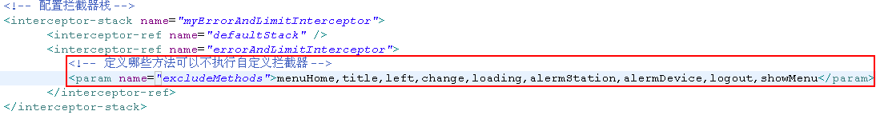

问题：为什么在struts2的拦截器中都要使用roleID，mid，pid去查询一遍数据库，而为什么不从Session中获取mid的值和注解上定义的mid的值进行比较呢？
回答：此时不安全，如果盗用账户，登录系统（一定有Session），即可以操作每一个执行的方法。但是由于挂失后，数据库存放的数据发生变化，操作每一个功能之前都会先查询权限，这样查询才能保证数据安全。

细颗粒的权限控制的面试：
- 使用struts2的拦截器
- 定义一个注解（mid和pid），对应权限code和父级权限的code，将注解添加到Action类中方法的上面
- 每个Action类的方法上添加注解（mid=””,pid=””），表示方法的惟一标识（即该方法所具有的权限）
- 在struts2的拦截器中，从Session中获取角色ID，获取Action类方法上的注解（mid和pid），使用角色ID，mid和pid查询角色权限表，判断当前用户是否可以操作该方法。

10：今天知识点总结
系统上线前的准备：
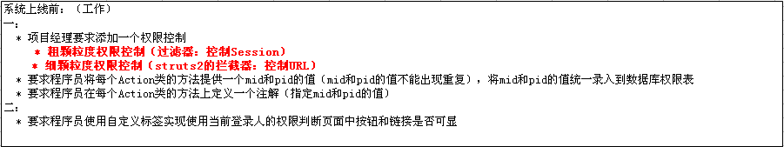
权限表的数据：
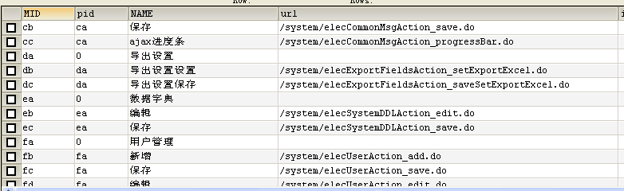

11：需要掌握的知识点总结
重点：登录操作，项目中后台校验和前台校验，hibernate的懒加载处理
了解：验证码，记住我
必须掌握的分析问题的能力思想：
例如：粗颗粒权限控制
异常处理+日志备份
细颗粒权限控制

七：项目第七天（webservice+二级缓存+导出设置）

1：使用webservice发布系统元数据，分公司调用的过程（axis2）
需求：
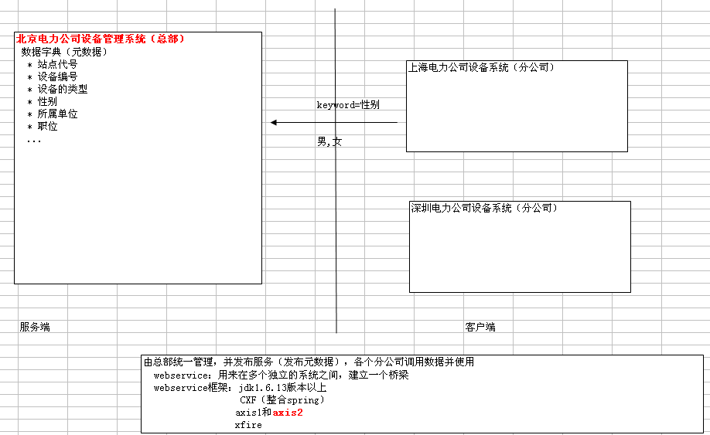

操作步骤：详情请看【技术资料\webservice远程技术\axis的jar包】中的《axis发布webservice（使用eclipse的插件生成服务端和客户端.doc》
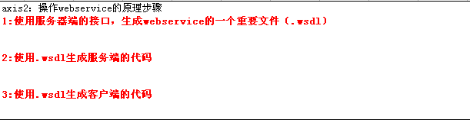

实质上分三步操作：
创建一个服务器端（电力系统），和一个客户端（人员系统）
第一步：使用服务器端提供的接口，生成.wsdl文件
第二步：使用.wsdl文件，在电力系统中生成服务器端的代码
第三步：使用.wsdl文件
（http://localhost:8080/itcast0306elec/services/IWebSystemDDLService?wsdl）
生成客户端（人员系统）的代码

另一种方式：
客户端使用webservice不要每次都去从远程数据访问，而是在web容器启动的时候（使用监听，servlet，filter）从远程系统中加载一次数据，并将数据放置到application对象，每次使用的时候只需要从application对象中获取即可。

2：hibernate的二级缓存（cache）
优点：对应查询结果相同的数据，可以减少频繁检索数据库的操作。
分析：
项目中使用数据字典的时候，经常会遇见
* 使用数据类型和数据项的编号，获取数据项的值
* 使用数据类型和数据项的值，获取数据项的编号
* 使用数据类型，加载对应数据类型的下的集合
解决方案：
使用hibernate的二级缓存优化。
二级缓存中存放的数据结构
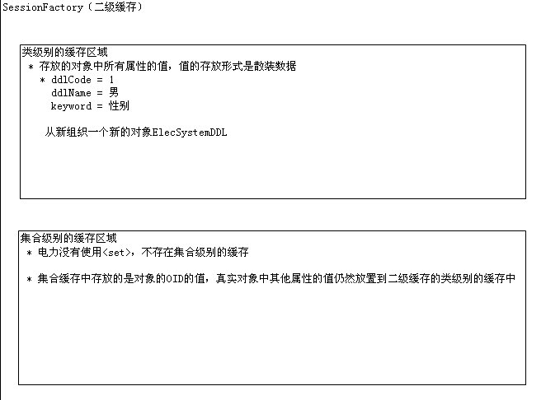
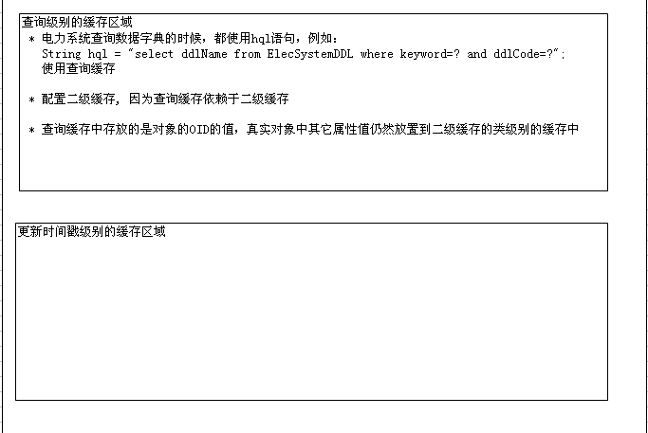
二级缓存整合项目：
第一步：导入jar包：
需要引入三个jar包
在hibernate下能找到
hibernate-distribution-3.5.6-Final\lib\optional\ehcache\ehcache-1.5.0.jar
在srping下能找到
..\lib\concurrent\backport-util-concurrent.jar
..\lib\jakarta-commons\commons-logging.jar

第二步：在hibernate.cfg.xml中添加配置：
<?xml version="1.0" encoding="UTF-8"?>
<!DOCTYPE hibernate-configuration PUBLIC
"-//Hibernate/Hibernate Configuration DTD 3.0//EN"
"http://hibernate.sourceforge.net/hibernate-configuration-3.0.dtd">
<hibernate-configuration>
<session-factory>
<!-- 开启二级缓存 -->
<property name="hibernate.cache.use_second_level_cache">true</property>
<!-- 提供二级缓存的供应商 -->
<property name="hibernate.cache.provider_class">org.hibernate.cache.EhCacheProvider</property>
<!-- 启用查询缓存 -->
<property name="hibernate.cache.use_query_cache">true</property>

<!-- 加载映射文件 -->
<mapping resource="cn/itcast/elec/domain/ElecSystemDDL.hbm.xml"/>
<!-- 指定使用二级缓存的类 放在maping下面 -->
<!-- 配置类级别的二级缓存 -->
<class-cache usage="read-write" class="cn.itcast.elec.domain.ElecSystemDDL"/>
</session-factory>
</hibernate-configuration>

第三步：在DAO中执行的hql语句的时候，调用setCacheable(true)，例如：
public List<T> findCollectionByConditionNoPageWithCache(String condition,
final Object[] params, Map<String, String> orderby) {
String hql = "SELECT o FROM "+entityClass.getSimpleName()+" o WHERE 1=1";
String orderByHql = this.initOrderByHql(orderby);
final String finalHql = hql + condition + orderByHql;
//执行hql语句
/**方式三*/
List<T> list = this.getHibernateTemplate().execute(new HibernateCallback() {

public Object doInHibernate(Session session)
throws HibernateException, SQLException {
Query query = session.createQuery(finalHql);
if(params!=null && params.length>0){
for(int i=0;i<params.length;i++){
query.setParameter(i, params[i]);
}
}
query.setCacheable(true);
return query.list();
}
});
return list;
}

3：sql语句的联合查询
项目用使用sql语句的联合查询
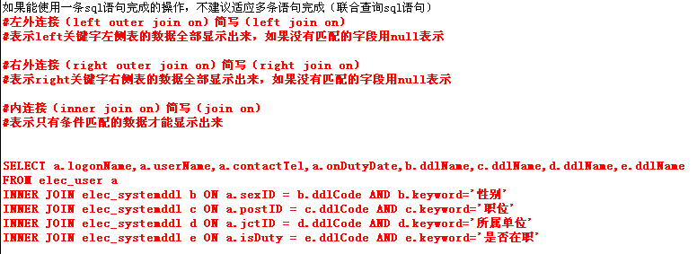
显示的结果：
输出的结果是：List中存放Object[]数组对象，将List中的对象输出到页面上。
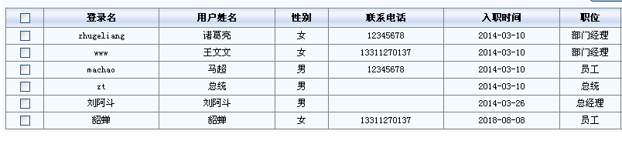

Sql语句的联合查询应用（标量查询）：
以上功能可以实现步骤：
- ElecUserAction类
public String home(){
List<ElecSystemDDL> jctList = elecSystemDDLService.findSystemDDLListByKeyword("所属单位");
request.setAttribute("jctList", jctList);
List<ElecUser> userList = elecUserService.findUserListByConditionWithSql(elecUser);
request.setAttribute("userList", userList);
return "home";
}

- ElecUserService类
public List<ElecUser> findUserListByConditionWithSql(ElecUser elecUser) {
/**方案二：使用sql语句+标量查询*/
//查询条件
String condition = "";
List<Object> paramsList = new ArrayList<Object>();
//用户名
String userName = elecUser.getUserName();
if(StringUtils.isNotBlank(userName)){
condition += " and a.userName like ?";
paramsList.add("%"+userName+"%");
}
//所属单位
if(StringUtils.isNotBlank(elecUser.getJctID())){
condition += " and a.jctID = ?";
paramsList.add(elecUser.getJctID());
}
//入职开始时间
if(elecUser.getOnDutyDateBegin()!=null){
condition += " and a.onDutyDate >= ?";
paramsList.add(elecUser.getOnDutyDateBegin());
}
//入职结束时间
if(elecUser.getOnDutyDateEnd()!=null){
condition += " and a.onDutyDate <= ?";
paramsList.add(elecUser.getOnDutyDateEnd());
}
Object [] params = paramsList.toArray();
//排序：按照入职时间升序排列
Map<String, String> orderby = new LinkedHashMap<String, String>();
orderby.put("a.onDutyDate", "asc");
List<ElecUser> list = elecUserDao.findCollectionByConditionNoPageWithSql(condition, params, orderby);
return list;
}

- ElecUserDaoImpl类
public List<ElecUser> findCollectionByConditionNoPageWithSql(
String condition, final Object[] params, Map<String, String> orderby) {
String sql = "select a.userID as userID, a.logonName as logonName,a.userName as userName,a.contactTel as contactTel,a.onDutyDate as onDutyDate," +
" b.ddlName as sexID,c.ddlName as postID,d.ddlName as jctID,e.ddlName as isDuty" +
" from elec_user a" +
" inner join elec_systemddl b on a.sexID = b.ddlCode And b.keyword='性别'" +
" inner join elec_systemddl c on a.postID = c.ddlCode And c.keyword='职位'" +
" inner join elec_systemddl d on a.jctID = d.ddlCode And d.keyword='所属单位'" + " inner join elec_systemddl e on a.isDuty = e.ddlCode And e.keyword='是否在职'";
String orderbysql = this.orderbyHql(orderby);
final String finalSql = sql + condition + orderbysql;
List<Object[]> list = this.getHibernateTemplate().execute(new HibernateCallback() {

public Object doInHibernate(Session session)
throws HibernateException, SQLException {
SQLQuery query = session.createSQLQuery(finalSql)
.addScalar("userID",Hibernate.STRING)
.addScalar("logonName", Hibernate.STRING)
.addScalar("userName", Hibernate.STRING)
.addScalar("contactTel", Hibernate.STRING)
.addScalar("onDutyDate", Hibernate.DATE)
.addScalar("sexID", Hibernate.STRING)
.addScalar("postID", Hibernate.STRING)
.addScalar("jctID", Hibernate.STRING)
.addScalar("isDuty", Hibernate.STRING);
if(params!=null && params.length>0){
for(int i=0;i<params.length;i++){
query.setParameter(i, params[i]);
}
}
return query.list();
}
});

//将list<Object[]>转化成list[ElecUser]
List<ElecUser> userList = new ArrayList<ElecUser>();
if(list!=null && list.size()>0){
for(Object [] o:list){
ElecUser elecUser = new ElecUser();
elecUser.setUserID(o[0]!=null?o[0].toString():"");
elecUser.setLogonName(o[1]!=null?o[1].toString():"");
elecUser.setUserName(o[2]!=null?o[2].toString():"");
elecUser.setContactTel(o[3]!=null?o[3].toString():"");
elecUser.setOnDutyDate((Date)o[4]);
elecUser.setSexID(o[5]!=null?o[5].toString():"");
elecUser.setPostID(o[6]!=null?o[6].toString():"");
elecUser.setJctID(o[7]!=null?o[7].toString():"");
elecUser.setIsDuty(o[8]!=null?o[8].toString():"");
userList.add(elecUser);
}
}
return userList;
}

4：导出设置

（1）需要的表
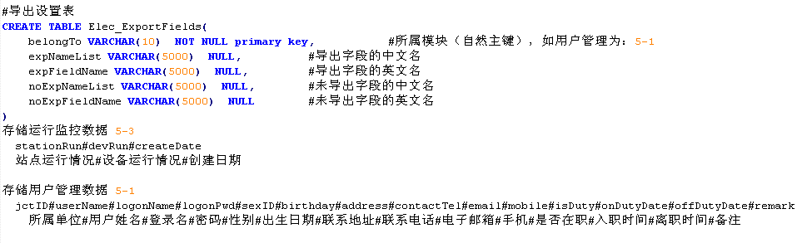

（2）需求分析
按照导出字段列表的内容，动态的导出excel文档
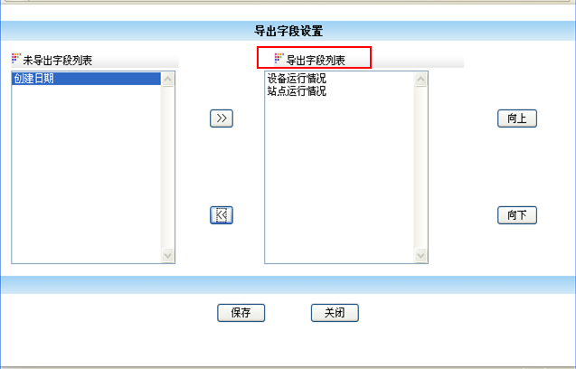

（3）数据库存放的方式
注意：
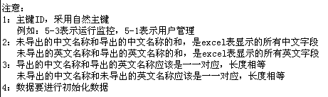
操作：
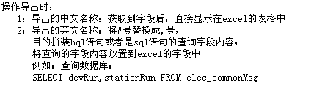

（4）掌握js的写法（<select>标签的左右移动）
项目中经常会遇到<select>标签左右移动功能：
- 页面效果：
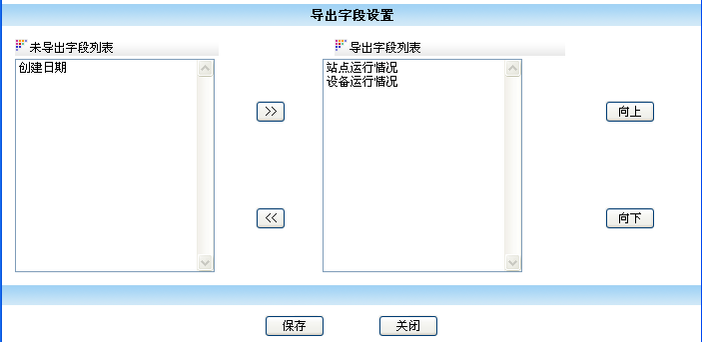
- Js代码：

function Add() {
$("#colname1 option:selected").appendTo($("#colname2"));
}

function Remove() {
$("#colname2 option:selected").appendTo($("#colname1"));
}

function upcol() {
//获取选中的右侧option元素
var rightcol = $("#colname2 option:selected");
//option的第一个元素无法上移，rightcol.get(0)表示选中的option对象，rightcol.get(0).index表示option对象的位置索引，从0开始
if(rightcol.get(0).index!=0){
rightcol.each(function(){
$(this).prev().before($(this)); //在当前选中对象的前面插入该对象
//$(this).insertBefore($(this).prev());//等同于
});
}
}
function downcol() {
//选择所有的对象
var allrightcol = $("#colname2 option");
//选择被选中的对象
var rightcol = $("#colname2 option:selected");
//option的最后一个元素无法下移
if(rightcol.get(rightcol.length-1).index!=allrightcol.length-1){
//循环选中的对象
for(i=rightcol.length-1;i>=0;i--){
//获取选中的对象
var item = $(rightcol.get(i));
item.insertAfter(item.next()); //将选中的对象插入到下一个对象的后面
//item.next().after(item);//等同于
}
}
}
- Jsp代码：
<td width="30%" rowspan="4">
<s:select list="#request.nomap" name="colname1" id="colname1"
size="15" multiple="true"
cssStyle="width:200px"
ondblclick="JavaScript:Add('colname1','colname2','colname')">
</s:select>
</td>
<td width="15%"></td>
<td width="35%" rowspan="4" id="colnameDiv">
<s:select list="#request.map" name="colname2" id="colname2"
size="15" multiple="true"
cssStyle="width:200px"
ondblclick="JavaScript:Remove('colname1','colname2','colname')">
</s:select>
</td>
在使用<select>标签实现左右移动的时候，可以使用隐藏域的方式从页面中传递值，这样的好处是：不仅可以传递<select>标签（<option value=”stationRun”>）value中的属性值，也可以传递<select>标签（<option>站点运行情况</option>）option中的文本值。大家要作为一种设计方式要记住。

5：需要掌握的知识点
重点：导出设置的开发，sql语句联合查询
了解知识：webservice（axis2）
二级缓存（ehcache的查询缓存）

八：项目第八天（资料图书管理）

1：导入Lucene相关的jar包
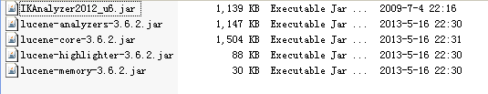
其中：
- lucene-core-3.6.2.jar（核心包）
- lucene-analyzers-3.6.2.jar（分词器）
- lucene-highlighter-3.6.2.jar（高亮）
- lucene-memory-3.6.2.jar（高亮）
- IKAnalyzer2012_u6.jar（中文分词器）

2：lucene原理图
（1）索引库操作原理
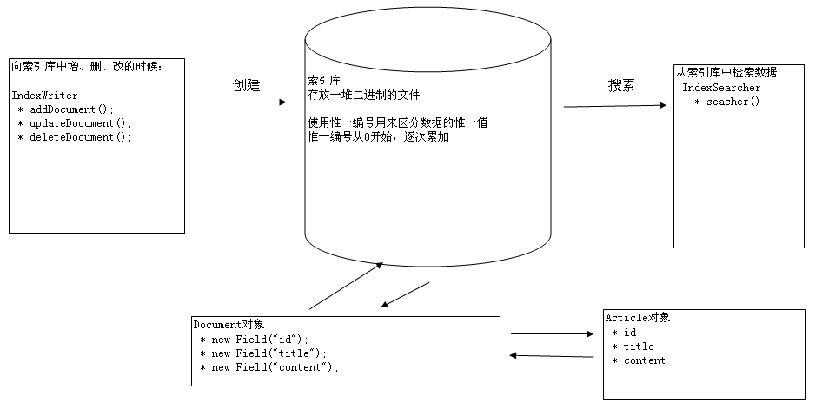
（2）索引库中存放数据原理
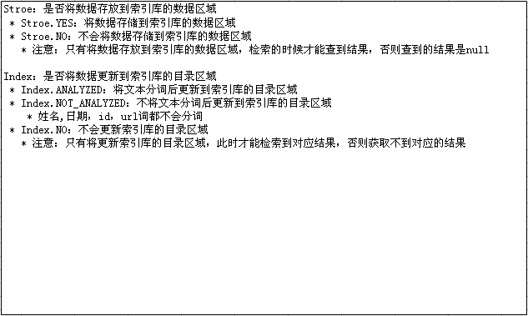
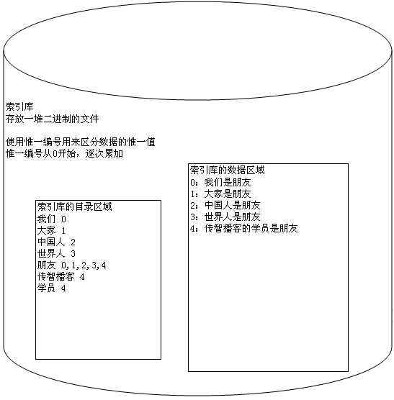

3：lucene开发原理（数据库与索引库同步）
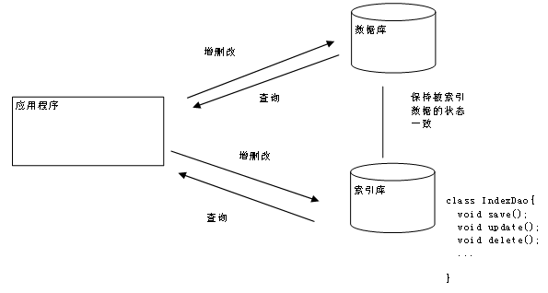
数据库与索引库中存放相同的数据，可以使用数据库中存放的ID用来表示和区分同一条数据。
  - 数据库中用来存放数据
  - 索引库中用来查询、检索
检索库支持查询检索多种方式，
特点：
1：由于是索引查询（通过索引查询数据），检索速度快，搜索的结果更加准确
2：生成文本摘要，摘要截取搜索的文字出现最多的地方
3：显示查询的文字高亮
4：分词查询等

4：配置文件
（1）导入以下3个配置文件，放置到项目的资源路径下（类路径）
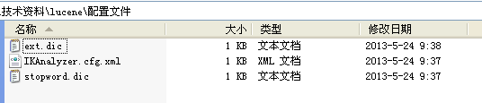
- IKAnalyzer.cfg.xml
<?xml version="1.0" encoding="UTF-8"?>
<!DOCTYPE properties SYSTEM "http://java.sun.com/dtd/properties.dtd">
<properties>
<comment>IK Analyzer 扩展配置</comment>
<!--用户可以在这里配置自己的扩展字典 -->
<entry key="ext_dict">ext.dic;</entry>

<!--用户可以在这里配置自己的扩展停止词字典-->
<entry key="ext_stopwords">stopword.dic;</entry>

</properties>
- ext.dic（扩展词库）
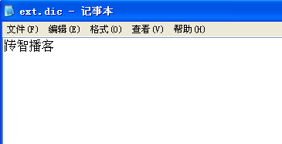
- stopword.dic（停用词库）
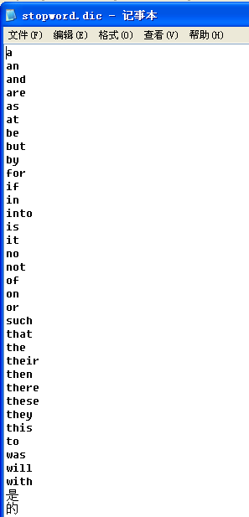
因为这些词搜索没有意义。

5：索引库基本代码
（1）导入以下3个文件，放置到项目的util包下
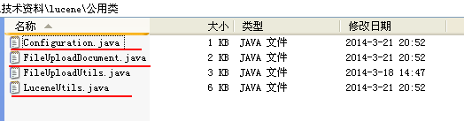

- Configuration.java
public class Configuration {

//索引库的目录位置
private static Directory directory;
//分词器
private static Analyzer analyzer;

static{
try {
/**索引库目录为D盘indexDir*/
directory = FSDirectory.open(new File("D:/indexDir/"));
/**词库分词*/
analyzer = new IKAnalyzer();
} catch (Exception e) {
e.printStackTrace();
}
}

public static Directory getDirectory() {
return directory;
}
public static Analyzer getAnalyzer() {
return analyzer;
}

}
分析：
/**索引库目录为D盘indexDir*/
directory = FSDirectory.open(new File("D:/indexDir/"));
表示指定索引库的位置，在D盘的indexDir文件夹下，索引库存放的数据将采用二进制的方式
/**词库分词*/
analyzer = new IKAnalyzer();
表示分词器，对索引库新增数据和对索引库查询数据，都需要对操作的数据进行分词，将分词后的数据存放，查询的时候也要通过你的条件，分词查询和检索

- FileUploadDocument.java
public class FileUploadDocument {

/**将ElecFileUpload对象转换成Document对象*/
public static Document FileUploadToDocument(ElecFileUpload elecFileUpload){
Document document = new Document();
String seqId = NumericUtils.intToPrefixCoded(elecFileUpload.getSeqId());
//主键ID
document.add(new Field("seqId",seqId,Store.YES,Index.NOT_ANALYZED));
//文件名
document.add(new Field("fileName", elecFileUpload.getFileName(), Store.YES, Index.ANALYZED));
//文件描述
document.add(new Field("comment", elecFileUpload.getComment(), Store.YES, Index.ANALYZED));
//所属单位
document.add(new Field("projId",elecFileUpload.getProjId(),Store.YES,Index.NOT_ANALYZED));
//图纸类别
document.add(new Field("belongTo",elecFileUpload.getBelongTo(),Store.YES,Index.NOT_ANALYZED));
return document;
}

/**将Document对象转换成ElecFileUpload对象*/
public static ElecFileUpload documentToFileUpload(Document document){
ElecFileUpload elecFileUpload = new ElecFileUpload();
Integer seqId = NumericUtils.prefixCodedToInt(document.get("seqId"));
//主键ID
elecFileUpload.setSeqId(seqId);
//文件名
elecFileUpload.setFileName(document.get("fileName"));
//文件描述
elecFileUpload.setComment(document.get("comment"));
//所属单位
elecFileUpload.setProjId(document.get("projId"));
//图纸类别
elecFileUpload.setBelongTo(document.get("belongTo"));
return elecFileUpload;
}
}

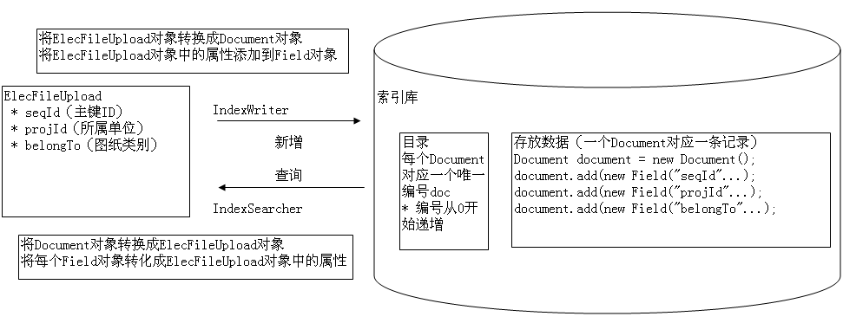

这里要注意：索引库中存放的数据要转换成Document对象（每条数据就是一个Document对象），并向Document对象中存放Field对象（每条数据对应的字段，例如主键ID、所属单位、图纸类别、文件名称、备注等），将每个字段中的值都存放到Field对象中

- LuceneUtils.java
public class LuceneUtils {

/**向索引库中新增数据*/
public void saveFileUpload(ElecFileUpload elecFileUpload) {
Document document = FileUploadDocument.FileUploadToDocument(elecFileUpload);
try {
IndexWriterConfig indexWriterConfig = new IndexWriterConfig(Version.LUCENE_36,Configuration.getAnalyzer());
IndexWriter indexWriter = new IndexWriter(Configuration.getDirectory(),indexWriterConfig);
indexWriter.addDocument(document);
indexWriter.close();
} catch (Exception e) {
throw new RuntimeException();
}
}

/**索引库中删除数据*/
public void deleteFileUploadByID(Integer seqId) {
//指定词条的最小单位，相当于id=1
String id = NumericUtils.intToPrefixCoded(seqId);
Term term = new Term("seqId", id);
try {
IndexWriterConfig indexWriterConfig = new IndexWriterConfig(Version.LUCENE_36,Configuration.getAnalyzer());
IndexWriter indexWriter = new IndexWriter(Configuration.getDirectory(),indexWriterConfig);
indexWriter.deleteDocuments(term);
indexWriter.close();
} catch (Exception e) {
e.printStackTrace();
}

}

/**使用搜索条件，从索引库中搜索出对应的结果*/
public List<ElecFileUpload> searchFileUploadByCondition(String queryString,String projId,String belongTo) {
List<ElecFileUpload> list = new ArrayList<ElecFileUpload>();
try {
IndexSearcher indexSearcher = new IndexSearcher(IndexReader.open(Configuration.getDirectory()));

/**使用lucene的多条件查询，即boolean查询，即必须满足3个条件*/
BooleanQuery booleanQuery = new BooleanQuery();
//【按文件名称和描述搜素】搜素的条件
if(StringUtils.isNotBlank(queryString)){
//指定查询条件在文件名称和文件描述、所属单位、图纸类别的字段上进行搜索
QueryParser queryParser = new MultiFieldQueryParser(Version.LUCENE_36,new String[]{"fileName","comment"},Configuration.getAnalyzer());
Query query1 = queryParser.parse(queryString);
booleanQuery.add(query1,Occur.MUST);
}
//【所属单位】搜素的条件
if(StringUtils.isNotBlank(projId)){
Query query2 = new TermQuery(new Term("projId", projId));
booleanQuery.add(query2, Occur.MUST);
}
//【图纸类别】搜素的条件
if(StringUtils.isNotBlank(belongTo)){
Query query3 = new TermQuery(new Term("belongTo", belongTo));
booleanQuery.add(query3, Occur.MUST);
}
//返回前100条数据
TopDocs topDocs = indexSearcher.search(booleanQuery, 100);
//返回结果集
ScoreDoc [] scoreDocs = topDocs.scoreDocs;
/**设置高亮效果 begin*/
Formatter formatter = new SimpleHTMLFormatter("<font color='red'>","</font>");
Scorer scorer = new QueryScorer(booleanQuery);
Highlighter highlighter = new Highlighter(formatter,scorer);
//摘要大小（设置大点，最好比文件名大，因为文件名最好不要截取）
int fragmentSize = 50;
Fragmenter fragmenter = new SimpleFragmenter(fragmentSize);
highlighter.setTextFragmenter(fragmenter);
/**设置高亮效果 end*/
if(scoreDocs!=null && scoreDocs.length>0){
for(int i=0;i<scoreDocs.length;i++){
ScoreDoc scoreDoc = scoreDocs[i];
//使用内部惟一编号，获取对应的数据，编号从0开始
Document document = indexSearcher.doc(scoreDoc.doc);
/**获取高亮效果begin*/
/**返回文件名的高亮效果*/
String fileNameText = highlighter.getBestFragment(Configuration.getAnalyzer(), "fileName", document.get("fileName"));
//没有高亮的效果
if(fileNameText==null){
fileNameText = document.get("fileName");
if(fileNameText!=null && fileNameText.length()>fragmentSize){
fileNameText = fileNameText.substring(0, fragmentSize);
}
}
document.getField("fileName").setValue(fileNameText);
/**返回文件描述的高亮效果*/
String commentText = highlighter.getBestFragment(Configuration.getAnalyzer(), "comment", document.get("comment"));
//没有高亮的效果
if(commentText==null){
commentText = document.get("comment");
if(commentText!=null && commentText.length()>fragmentSize){
commentText = commentText.substring(0, fragmentSize);
}
}
document.getField("comment").setValue(commentText);
/**获取高亮效果end*/
//将Document转换成ElecFileUpload
ElecFileUpload elecFileUpload = FileUploadDocument.documentToFileUpload(document);
list.add(elecFileUpload);
}
}
} catch (Exception e) {
throw new RuntimeException();
}

return list;
}
}

查看索引库中的数据，使用lukeall-3.5.0.jar：

6：需要掌握的知识点
先掌握lucene的思想，不用lucene实现看看是什么效果
在添加lucene的代码（LuceneUtils）试试lucene添加后的现象

九：项目第九天（分页+报表）

1：分页
原理分析：
userIndex.jsp
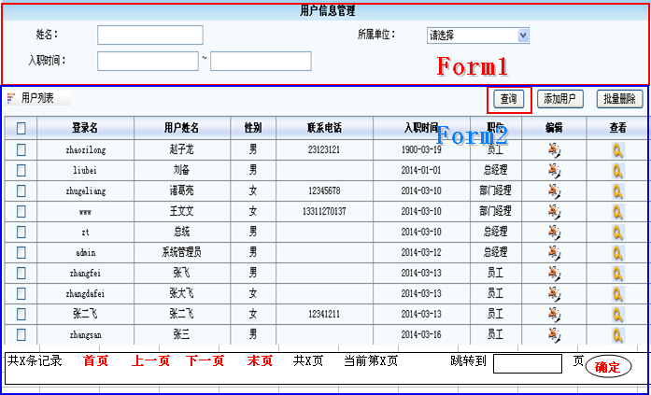
userList.jsp
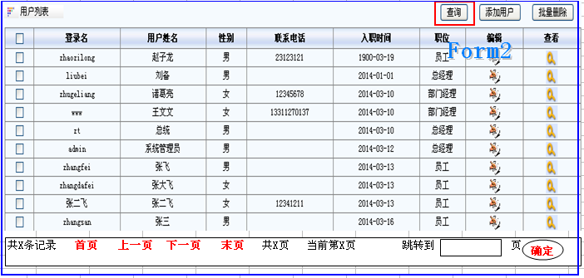
原理：
pub.js(dom对象的ajax封装)
1:在userIndex.jsp中存在2个Form表单(Form1和Form2)
2:传递表单Form1中的元素作为参数传递给服务器的参数，在服务器端进行处理，将处理后的结果（即分页后的结果）显示在userList.jsp中
3：将userList.jsp的内容，放置到userIndex.jsp的Form2中
整合项目步骤：
第一步：导入2个java文件，放置到util包下
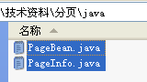
表示：
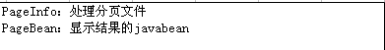
PageBean中的内容：
private int pageNo;//存放当前页
private boolean firstPage;//当前页是否是第一页：是：true
private boolean lastPage; //当前页是否是最后一页：是：true
private int sumPage;//总页数
private int pageSize ;//当前页最多显示几条记录
private int totalResult ;//总记录数

第二步：导入一个js文件，page.js放置到script包下
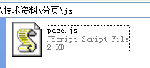
第三步：修改userIndex.jsp的内容：
（1）添加：
<script language="javascript" src="${pageContext.request.contextPath }/script/page.js"></script>
<script language="javascript" src="${pageContext.request.contextPath }/script/validate.js"></script>
<script language="javascript"
src="${pageContext.request.contextPath }/script/pub.js"></script>

（2）修改【查询】按钮的连接
<input style="font-size:12px; color:black; height=20;width=80" id="BT_Add" type="button" value="查询" name="BT_find"
onclick="gotoquery('elecUserAction_home.do')">&nbsp;&nbsp;

（3）在Form1的表单中添加2个隐藏域
<s:hidden name="initPage" value="1"></s:hidden>
<!-- 处理分页必须要传递的属性（当前页） -->
<s:hidden name="pageNO"></s:hidden>
（4）在Form2的表单中，加载pageUI.jsp，这个jsp页面显示分页的相关信息，添加：
<%@include file="/WEB-INF/page/pageUI.jsp" %>
第四步：将userIndex.jsp的Form2表单的内容，单独提取出来，命名为userList.jsp
第五步：在struts.xml中添加：
<result name="list">/WEB-INF/page/system/userList.jsp</result>
第六步：在Action类中添加：
//判断：什么情况调整到userList.jsp，什么情况调整到userIndex.jsp
String initPage = request.getParameter("initPage");
if(initPage!=null && initPage.equals("1")){
//调整到userList.jsp（执行ajax的分页）
return "list";
}
第七步：在Service类中添加：
PageInfo pageInfo = new PageInfo(ServletActionContext.getRequest());
* currentPageNo：表示当前页（从PageNO中获取）
* pageSize：表示默认该页最多显示多少条记录（默认是10）
* req：存放request对象
List<ElecUser> list = elecUserDao.findCollectionByConditionWithPage(condition, params, orderby,pageInfo);
ServletActionContext.getRequest().setAttribute("page",pageInfo.getPageBean());
第八步：在Dao类中添加：
pageInfo.setTotalResult(query.list().size());
* totalResult：存放总记录数
* totalPage：存放总页数
query.setFirstResult(pageInfo.getBeginResult());//当前页从第几条开始检索，默认是0,0表示第1条
* currentPageNo：存放当前页;
* beginResult：表示当前页从第几条开始检索，默认是0;
* pageSize：表示当前页做多显示的记录数;
query.setMaxResults(pageInfo.getPageSize());//表示当前页最多显示多少条记录

2：POI报表（excel文件的导出）

（1）POI报表整合项目
第一步：导入jar包：
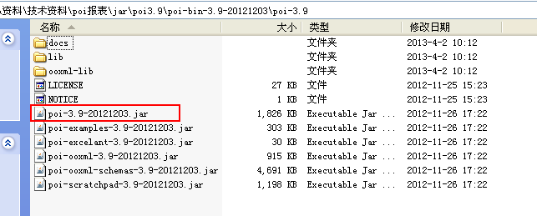
第二步：导入java文件（使用poi生成excel报表，放置到输出流中），类放置到util包下
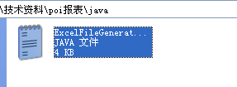
第三步：在userIndex.jsp中定义：
（1）添加按钮
<input style="font-size:12px; color:black; height=20;width=80" id="BT_Export" type="button" value="导出设置" name="BT_Export" onclick="openWindow('${pageContext.request.contextPath }/system/elecExportFieldsAction_setExportExcel.do?belongTo=5-1','700','400')">&nbsp;&nbsp;

<input style="font-size:12px; color:black; height=20;width=80" id="BT_Add" type="button" value="导出" name="BT_Add" onclick="exportExcel()">&nbsp;&nbsp;

（2）js代码：
//导出excel
function exportExcel(){
var userName = document.getElementById("userName").value;
userName = encodeURI(userName,"UTF-8");
userName = encodeURI(userName,"UTF-8");
var jctID = document.getElementById("jctID").value;
var onDutyDateBegin = document.getElementById("onDutyDateBegin").value;
var onDutyDateEnd = document.getElementById("onDutyDateEnd").value;
openWindow('${pageContext.request.contextPath }/system/elecUserAction_exportExcel.do?userName='+userName+'&jctID='+jctID+'&onDutyDateBegin='+onDutyDateBegin+'&onDutyDateEnd='+onDutyDateEnd,'700','400')
}

第四步：在Action类中定义：
/**
* @Name: exportExcel
* @Description: 用户列表的信息动态导出excel
* @Author: 刘洋（作者）
* @Version: V1.00 （版本号）
* @Create Date:
* @Parameters: 无
* @Return: String：null（不使用struts2的方式，完成流的操作）
*/
public String exportExcel() throws Exception{
//构造2个数据集合
//构造excel的标题
ArrayList<String> fieldName = elecUserService.findExcelFiledName();
//构造excel的数据
ArrayList<ArrayList<String>> fieldData = elecUserService.findExcelFieldData(elecUser);

//使用ExcelFileGenerator完成导出
ExcelFileGenerator excelFileGenerator = new ExcelFileGenerator(fieldName,fieldData);
OutputStream os = response.getOutputStream();
//导出excel建议加上重置输出流，可以不加该代码，但是如果不加必须要保证输出流中不应该在存在其他数据，否则导出会有问题
response.reset();
//配置：
//文件名
String fileName = "用户报表（"+new SimpleDateFormat("yyyyMMddHHmmss").format(new Date())+"）.xls";
fileName = new String(fileName.getBytes("gbk"),"iso-8859-1");
response.setContentType("application/vnd.ms-excel");
response.setHeader("Content-disposition", "attachment;filename="+fileName);
response.setBufferSize(1024);

//导出excel的操作
excelFileGenerator.expordExcel(os);
return null;
}

/**
* @Name: exportExcel
* @Description: 用户列表的信息动态导出excel
* @Author: 刘洋（作者）
* @Version: V1.00 （版本号）
* @Create Date:
* @Parameters: 无
* @Return: String：success（使用struts2的方式，完成流的操作）
*/
public String exportExcel() throws Exception{
//构造2个数据集合
//构造excel的标题
ArrayList<String> fieldName = elecUserService.findExcelFiledName();
//构造excel的数据
ArrayList<ArrayList<String>> fieldData = elecUserService.findExcelFieldData(elecUser);

//使用ExcelFileGenerator完成导出
ExcelFileGenerator excelFileGenerator = new ExcelFileGenerator(fieldName,fieldData);
ByteArrayOutputStream os = new ByteArrayOutputStream();
//导出excel建议加上重置输出流，可以不加该代码，但是如果不加必须要保证输出流中不应该在存在其他数据，否则导出会有问题
response.reset();
//配置：
//文件名
String fileName = "用户报表（"+new SimpleDateFormat("yyyyMMddHHmmss").format(new Date())+"）.xls";
fileName = new String(fileName.getBytes("gbk"),"iso-8859-1");
request.setAttribute("filename", fileName);

//导出excel的操作
excelFileGenerator.expordExcel(os);

//将输入流的文件，放置到栈顶的Inputstream中
byte [] buf = os.toByteArray();
ByteArrayInputStream in = new ByteArrayInputStream(buf);
elecUser.setInputStream(in);
return "success";
}

第五步：在Service类中定义(构造数据集合)：
/**
* @Name: findExcelFiledName
* @Description: 构造excel的标题内容
* @Author: 刘洋（作者）
* @Version: V1.00 （版本号）
* @Parameters: 无
* @Return: ArrayList<String>：excel的标题：
* ArrayList<String> fieldName
fieldName.add("登录名");
fieldName.add("用户姓名");
...
*/
public ArrayList<String> findExcelFiledName() {
//查询导出设置表，主键是用户管理5-1的设置
ElecExportFields elecExportFields = elecExportFieldsDao.findObjectByID("5-1");
//获取导出中文的名称
String zName = elecExportFields.getExpNameList();
//将String类型的字符，按照#号分割成集合
List<String> list = StringToListUtils.stringToList(zName, "#");
ArrayList<String> filedName = new ArrayList<String>(list);
return filedName;
}

/**
* @Name: findExcelFieldData
* @Description: 构造excel的数据内容
* @Author: 刘洋（作者）
* @Version: V1.00 （版本号）
* @Create Date:
* @Parameters: ElecUser:VO对象
* @Return: ArrayList<ArrayList<String>> fieldData：存放的时候所有的数据
ArrayList<String> data1：存放的是每一条的数据
data1.add("liubei");
data1.add("刘备");
...
ArrayList<String> data2：存放的是每一条的数据
data2.add("zhugeliang");
data2.add("诸葛亮");
…
fieldData.add(data1);
fieldData.add(data2);
*/
public ArrayList<ArrayList<String>> findExcelFieldData(ElecUser elecUser) {
//返回最后的结果集
ArrayList<ArrayList<String>> fieldData = new ArrayList<ArrayList<String>>();

//查询导出设置表，主键是用户管理5-1的设置
ElecExportFields elecExportFields = elecExportFieldsDao.findObjectByID("5-1");
//获取导出中文的名称
String zName = elecExportFields.getExpNameList();
//将String类型的字符，按照#号分割成集合
List<String> zlist = StringToListUtils.stringToList(zName, "#");
//获取导出英文的名称
String eName = elecExportFields.getExpFieldName();
//将英文字段的#号替换成逗号
String selectCondition = eName.replace("#", ",");

//封装查询条件
String condition = "";
List<Object> paramsList = new ArrayList<Object>();
//姓名
String userName = elecUser.getUserName();
//处理乱码
try {
userName = URLDecoder.decode(userName, "UTF-8");
} catch (UnsupportedEncodingException e) {
e.printStackTrace();
}
if(StringUtils.isNotBlank(userName)){
condition += " and o.userName like ?";
paramsList.add("%"+userName+"%");
}
//所属单位
if(StringUtils.isNotBlank(elecUser.getJctID())){
condition += " and o.jctID = ?";
paramsList.add(elecUser.getJctID());
}
//入职开始时间
if(elecUser.getOnDutyDateBegin()!=null){
condition += " and o.onDutyDate >= ?";
paramsList.add(elecUser.getOnDutyDateBegin());
}
//入职结束时间
if(elecUser.getOnDutyDateEnd()!=null){
condition += " and o.onDutyDate <= ?";
paramsList.add(elecUser.getOnDutyDateEnd());
}
Object [] params = paramsList.toArray();
//排序：按照入职时间升序
Map<String, String> orderby = new LinkedHashMap<String, String>();
orderby.put("o.onDutyDate", "asc");
//处理查询，list总存放的时候所有的记录
List list = elecUserDao.findCollectionByConditionNoPageWithSelectCondition(condition, params, orderby,selectCondition);
//遍历list
if(list!=null && list.size()>0){
for(int i=0;i<list.size();i++){
//统一使用数组的方式存放每一条的数据
Object [] arrays = null;
//如果投影查询是多个字段，返回的是Object数组对象
if(selectCondition.contains(",")){
arrays = (Object[]) list.get(i);
}
//如果投影查询是一个字段，返回的是Object对象
else{
arrays = new Object[1];
arrays[0] = list.get(i);
}
//封装成每一条的数据
ArrayList<String> data = new ArrayList<String>();
if(arrays!=null && arrays.length>0){
for(int j=0;j<arrays.length;j++){
//获取每个字段的值
Object o = arrays[j];
//数据字典的转换（由于使用的中文和英文要一一对应）
if(zlist!=null && zlist.get(j).equals("性别") || zlist.get(j).equals("所属单位") || zlist.get(j).equals("职位") || zlist.get(j).equals("是否在职")){
data.add(o!=null?elecSystemDDLDao.findDdlNameByKeywordAndDdlCode(zlist.get(j), o.toString()):"");
}
else{
data.add(o!=null?o.toString():"");
}
}
}
fieldData.add(data);
}
}
return fieldData;
}

第六步：使用struts2方式的导出
（1）配置struts.xml
<result name="success" type="stream">
<param name="contentType">application/vnd.ms-excel</param>
<param name="inputName">inputStream</param>
<param name="contentDisposition">attachment;filename="${#request.filename}.xls"</param>
<param name="bufferSize">1024</param>
</result>

（2）在模型驱动的对象中添加：
//导出excel文件的流
private InputStream inputStream;

public InputStream getInputStream() {
return inputStream;
}
public void setInputStream(InputStream inputStream) {
this.inputStream = inputStream;
}

（2）POI报表的几个核心对象
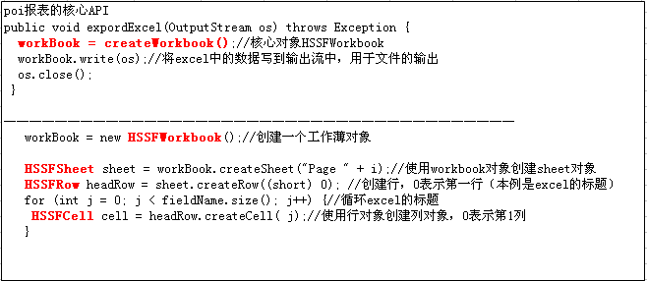

（3）POI报表（应对面试）
面试的时候，如果问到使用poi报表如何处理数据导出的？

管理员：设置【导出设置】
1：js实现左移右移，配置导出的字段
2：目的就是配置导出的excel字段，包括中文字段，英文数据库的字段
3：中文字段用来显示excel的标题，英文字段用来拼写hql语句（或者sql语句）的查询投影的部分，将查询的数据显示到excel中
业务人员：点击【导出】
1：导出excel报表，支持查询条件
2：根据导出设置的配置，完成对字段的动态设置和导出（亮点）
3：导出excel的时候，支持分页（亮点）
* 分页操作可以支持excel的大批量的数据导出（一个sheet能放置的行是有限的）
4：对导出的性能进行优化，使用hibernate的二级缓存
* 如果能使用一条sql语句，就不使用多条语句查询结果（联合查询）
5：增强导出excel报表的效果，添加样式（对导出的excel添加样式操作）
6：在导出的时候，添加进度条（实现百分比），在导出的时候，让客户友好的等待
导出功能：
- 作用一：导出excel报表
- 作用二：分公司每个月将每个月录入的数据，【导出】excel报表，传递给总部，总部可以执行【导入】，将数据添加到总部的系统

3：Get请求出现乱码的解决方案
Get请求出现乱码，模拟一般出现的场景。
- 超链接<a href=”url?name=张三&age=18”>
- window.opon(“url?name=张三&age=18”)
解决方案：
  - 方案一：
在jsp中的js代码定义：
userName = encodeURI(userName,"UTF-8");
在Action类中定义：
//获取流程定义的key
String userName = elecUser.getUserName();
try {
userName = new String(userName.getBytes("iso-8859-1"),"UTF-8");
} catch (UnsupportedEncodingException e) {
e.printStackTrace();
}

  - 方案二：
在jsp中定义：
userName = encodeURI(userName,"UTF-8");
userName = encodeURI(userName,"UTF-8");//将中文转换成二进制的格式
在Action类中定义：
//获取流程定义的key
String userName = elecUser.getUserName();
try {
userName = URLDecoder.decode(userName, "UTF-8");
} catch (UnsupportedEncodingException e) {
e.printStackTrace();
}
  - 方案三：
修改服务器（tomcat）的配置文件
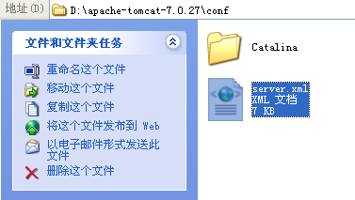
Server.xml中的配置：
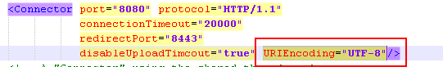

4：JXL报表（excel文件的导入）

（1）JXL报表整合项目
第一步：导入jar包：
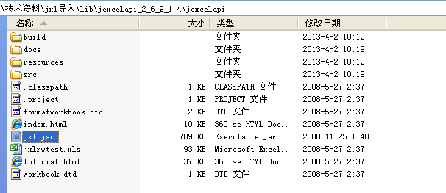
第二步：导入java文件（完成封装），从文件中获取Excel的数据，读取excel的数据，写到集合中，将类放置到util包下。
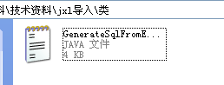
第三步：导入jsp文件，实现文件上传，使用<s:file>标签
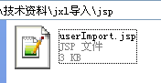
指定导入模板，用户在导入模板上填写数据，从导入模板获取数据并读取数据，导入到数据库中。
第四步：在userIndex.jsp中定义：
<input style="font-size:12px; color:black; height=20;width=80" id="BT_Add" type="button" value="导入" name="BT_Add" onclick="openWindow('${pageContext.request.contextPath }/system/elecUserAction_importPage.do','700','400')">&nbsp;&nbsp;

第五步：在struts.xml中定义：跳转到导入excel的页面（文件上传）
<result name="importPage">/WEB-INF/page/system/userImport.jsp</result>

第六步：在Action类中定义：
/**
* @Name: importPage
* @Description: 跳转到导入excel报表的页面
* @Author: 刘洋（作者）
* @Version: V1.00 （版本号）
* @Create Date:
* @Parameters: 无
* @Return: String：跳转到system/userImport.jsp
*/
public String importPage(){
return "importPage";
}

/**
* @Name: importData
* @Description: 从excel中读取数据，将数据保存到数据库表中
* @Author: 刘洋（作者）
* @Version: V1.00 （版本号）
* @Create Date:
* @Parameters: 无
* @Return: String：跳转到system/userImport.jsp
*/
public String importData() throws Exception{
//获取上传的文件File
File formFile = elecUser.getFile();
GenerateSqlFromExcel fromExcel = new GenerateSqlFromExcel();
ArrayList<String[]> data = fromExcel.generateUserSql(formFile);
//定义一个错误的集合，String用来存放错误的信息
List<String> errorList = new ArrayList<String>();
//组织PO对象，完成保存
List<ElecUser> list = this.convertFromExcelToUser(data,errorList);
//说明存在了错误信息
if(errorList!=null && errorList.size()>0){
//将错误的信息在页面中显示
request.setAttribute("errorList", errorList);
}
//说明不存在错误信息
else{
//执行批量的保存
elecUserService.saveUserList(list);
}
return "importPage";
}

/**组织PO对象的集合，校验的方法*/
private List<ElecUser> convertFromExcelToUser(ArrayList<String[]> data,List<String> errorList) {
//定义返回的用户PO的集合
List<ElecUser> list = new ArrayList<ElecUser>();
if(data!=null && data.size()>0){
for(int i=0;i<data.size();i++){
//每一行的数据，格式：gj 123 郭靖 男 北京 北京中关村 是 1982-1-10 部门经理
String arrays [] = data.get(i);
//组织成对象，满足数据库保存字段的格式要正确
ElecUser elecUser = new ElecUser();
//登录名
if(StringUtils.isNotBlank(arrays[0])){
String message = elecUserService.checkUserByLogonName(arrays[0]);
if(message!=null && message.equals("3")){
elecUser.setLogonName(arrays[0]);
}
else{
errorList.add("第"+(i+2)+"行，第"+(0+1)+"列，登录名在数据库中出现重复！");
}
}
else{
errorList.add("第"+(i+2)+"行，第"+(0+1)+"列，登录名为空！");
}
//密码
//添加默认密码
if(StringUtils.isBlank(arrays[1])){
arrays[1] = "123";
}
if(StringUtils.isNotBlank(arrays[1])){
MD5keyBean md5keyBean = new MD5keyBean();
String md5LogonPwd = md5keyBean.getkeyBeanofStr(arrays[1]);
elecUser.setLogonPwd(md5LogonPwd);
}

//用户姓名
if(StringUtils.isNotBlank(arrays[2])){
elecUser.setUserName(arrays[2]);
}

//性别
if(StringUtils.isNotBlank(arrays[3])){
//数据字典转换
String ddlCode = elecSystemDDLService.findDdlCodeByKeywordAndDdlName("性别", arrays[3]);
if(StringUtils.isNotBlank(ddlCode)){
elecUser.setSexID(ddlCode);
}
else{
errorList.add("第"+(i+2)+"行，第"+(3+1)+"列，性别转换出现异常！");
}

}
else{
errorList.add("第"+(i+2)+"行，第"+(3+1)+"列，性别不能为空！");
}
//所属单位
if(StringUtils.isNotBlank(arrays[4])){
//数据字典转换
String ddlCode = elecSystemDDLService.findDdlCodeByKeywordAndDdlName("所属单位", arrays[4]);
if(StringUtils.isNotBlank(ddlCode)){
elecUser.setJctID(ddlCode);
}
else{
errorList.add("第"+(i+2)+"行，第"+(4+1)+"列，所属单位转换出现异常！");
}

}
else{
errorList.add("第"+(i+2)+"行，第"+(4+1)+"列，所属单位不能为空！");
}

//联系地址
if(StringUtils.isNotBlank(arrays[5])){
elecUser.setAddress(arrays[5]);
}

//是否在职
if(StringUtils.isNotBlank(arrays[6])){
//数据字典转换
String ddlCode = elecSystemDDLService.findDdlCodeByKeywordAndDdlName("是否在职", arrays[6]);
if(StringUtils.isNotBlank(ddlCode)){
elecUser.setIsDuty(ddlCode);
}
else{
errorList.add("第"+(i+2)+"行，第"+(6+1)+"列，是否在职转换出现异常！");
}

}
else{
errorList.add("第"+(i+2)+"行，第"+(6+1)+"列，是否在职不能为空！");
}

//出生时间
if(StringUtils.isNotBlank(arrays[7])){
Date birthday = DateUtils.stringToDate(arrays[7]);
elecUser.setBirthday(birthday);
}

//职位
if(StringUtils.isNotBlank(arrays[8])){
//数据字典转换
String ddlCode = elecSystemDDLService.findDdlCodeByKeywordAndDdlName("职位", arrays[8]);
if(StringUtils.isNotBlank(ddlCode)){
elecUser.setPostID(ddlCode);
}
else{
errorList.add("第"+(i+2)+"行，第"+(8+1)+"列，职位转换出现异常！");
}

}
else{
errorList.add("第"+(i+2)+"行，第"+(8+1)+"列，职位不能为空！");
}
list.add(elecUser);
}
}
return list;
}

第七步：在Service类中定义：
@Transactional(isolation=Isolation.DEFAULT,propagation=Propagation.REQUIRED,readOnly=false)
public void saveUserList(List<ElecUser> list) {
elecUserDao.saveObjectList(list);
}
第八步：在Dao类中定义：
/**批量保存对象集合*/
public void saveObjectList(List<T> list) {
this.getHibernateTemplate().saveOrUpdateAll(list);
}

（2）JXL报表的几个核心对象
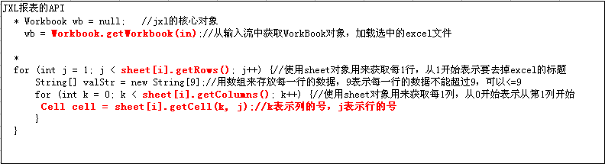

（3）JXL报表（应对面试）
面试的时候，如果问到如何实现excel报表数据导入的？即导入流程：
管理员：填写【导入模板】
1：将模板上传到项目中
业务人员：点击【下载】，下载管理员上传的导入模板
业务人员：针对导入模板，填写数据，点击【导入】，将excel中的数据读取出来，导入到数据库中
1：使用jxl技术，读取excel中的数据，放置到ArrayList<String>集合中
2：读取数据，支持excel报表的分页
3：从excel中读取数据的同时，添加数据校验，校验内容包括（数据字典转换，站点位置坐标，设备编号名称是否存在等，判断excel报表中的数据设备是否出现重复）
4：如果校验没有问题，批量导入到数据库中
5：如果校验出现问题，在页面中提示【某行、某列】数据出现什么问题，由客户根据提示进行修改，修改完成之后，再执行导入
导入操作【扩展开发】
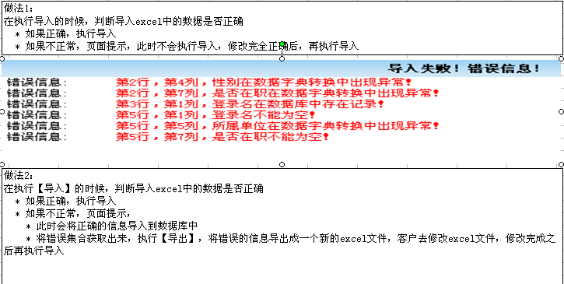

（4）扩展：excel字段实现动态导入
分析：导入和未导入字段的设置
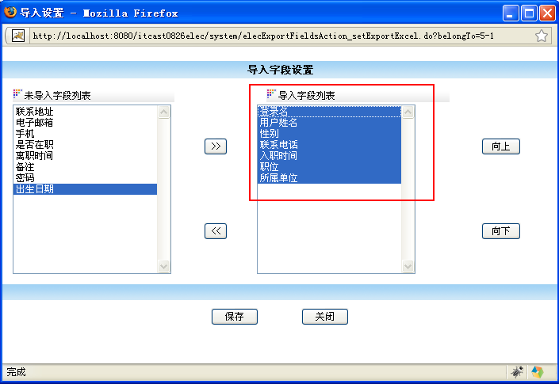
保存数据库的结果：（字段显示的是导入中文字段和导入英文字段）
即：按照导入的中文字段生成excel模板
操作步骤如下：
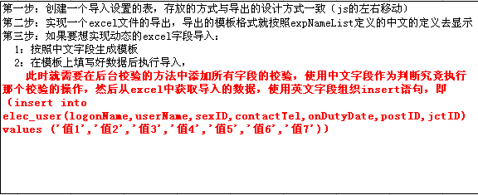

注意：JXL报表只支持office2003的操作，不支持office2007的操作，即只支持.xls格式的文件，不支持.xlsx类型的文件，那么此时可以使用POI报表完成导入。
导入的相关操作：大家可以参考【技术资料\poi报表\附加：使用poi报表完成excel文件的导入】中的《帮助.doc》

5：需要掌握的知识点总结
重点：分页+报表
了解：报表的导入和导出的设计思想、分页思想

十：项目第十天（图形报表+项目开发流程）

1：Jfreechart报表
属于工厂模式：提供ChartFactory类，由ChartFactory类创建各种图形
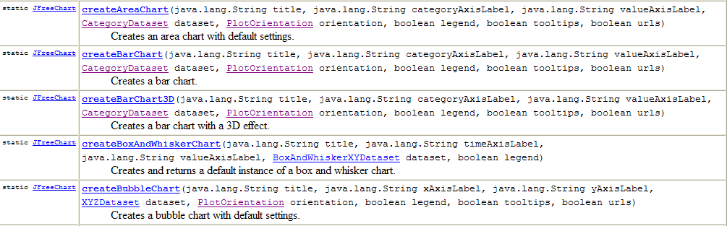

（1）柱状图：
原理：
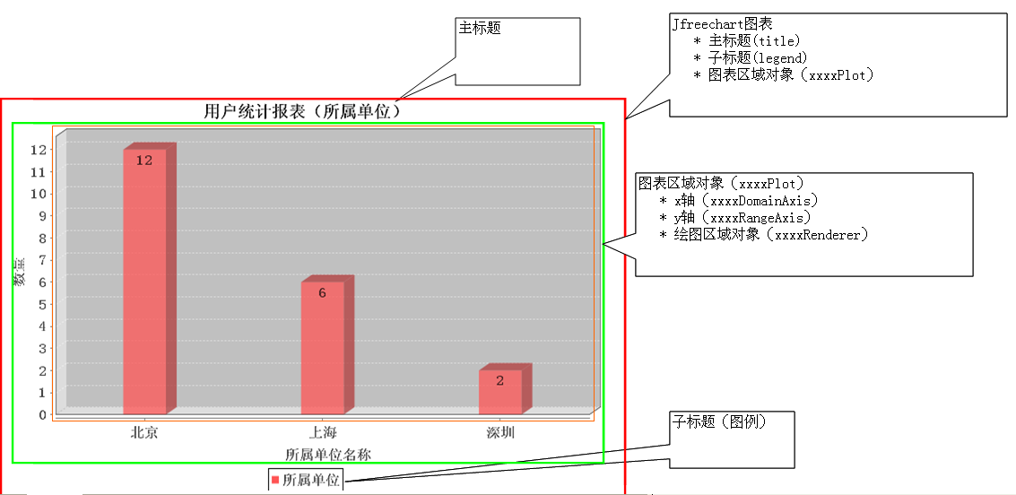
代码：
public static void main(String[] args) {
//图形的数据集合
DefaultCategoryDataset dataset = new DefaultCategoryDataset();
dataset.addValue(12, "所属单位", "北京");
dataset.addValue(6, "所属单位", "上海");
dataset.addValue(2, "所属单位", "深圳");
//工厂模式
JFreeChart chart = ChartFactory.createBarChart3D(
"用户统计报表（所属单位）", //图形的主标题
"所属单位名称", //X轴外的标签名称
"数量", //Y轴外的标签名称
dataset, //图形的数据集合
PlotOrientation.VERTICAL, //图表的显示形式（水平/垂直）
true, //是否显示子标题
true, //是否在图形上生成提示工具
true //是否点击生成URL
);
//处理主标题的乱码
chart.getTitle().setFont(new Font("宋体", Font.BOLD, 18));
//处理子标题的乱码
chart.getLegend().setItemFont(new Font("宋体", Font.BOLD, 15));
//获取图表区域对象
/**
* 图表区域对象：
* （1）使用断点：
* （2）使用System.out.println(chart.getPlot())
* （3）使用API文档
*/
CategoryPlot categoryPlot = (CategoryPlot) chart.getPlot();
//获取X轴对象
CategoryAxis3D categoryAxis3D = (CategoryAxis3D)categoryPlot.getDomainAxis();
//获取Y轴对象
NumberAxis3D numberAxis3D = (NumberAxis3D) categoryPlot.getRangeAxis();
//X轴外的乱码
categoryAxis3D.setLabelFont(new Font("宋体", Font.BOLD, 15));
//X轴上的乱码
categoryAxis3D.setTickLabelFont(new Font("宋体", Font.BOLD, 15));
//Y轴外的乱码
numberAxis3D.setLabelFont(new Font("宋体", Font.BOLD, 15));
//Y轴上的乱码
numberAxis3D.setTickLabelFont(new Font("宋体", Font.BOLD, 15));
//设置Y轴上的刻度以1为单位
numberAxis3D.setAutoTickUnitSelection(false);
NumberTickUnit unit = new NumberTickUnit(1);
numberAxis3D.setTickUnit(unit);

//获取绘图区域对象
BarRenderer3D barRenderer3D = (BarRenderer3D)categoryPlot.getRenderer();
//让图形变得苗条点
barRenderer3D.setMaximumBarWidth(0.08);

//让在图形上生成数字
barRenderer3D.setBaseItemLabelGenerator(new StandardCategoryItemLabelGenerator());
barRenderer3D.setBaseItemLabelsVisible(true);
barRenderer3D.setBaseItemLabelFont(new Font("宋体", Font.BOLD, 15));

//使用Frame生成图形
ChartFrame frame = new ChartFrame("xyz",chart);
frame.setVisible(true);
frame.pack();//显示图形
}

（2）线状图
原理：
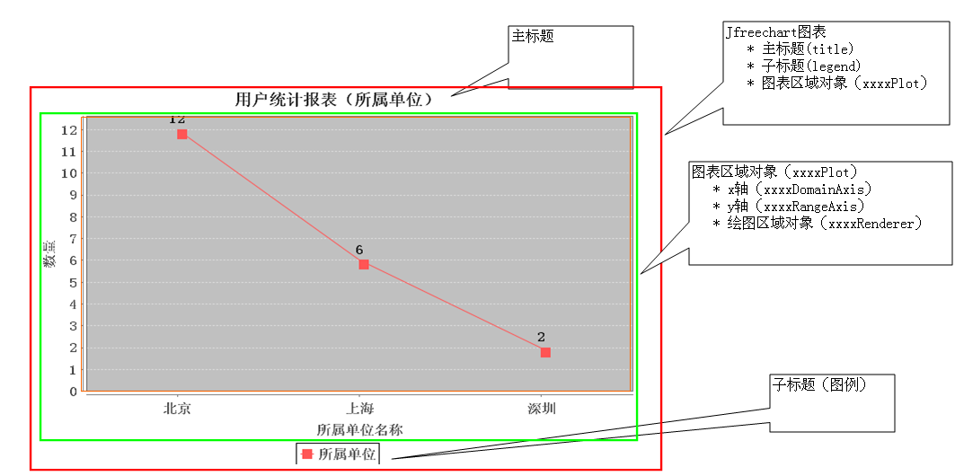
代码：
public class LineDemo {

public static void main(String[] args) {
//图形的数据集合
DefaultCategoryDataset dataset = new DefaultCategoryDataset();
dataset.addValue(12, "中国", "北京");
dataset.addValue(6, "中国", "上海");
dataset.addValue(2, "中国", "深圳");

dataset.addValue(10, "美国", "华盛顿");
dataset.addValue(5, "美国", "洛杉矶");
dataset.addValue(1, "美国", "纽约");

//工厂模式
JFreeChart chart = ChartFactory.createLineChart(
"用户统计报表（所属单位）", //图形的主标题
"所属单位名称", //X轴外的标签名称
"数量", //Y轴外的标签名称
dataset, //图形的数据集合
PlotOrientation.VERTICAL, //图表的显示形式（水平/垂直）
true, //是否显示子标题
true, //是否在图形上生成提示工具
true //是否点击生成URL
);
//处理主标题的乱码
chart.getTitle().setFont(new Font("宋体", Font.BOLD, 18));
//处理子标题的乱码
chart.getLegend().setItemFont(new Font("宋体", Font.BOLD, 15));
//获取图表区域对象
/**
* 图表区域对象：
* （1）使用断点：
* （2）使用System.out.println(chart.getPlot())
* （3）使用API文档
*/
CategoryPlot categoryPlot = (CategoryPlot) chart.getPlot();
//获取X轴对象
CategoryAxis categoryAxis = (CategoryAxis)categoryPlot.getDomainAxis();
//获取Y轴对象
NumberAxis numberAxis = (NumberAxis) categoryPlot.getRangeAxis();
//X轴外的乱码
categoryAxis.setLabelFont(new Font("宋体", Font.BOLD, 15));
//X轴上的乱码
categoryAxis.setTickLabelFont(new Font("宋体", Font.BOLD, 15));
//Y轴外的乱码
numberAxis.setLabelFont(new Font("宋体", Font.BOLD, 15));
//Y轴上的乱码
numberAxis.setTickLabelFont(new Font("宋体", Font.BOLD, 15));
//设置Y轴上的刻度以1为单位
numberAxis.setAutoTickUnitSelection(false);
NumberTickUnit unit = new NumberTickUnit(1);
numberAxis.setTickUnit(unit);

//获取绘图区域对象
LineAndShapeRenderer lineAndShapeRenderer = (LineAndShapeRenderer)categoryPlot.getRenderer();

//让在图形上生成数字
lineAndShapeRenderer.setBaseItemLabelGenerator(new StandardCategoryItemLabelGenerator());
lineAndShapeRenderer.setBaseItemLabelsVisible(true);
lineAndShapeRenderer.setBaseItemLabelFont(new Font("宋体", Font.BOLD, 15));

//设置以矩形作为转折点
Shape shape = new Rectangle(10,10);
//设置图形，参数一：表示第几条线，0表示第一条，参数二：图形
lineAndShapeRenderer.setSeriesShape(0, shape);
lineAndShapeRenderer.setSeriesShapesVisible(0, true);

lineAndShapeRenderer.setSeriesShape(1, shape);
lineAndShapeRenderer.setSeriesShapesVisible(1, true);

//使用Frame生成图形
ChartFrame frame = new ChartFrame("xyz",chart);
frame.setVisible(true);
frame.pack();//显示图形
}
}

（3）饼图
原理：
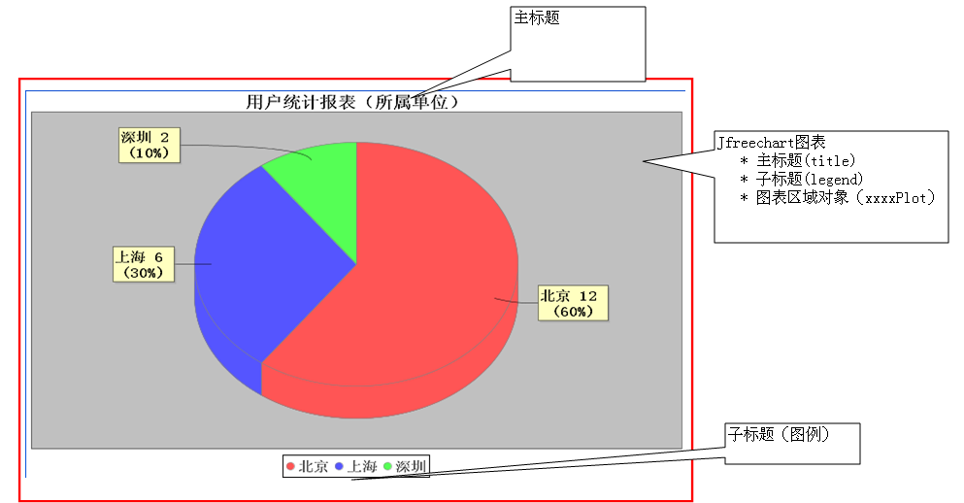
代码：
public class PieDemo {

public static void main(String[] args) {
//图形的数据集合
DefaultPieDataset dataset = new DefaultPieDataset();
dataset.setValue("北京", 12);
dataset.setValue("上海", 6);
dataset.setValue("深圳", 2);
//工厂模式
JFreeChart chart = ChartFactory.createPieChart3D(
"用户统计报表（所属单位）", //图形的主标题
dataset, //图形的数据集合
true, //是否显示子标题
true, //是否在图形上生成提示工具
true //是否点击生成URL
);
//处理主标题的乱码
chart.getTitle().setFont(new Font("宋体", Font.BOLD, 18));
//处理子标题的乱码
chart.getLegend().setItemFont(new Font("宋体", Font.BOLD, 15));
//获取图表区域对象
/**
* 图表区域对象：
* （1）使用断点：
* （2）使用System.out.println(chart.getPlot())
* （3）使用API文档
*/
PiePlot3D piePlot3D = (PiePlot3D) chart.getPlot();
piePlot3D.setLabelFont(new Font("宋体", Font.BOLD, 15));

//在图形上显示数值：格式：北京 12 （60%）
String labelFormat = "{0} {1} ({2})";
piePlot3D.setLabelGenerator(new StandardPieSectionLabelGenerator(labelFormat));

//使用Frame生成图形
ChartFrame frame = new ChartFrame("xyz",chart);
frame.setVisible(true);
frame.pack();//显示图形
}
}

2：使用Jfreechart完成整合国家电力系统
目前：jfreechart使用：
//使用Frame生成图形
ChartFrame frame = new ChartFrame("xyz",chart);
frame.setVisible(true);
frame.pack();//显示图形
此时整合项目，不使用ChartFrame
项目中使用，能否在指定盘的文件夹下生成图片，在页面中使用<img src=””>标签加载图片
例如：在D盘生成一张图片，在页面上使用<img src=”D:/chart.png”>
//在D盘生成图片
File file = new File("D:/chart.png");
try {
ChartUtilities.saveChartAsPNG(file, chart, 600, 500);
} catch (IOException e) {
e.printStackTrace();
}

  - 整合项目的操作步骤：
第一步：导入jar包
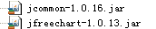
第二步：导入一个jap的文件，userReport.jsp，跳转到页面后传递生成图片的文件名，用来加载图片：
<img src="${pageContext.request.contextPath}/chart/${filename}" border="0">
第三步：
在userIndex.jsp中定义：
<input style="font-size:12px; color:black; height=20;width=80" id="BT_Add" type="button" value="人员统计（所属单位）" name="BT_Add" onclick="openWindow('${pageContext.request.contextPath }/system/elecUserAction_chartUser.do','700','400')">&nbsp;&nbsp;
在Action中定义：
public String chartUser(){
List<Object []> list = elecUserService.chartUser("所属单位","jctID");
//使用Jfreechart生成图片，将图片生成到chart的文件夹下，将图片的名称放置到request的对象中，名称filename
String filename = ChartUtils.createBarChart(list);//返回文件名
request.setAttribute("filename", filename);
return "chartUser";
}
第四步：
在Dao中定义：使用聚合函数进行分组统计。
public List<Object[]> chartUser(String zName, String eName) {
final String sql = "SELECT a.keyword,a.ddlName,COUNT(a.ddlCode) FROM elec_systemddl a " +
" INNER JOIN elec_user b ON a.ddlCode = b."+eName+" AND a.keyword='"+zName+"' " +
" WHERE b.isDuty = '1' " +
" GROUP BY a.keyword,a.ddlName " +
" ORDER BY a.ddlCode ASC";
List<Object[]> list = this.getHibernateTemplate().execute(new HibernateCallback() {

public Object doInHibernate(Session session)
throws HibernateException, SQLException {
SQLQuery query = session.createSQLQuery(sql)
.addScalar("keyword", Hibernate.STRING)
.addScalar("ddlName", Hibernate.STRING)
.addScalar("COUNT(a.ddlCode)", Hibernate.INTEGER);
//标量查询（如果使用sql语句，如果用连接查询，有可能2张表的字段出现冲突，就要使用投影查询）
return query.list();
}

});
return list;
}

第五步：封装ChartUtils的工具类，生成各种图形
public class ChartUtils {

/**生成柱状图，返回文件名（格式，日期时分秒）*/
public static String createBarChart(List<Object[]> list) {
//图形的数据集合
DefaultCategoryDataset dataset = new DefaultCategoryDataset();
if(list!=null && list.size()>0){
for(Object[] o:list){
//a.keyword,a.ddlName,COUNT(a.ddlCode)
dataset.addValue(Double.parseDouble(o[2].toString()), o[0].toString(), o[1].toString());
}
}
//工厂模式
JFreeChart chart = ChartFactory.createBarChart3D(
"用户统计报表（所属单位）", //图形的主标题
"所属单位名称", //X轴外的标签名称
"数量", //Y轴外的标签名称
dataset, //图形的数据集合
PlotOrientation.VERTICAL, //图表的显示形式（水平/垂直）
true, //是否显示子标题
true, //是否在图形上生成提示工具
true //是否点击生成URL
);
//处理主标题的乱码
chart.getTitle().setFont(new Font("宋体", Font.BOLD, 18));
//处理子标题的乱码
chart.getLegend().setItemFont(new Font("宋体", Font.BOLD, 15));
//获取图表区域对象
/**
* 图表区域对象：
* （1）使用断点：
* （2）使用System.out.println(chart.getPlot())
* （3）使用API文档
*/
CategoryPlot categoryPlot = (CategoryPlot) chart.getPlot();
//获取X轴对象
CategoryAxis3D categoryAxis3D = (CategoryAxis3D)categoryPlot.getDomainAxis();
//获取Y轴对象
NumberAxis3D numberAxis3D = (NumberAxis3D) categoryPlot.getRangeAxis();
//X轴外的乱码
categoryAxis3D.setLabelFont(new Font("宋体", Font.BOLD, 15));
//X轴上的乱码
categoryAxis3D.setTickLabelFont(new Font("宋体", Font.BOLD, 15));
//Y轴外的乱码
numberAxis3D.setLabelFont(new Font("宋体", Font.BOLD, 15));
//Y轴上的乱码
numberAxis3D.setTickLabelFont(new Font("宋体", Font.BOLD, 15));
//设置Y轴上的刻度以1为单位
numberAxis3D.setAutoTickUnitSelection(false);
NumberTickUnit unit = new NumberTickUnit(1);
numberAxis3D.setTickUnit(unit);

//获取绘图区域对象
BarRenderer3D barRenderer3D = (BarRenderer3D)categoryPlot.getRenderer();
//让图形变得苗条点
barRenderer3D.setMaximumBarWidth(0.08);

//让在图形上生成数字
barRenderer3D.setBaseItemLabelGenerator(new StandardCategoryItemLabelGenerator());
barRenderer3D.setBaseItemLabelsVisible(true);
barRenderer3D.setBaseItemLabelFont(new Font("宋体", Font.BOLD, 15));

//在项目中的chart的文件夹下生成图片
//获取chart的文件夹
String basePath = ServletActionContext.getServletContext().getRealPath("/chart");
//文件名（日期）
String filename = DateFormatUtils.format(new Date(), "yyyyMMddHHmmss")+".png";
File file = new File(basePath+"/"+filename);
try {
ChartUtilities.saveChartAsPNG(file, chart, 600, 500);
} catch (IOException e) {
e.printStackTrace();
}
return filename;
}

}

第六步：在userReport.jsp中加载：
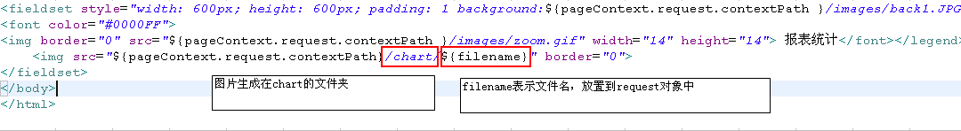

3：FCF报表（FusionChartsFree报表）

整合过程，请见【技术资料\jfreechart\炫】中的《JFusionChart使用帮助手册.doc》

原理：生成各种图形，主要靠XML格式的数据。
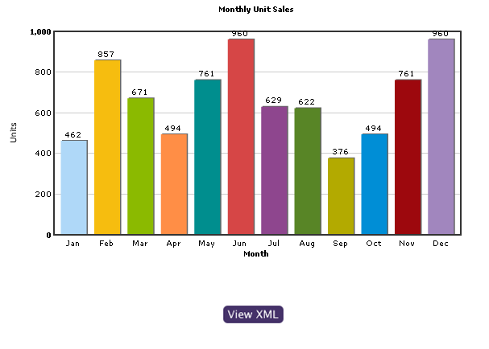
生成图形的XML数据：
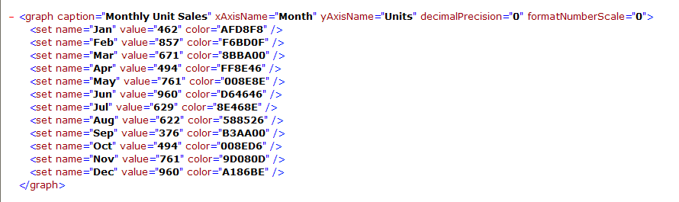
所有开发FCF报表，就是组织xml数据。
Xml类型格式的数据中的参数：详情请见
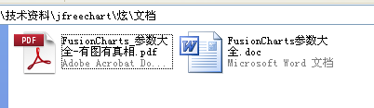
Xml数据的参数支持的类型：
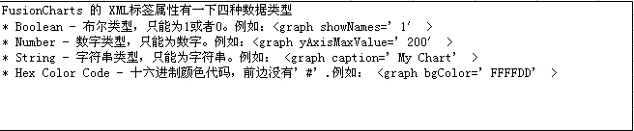

4：项目实施流程说明书

合同控制
流程 | 步骤
合同控制 | 内部立项批准单
合同控制 | 招标书评审记录  - 对系统需求简单介绍
合同控制 | 投标书评审记录  - 针对需求建立自己的设计方案  - 公司内部介绍
合同控制 | 合同评审记录

（以下步骤是客户方要进行的步骤！不作为开发方的研究范畴）
内部审核控制
不合格产品控制
纠正和预防措施控制
信息系统硬件集成控制
采购控制
第三方软件测试控制

需求开发过程（前期）
流程 | 步骤
需求开发过程 | 需求开发计划  - 目的：搜集需求
需求开发过程 | 用户需求调研记录  - 搜集用户的需求，写调研报告  - 用到录音设备  - 搜集用户想做一个什么样的系统（要求）  - 搜集客户现阶段工作的文档
需求开发过程 | 用户需求说明书  - 针对调研记录，由项目经理写一个需求文档  - 将现阶段用户的工作，整合到系统中
需求开发过程 | 软件需求规格说明书  - 针对需求文档，结合系统（软件），和真实的系统就非常类似  - 多搜集用户比较关心的项（表格，图形），表格中的项很可能就是以后数据库设计的字段
需求开发过程 | 需求分析报告  - 客户针对需求，签字

项目计划过程（同步需求）
流程 | 步骤
项目计划过程 | 项目估算书  - 项目经理完成
项目计划过程 | 项目计划
项目计划过程 | 采购计划

项目设计过程（软件的核心）
流程 | 步骤
项目设计过程 | 开发计划  - 调研需要多长时间和需要的人力  - 设计需要多长时间和需要的人力  - 开发需要多长时间和需要的人力  - 测试需要多长时间和需要的人力
项目设计过程 | 概要设计说明书  - 针对需求，写设计方案  - 使用图，表的方式体现设计，添加文字描述  - 用到UML（用例图，流程图，时序图，类图等），使用工具Rose2003,2007，Office visio  - 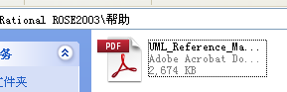  - 表结构
项目设计过程 | 详细设计说明书  - 系统需求  - 系统概要设计（针对需求使用什么技术）  - 数据库设计  - 系统页面的截图，页面的风格，页面处理业务  - 类，方法的设计（几个类，类中都有什么方法）  - 原型设计（html）  - 项目上线之前完成
项目设计过程 | 数据库设计说明书  - 源数据的数据结构  - 工具：powerdesiciner  - 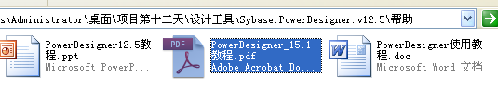

项目实现过程（编码实现）
流程 | 步骤
项目实现过程 | 代码编写规范  - 统一编码格式
项目实现过程 | 代码抽查记录
项目实现过程 | 程序清单
项目实现过程 | 发布说明书  - 软件的发布（服务器的配置，数据库的配置，开发环境，生产环境）
项目实现过程 | 用户手册  - 针对自己开发的模块，书写用户手册  - 多截图：以截图的方式说明
项目实现过程 | 系统安装手册
项目实现过程 | 集成报告  - svn，cvs，vss

项目测试过程（软件的成败）
流程 | 步骤
项目测试过程 | 集成测试计划
项目测试过程 | 集成测试用例  - 程序员张三，点击【用户保存】功能的时候，出现404错误  - 张三，什么时间解决了该问题
项目测试过程 | 集成测试报告  - Bug工具（ITest）
项目测试过程 | 确认测试计划
项目测试过程 | 确认测试用例  - 目的：客户得到认可
项目测试过程 | 确认测试报告
项目测试过程 | 性能测试计划
项目测试过程 | 性能测试用例  - 工具：LoaderRunner（模拟用户操作）
项目测试过程 | 性能测试报告
项目测试过程 | 第三方测试  - 摄像头
项目测试过程 | 产品缺陷清单

软件发布
流程 | 步骤
软件发布 | 软件发布单

项目实施过程
流程 | 步骤
项目实施过程 | 实施计划
项目实施过程 | 安装配置清单
项目实施过程 | 运行维护手册
项目实施过程 | 生产环境部署
项目实施过程 | 实施工作报告
项目实施过程 | 问题汇总与答复
项目实施过程 | 用户培训计划
项目实施过程 | 用户培训考核
项目实施过程 | 培训总结

项目验收过程
流程 | 步骤
项目验收过程 | 项目验收报告

（以下步骤是客户方要进行的步骤！不作为开发方的研究范畴）
需求管理过程
评审过程
项目监控过程
风险管理过程
配置管理过程
质量保证过程
度量分析过程
决策分析过程
过程改进过程
培训过程

5：技术点总结

- 基本信息
1：针对自己的基本情况去写
2：工作年限：可以虚拟（结合自己的年龄），上学的过程中可以参加工作了（2年以上）
- 自我评价
1：需求调研、需求分析、模块设计、系统设计、页面设计、模块开发的能力
2：有极强的团队合作能力和语言表达能力
- 教育及培训背景（请按时间倒序填写）
1：针对自己的基本情况去写
- 工作经历（请按时间倒序填写）
1：想好公司在哪，公司都做什么，我在公司担任的职位，都在这个公司做个什么项目，在公司工作的年限（至少1年）
- 项目经验（请按时间倒序填写）
1：项目功能介绍：
项目背景：
项目描述：简洁（先不要说技术，就说业务）
使用情况：
2：工作职责及技术亮点：

（1）使用了什么技术，在什么模块下，解决了什么问题（需求），增添什么样的效果？
要求：用到的技术点的相关操作要知道，比如核心对象，比如操作什么功能！
（2）开发模块包括技术设施维护管理、站点管理、图书资料信息管理、审批流转、系统管理5个功能模块
要求：不要写系统管理（放置最后写），多写项目业务的模块
（3）把学过的技术点灵活应用到每个业务模块下

6：附录：项目【技术资料】说明介绍
目录：
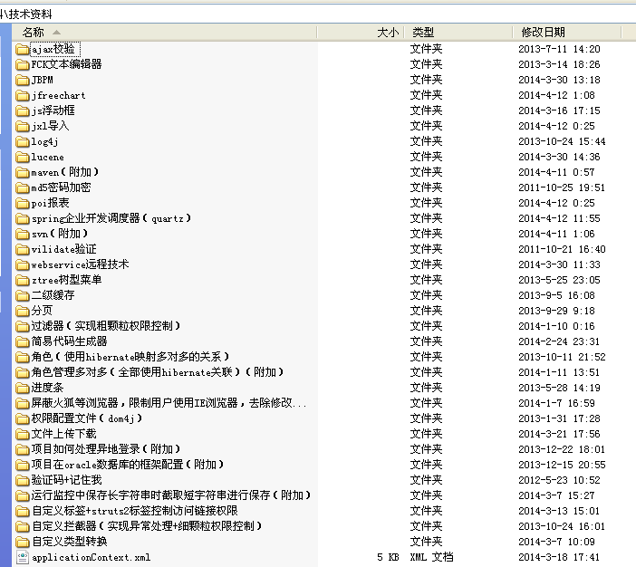

1：ajax校验
- jquery的ajax相关用法：项目中用到了jquery的ajax以及jquery对象的相关用法
- 例如：jquery对象ajax的二级联动，jquery对象ajax的数据校验，jquery对象的相关用法
2：FCK文本编辑器
- 项目中文本编辑器在项目中的用法
- 可以参考：【技术资料\FCK文本编辑器\旧版本】中的《FCKeditor配置说明（电力项目）.doc》，以及【技术资料\FCK文本编辑器\最新版本\ckeditor配置资料】中的《CKEditor_CKFinder_整合项目开发.doc》进行配置
3：JBPM
- jbpm4.4工作流的相关技术操作
- 可根据视频进行学习，参考【技术资料\JBPM\视频】中的视频教程
- JBPM的资料大全，附录在【技术资料\JBPM\资料】中，可以根据资料进行项目开发和学习
- 如果想整合项目，大家可以按照【技术资料\JBPM\配置整合】中的《帮助.doc》进行配置
4：jfreechart
- jfreechart图形报表（柱状图，饼图，线状图），学习可以参考【技术资料\jfreechart\文档】
- FusionChartsFree图形报表，学习可以参考【技术资料\jfreechart\炫\文档】
5：js浮动框
- 项目中开发中，右小角的浮动框提示，参考【\技术资料\js浮动框】中的《帮助.doc》
6：jxl导入
- 操作excel报表的jxl技术，学习大家可以参考《技术资料\jxl导入\文档》
7：lucene
- 全文检索功能，项目中资料图纸管理模块的开发
- 学习可以参考【技术资料\lucene\视频】
- 系统可以按照【技术资料\lucene】中的《帮助.doc》进行配置
8：maven附加
- 使用maven开发项目
- 【技术资料\maven（附加）\电力项目（整合电力项目）】中的《帮助.doc》整合整个项目的jar包（pom.xml）
- 【技术资料\maven（附加）\ssh（整合SSH）】中的pom.xml只整合ssh
- 学习可参考《maven课堂.doc》
9：md5密码加密
- 【技术资料\md5密码加密】存放md5密码加密的java文件
10：poi报表
- 存放导出/导入excel报表的技术POI
- 导出文件在【技术资料\poi报表\java】中的ExcelFileGenerator.java
- 导入文件在【技术资料\poi报表\附加：使用poi报表完成excel文件的导入】中的GenerateSqlFromExcel.java，大家可参考《帮助.doc》的配置
- 附加iReport技术，在【技术资料\poi报表\ireport详解】中
11：spring企业开发调度器（quartz）
- 【技术资料\spring企业开发调度器（quartz）】中存放的时候类似定时器的功能，可以定时或者按照周期执行某个任务，可以参考《spring企业开发调度器.ppt》进行配置，
- 可以查看视频和源码，位置在【技术资料\spring企业开发调度器（quartz）\视频+源码】
12：svn（附加）
- svn整合项目，配置可按照【技术资料\svn（附加）】中的《svn.doc》进行配置
- 学习可按照《svn课堂.doc》进行学习
13：webservice远程技术
- webservice可以完成2个独立的系统调用数据，我们使用的技术是axis2
- 国家电力系统发布数据字典，其他分公司系统调用，可以参考【技术资料\webservice远程技术\axis的jar包】中的《axis发布webservice（使用eclipse的插件生成服务端和客户端.doc》
- 学习可以参考视频，位置在【技术资料\webservice远程技术\视频】中
14：ztree树型菜单
- 配置jquery的树型菜单，使用ztree插件
15：二级缓存
- 配置二级缓存，即查询缓存，解决系统频繁操作数据字典表，性能优化
16：分页
- 项目中使用ajax完成分页，即2个Form表单的数据交互
17：过滤器（实现粗颗粒权限控制）
- 过滤器完成粗颗粒的权限控制，可以按照【技术资料\过滤器（实现粗颗粒权限控制）】中的《过滤器实现粗颗粒权限控制 .doc》进行配置
- 如果项目中使用ajax处理session失效，可以参考【技术资料\过滤器（实现粗颗粒权限控制）\附加文档（ajax处理session失效）】中的《session失效，处理ajax请求.doc》
18：简易代码生成器
- 项目中可以根据创建的持久化类，自动生成Dao类，Service类，Action类以及类中的响应方法
- 可以参考【技术资料\简易代码生成器】中的《使用说明.txt》
- 也可以参考【技术资料\简易代码生成器\程序代码2\test】中的《帮助.txt》
- 附有视频可做调试【技术资料\简易代码生成器\使用视频】
19：角色（使用hibernate映射多对多的关系）
- 完全使用hibernate完成系统多对多的关联维护，即用户和角色多对多，角色和权限多对多
- 可以参考文件《创建表+初始化数据（多对多）.txt》
- 内有源码可以进行调试
20：进度条
- 项目中实现进度条
- 【技术资料\进度条\进度条（不添加百分比）】，即进度条没有百分比，完全使用js控制，附有视频，可以按照《帮助.doc》进行调试
- 【技术资料\进度条\进度条（百分比）】，即进度条添加百分比，使用ajax配合js进行控制，附有视频，可以按照《帮助.doc》进行调试
21：屏蔽火狐等浏览器，限制用户使用IE浏览器，去除修改脚本的插件浏览器（附加）
- 【技术资料/屏蔽火狐等浏览器，限制用户使用IE浏览器，去除修改脚本的插件浏览器（附加）】中可以按照《帮助.doc》完成屏蔽浏览器的功能，保证系统使用指定的浏览器调试
22：项目如何处理异地登录（附加）
- 【技术资料/项目如何处理异地登录（附加）】处理的是异地登陆的操作，即一个用户只能在1台机器操作系统，如果再其它机器登录系统，则要踢掉之前的登录，大家可以参考【技术资料\项目如何处理异地登录（附加）】中《异地登录.doc》，附有视频可做参考
23：项目在oracle数据库的框架配置（附加）
- 项目框架开发，使用ssh+oracle数据库进行开发，附有开发的源码
24：验证码+记住我
- 【技术资料\验证码+记住我】添加验证码和记住我功能，可以参考《帮助.txt》进行操作
25：运行监控中保存长字符串时截取短字符串进行保存（附加）
- 解决运行监控使用FCK文本编辑器之后，使用截取字符串的方式存放长文本字段
- 可以参考【技术资料\运行监控中保存长字符串时截取短字符串进行保存（附加）】中的《帮助.doc》进行配置
26：自定义标签+struts2标签控制访问链接权限
- 项目中自定义标签的时候，使用权限控制按键和链接的隐藏和显示
- 可以参考【技术资料\自定义标签+struts2标签控制访问链接权限】中的《自定义标签（帮助）.doc》
27：自定义拦截器（实现异常处理+细颗粒权限控制）
- struts2的自定义拦截器实现异常处理+日志备份，可以参考【技术资料\自定义拦截器（实现异常处理+细颗粒权限控制）\异常处理】中的《struts2的拦截器实现异常处理.doc》，附有视频大家可以查看
- struts2的自定义拦截器实现细颗粒的权限控制，可以参考【技术资料\自定义拦截器（实现异常处理+细颗粒权限控制）\细颗粒度权限控制】中的《struts2的拦截器实现细颗粒度权限控制.doc》
28：技术资料\自定义类型转换
- 自定义类型转换，增强struts2开发的优势，使用模型驱动的对象获取页面中传递的值，该值不仅可以是String类型，同时也可以是Date类型，Integer类型，Long类型，File类型，但是日期格式如果不符合要求，需要自己处理日期转换，可以参考【技术资料\自定义类型转换】中的《帮助.doc》进行配置

